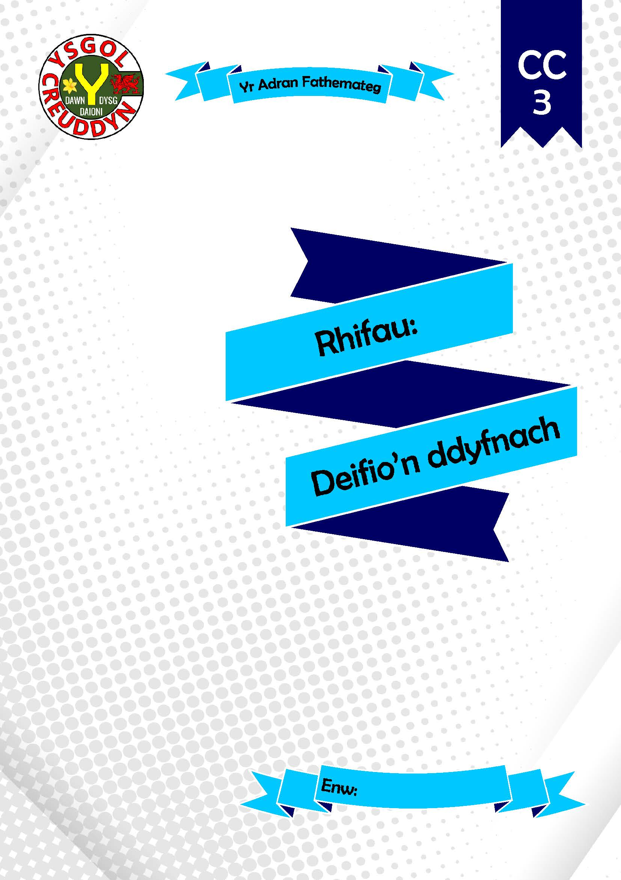
Rhifau: Deifio’n Ddyfnach
Pecyn gwaith ar gyfer Cwricwlwm i Gymru
Maes Dysgu a Phrofiad Mathemateg a Rhifedd
Cam Cynnydd 3
Canllaw Athro
Fersiwn 1 (Awst 4ydd, 2021)
Awduron:
- Dr Gareth Evans, www.mathemateg.com
- Athrawon o’r ysgolion cynradd canlynol, a fu’n rhan o brosiect Clwstwr Cynradd Creuddyn yn ystod hanner cyntaf 2021: Ysgol Morfa Rhianedd, Ysgol Bod Alaw, Ysgol Betws yn Rhos.

Eiconau’r hyfedreddau mathemategol:
Dealltwriaeth gysyniadol | Cyfathrebu gan ddefnyddio symbolau | Cymhwysedd strategol | Rhesymu rhesymegol | Rhuglder

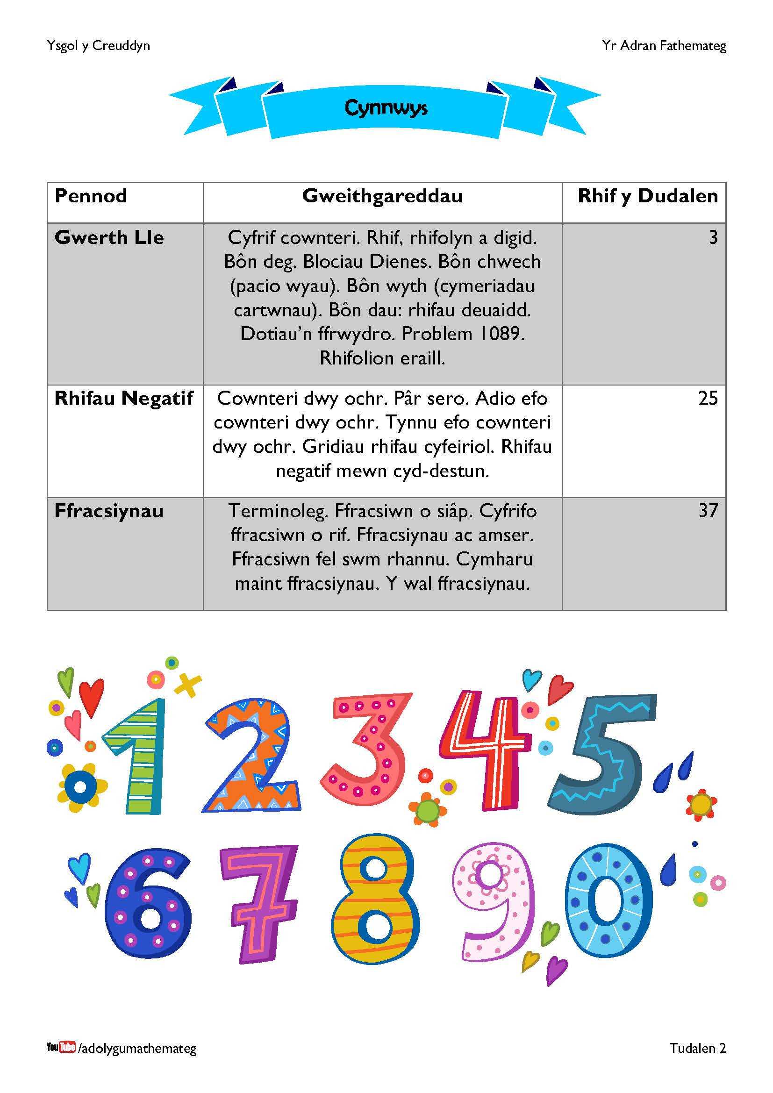
Mae’r pecyn yma’n ymdrin â’r disgrifiadau dysgu canlynol.
Defnyddir y system rif i gynrychioli a chymharu’r perthnasoedd rhwng rhifau a meintiau.
Y SYSTEM RIFAU
- Rwy’n gallu defnyddio amrywiaeth o gynrychioliadau i ddatblygu a chadarnhau fy nealltwriaeth fod gwerth digid yn ymwneud â’i safle.
- Rwy’n gallu defnyddio amrywiaeth o gynrychioliadau i ymestyn fy nealltwriaeth o’r system rifau, gan gynnwys gwerthoedd negatif a ffracsiynau.
PERTHNASAU O FEWN Y SYSTEM RIFAU
- Rwy’n gallu dangos fy nealltwriaeth y gellir cynrychioli meintiau nad ydyn nhw’n gyfanrifau gan ddefnyddio ffracsiynau (gan gynnwys ffracsiynau sy’n fwy nag 1). Rwy’n gallu defnyddio fy ngwybodaeth o gywerthedd i gymharu maint ffracsiynau syml.
- Rwy’n gallu arddangos fy nealltwriaeth y gellir defnyddio ffracsiwn fel gweithredydd, neu i gynrychioli rhannu. Rwy’n gallu deall y berthynas wrthdro rhwng enwadur ffracsiwn a’i werth.
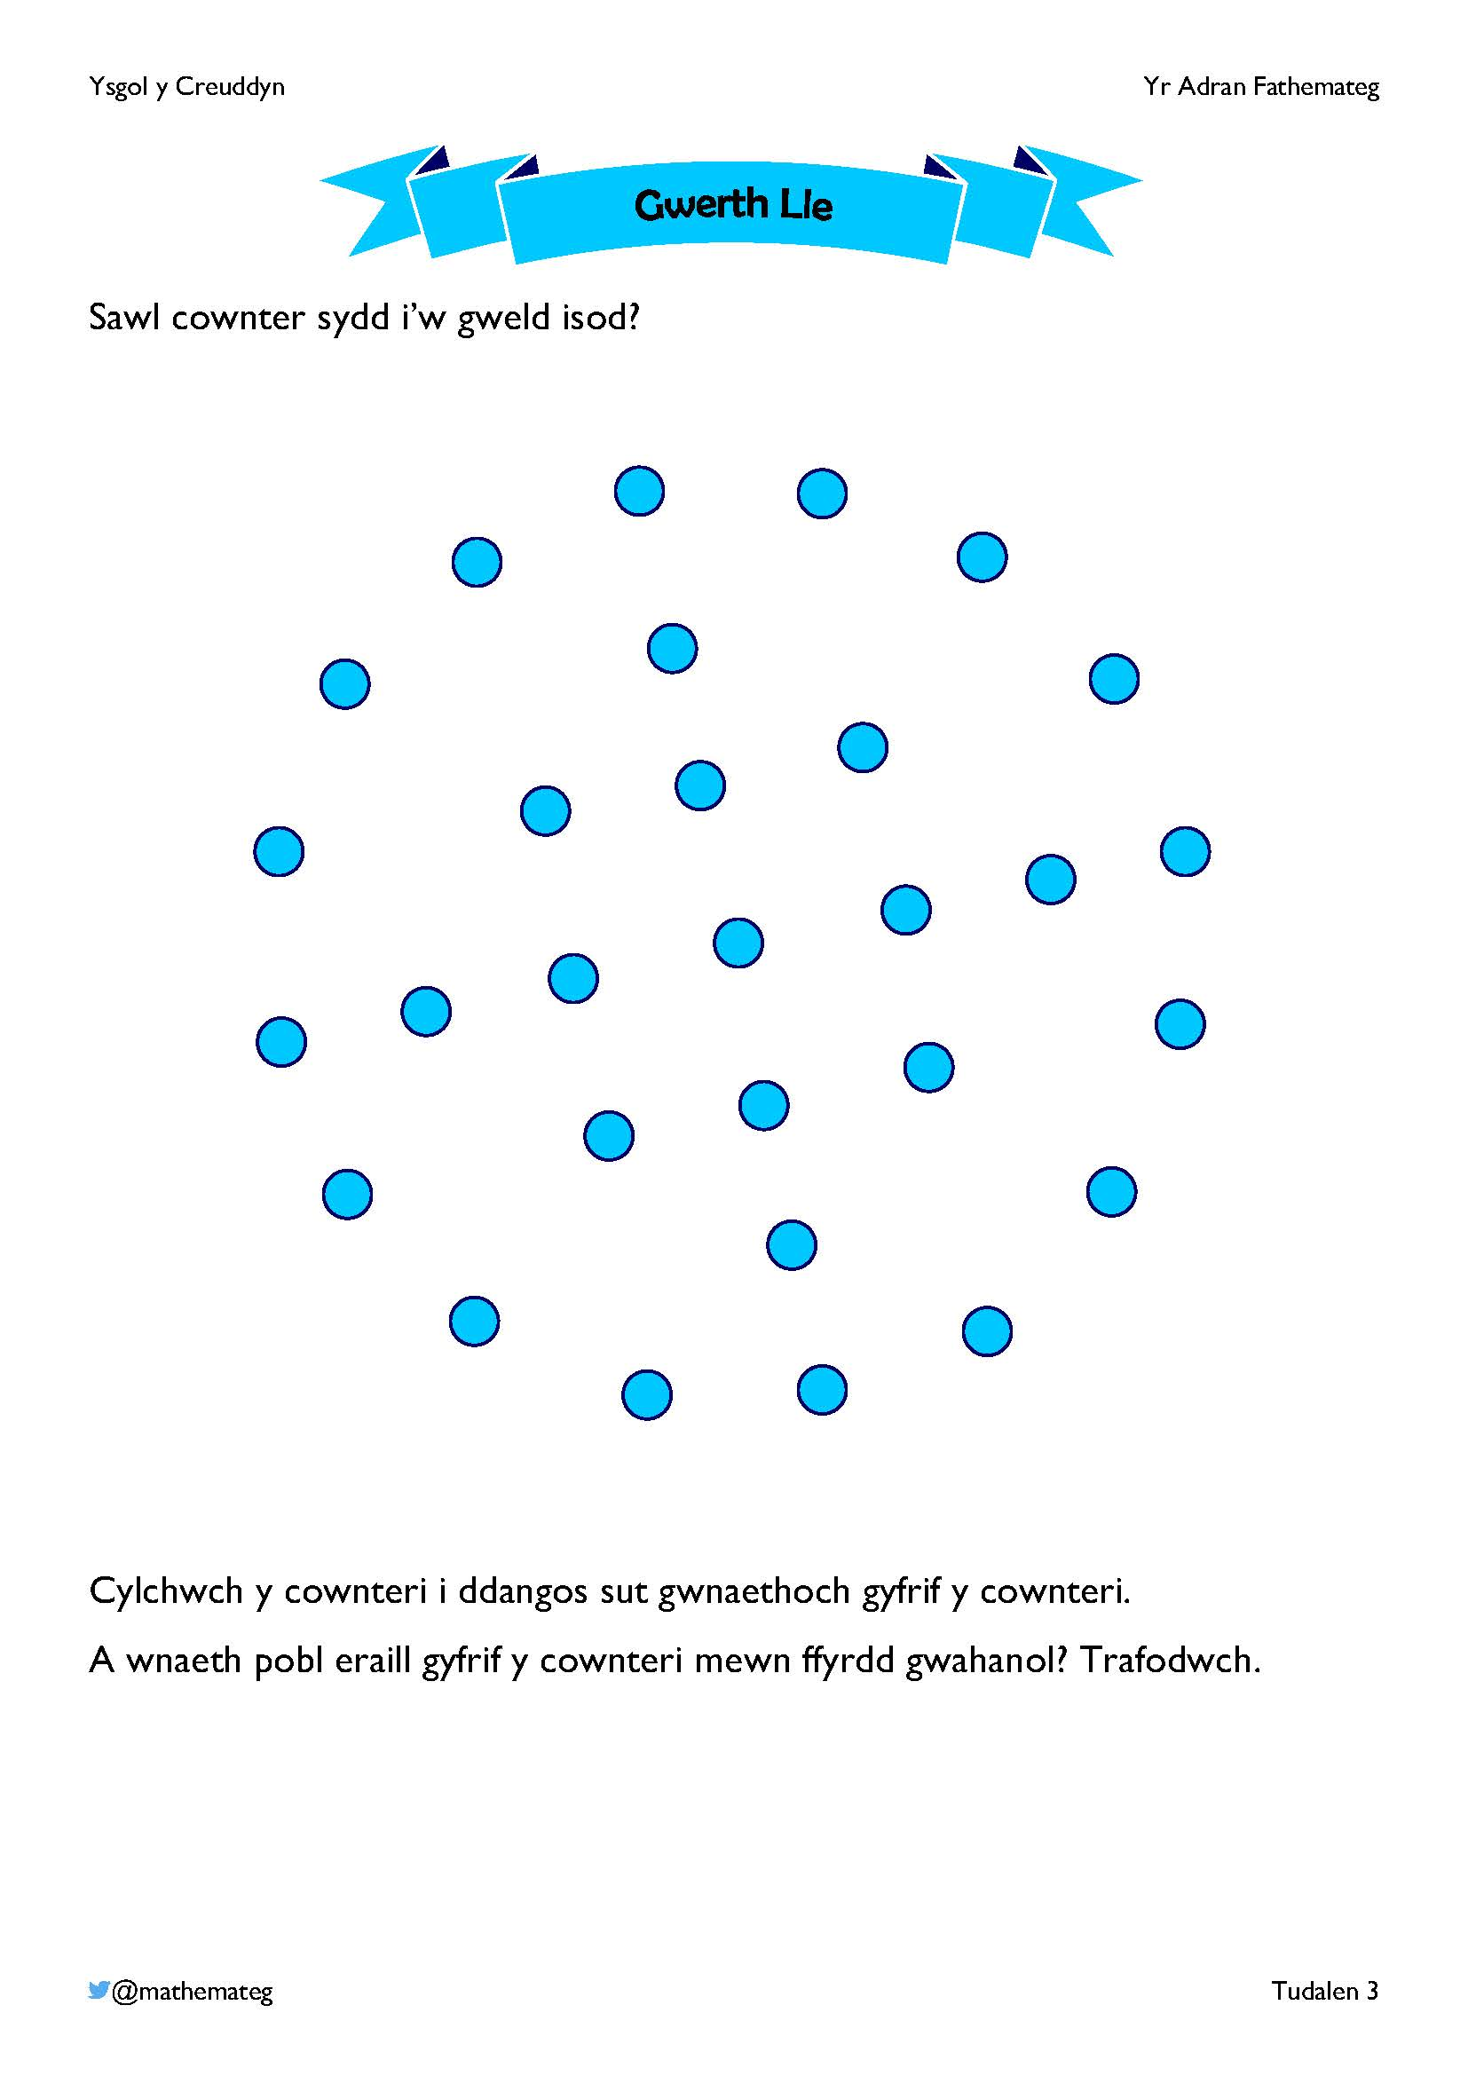
Pwrpas yr ymarfer yma yw trafod strategaethau gwahanol o gyfrif y dotiau yn y llun.
A ydych yn cychwyn efo’r ‘sgwâr 9’ yn y canol, neu efo’r cylch ar y tu allan? Os ydych yn cychwyn efo’r cylch ar y tu allan, sut ydych yn ei hollti?

Mae’n bur debyg na wnaeth neb grwpio’r dotiau fesul deg, er bod ein system arferol o gyfrif yn seiliedig ar grwpio rhifau fesul deg. Mae’r pecyn yma’n trafod ffyrdd gwahanol o gyfrif, yn seiliedig ar grwpio rhifau nid fesul deg, ond fesul rhif gwahanol.
Anogwch y dysgwyr i ddefnyddio iaith fathemategol briodol wrth drafod sut i gyfrif y dotiau.
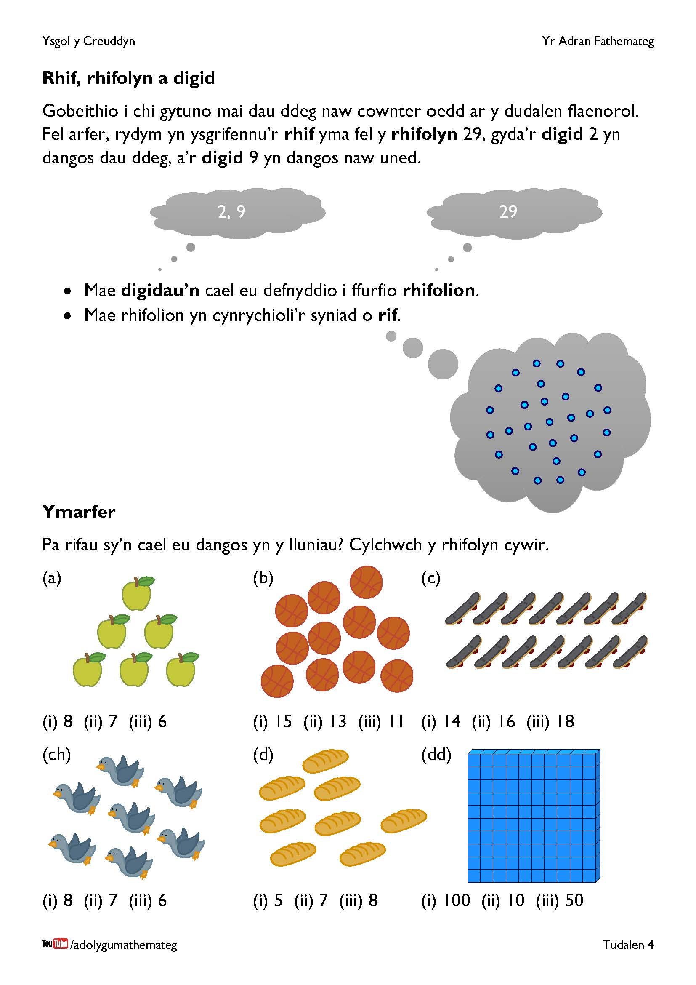
Mae’r fideo canlynol ar YouTube yn trafod y termau digid (digit), rhifolyn (numeral) a rhif (number). https://www.youtube.com/watch?v=jkWMJVBmYL0
Yn ein system arferol o ysgrifennu rhifau, mae gennym ddeg digid gwahanol:
0 1 2 3 4 5 6 7 8 9
Mae’n bosib defnyddio’r digidau yma, naill ai ar ben eu hunain, neu eu cyfuno efo digidau eraill, i ffurfio rhifolion, e.e.
3 7 16 72 109 167 267 926 1029 3928
Mae pob rhifolyn yn cynrychioli’r syniad o rif arbennig. Er enghraifft, mae’r rhifolyn 3 yn cynrychioli’r syniad o ‘dri’, a all gynrychioli (er enghraifft) tri balŵn aer yn hedfan efo’i gilydd.


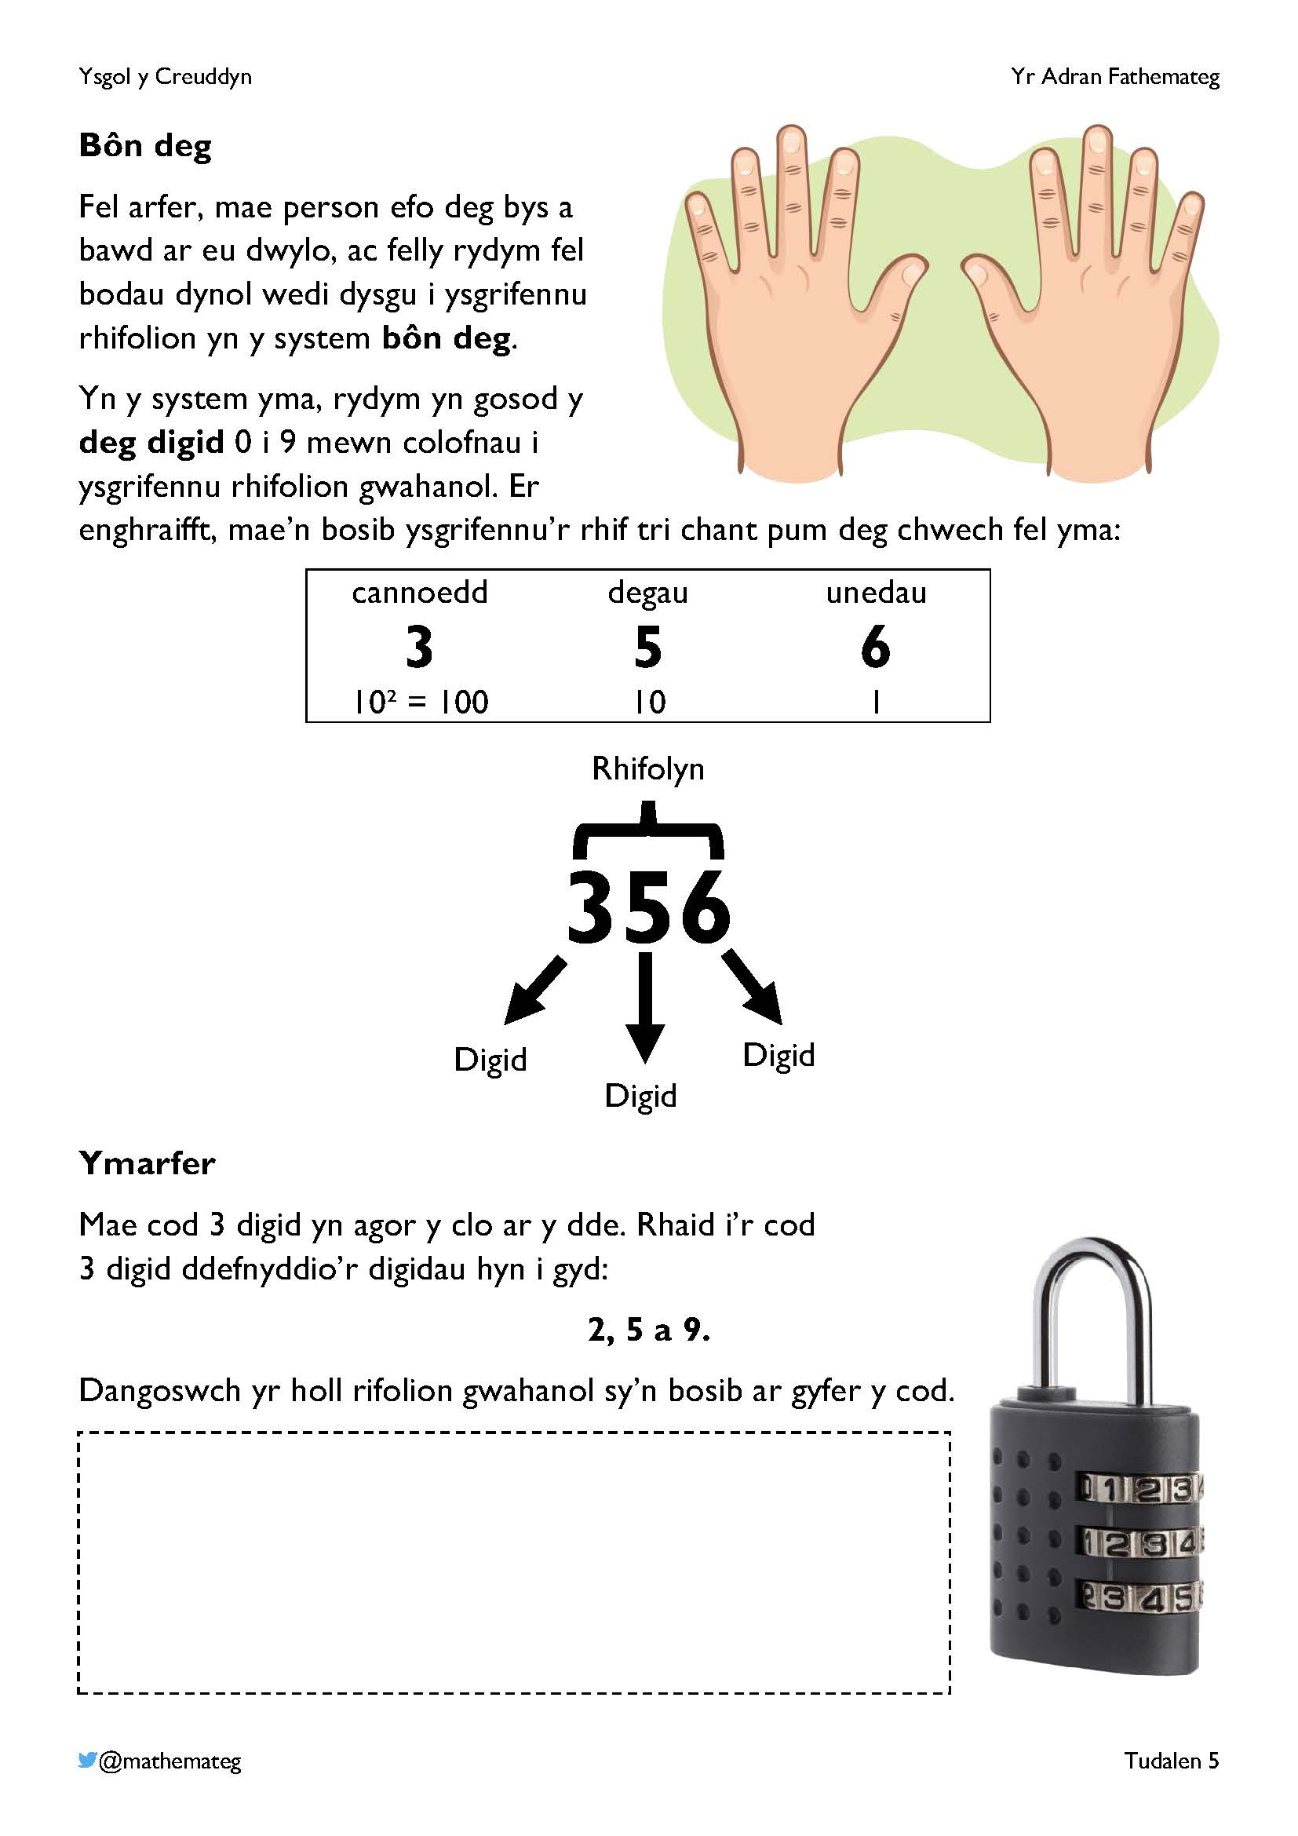
Rydym wedi hen arfer ysgrifennu rhifolion gan ddefnyddio bôn deg, ond ai dyma’r bôn gorau i’w ddefnyddio?
Ffactorau 10 yw 1, 2, 5 a 10, sy’n golygu mai dim ond pedwar ffordd sydd o drefnu deg cownter mewn siâp petryal:
1 × 10 Un rhes o ddeg
2 × 5 Dwy res o bump
5 × 2 Pum rhes o ddau
10 × 1 Deg rhes o un
Nid yw deg cownter yn rhannu’n hawdd i mewn i dri darn, neu i bedwar darn.
Byddai bôn deuddeg wedi bod yn well, gan fod 12 efo mwy o ffactorau (1, 2, 3, 4, 6 a 12). Ni chafodd bôn deuddeg ei fabwysiadu wrth gwrs gan nad oes gennym deuddeg bys a bawd. OND! Os edrychwch ar fysedd eich llaw, mae gennych 3 o gymalau ar bob bys. Felly mae hi yn bosib cyfrif fesul deuddeg gan ddefnyddio pedwar bys ar un o’ch dwylo. Gallwch hyd yn oed defnyddio eich bawd i gyfrif, gan gyffwrdd pob un o’r cymalau yn ei dro.
Er nad ydym yn ysgrifennu rhifau gan ddefnyddio bôn deuddeg, mae cyfrif fesul deuddeg i’w gweld mewn llefydd gwahanol. Mae deuddeg awr yn cael eu dangos ar gloc arferol; mae deuddeg modfedd mewn troedfedd; roedd 12 hen geiniog mewn swllt; ac mae deuddeg mis mewn blwyddyn.
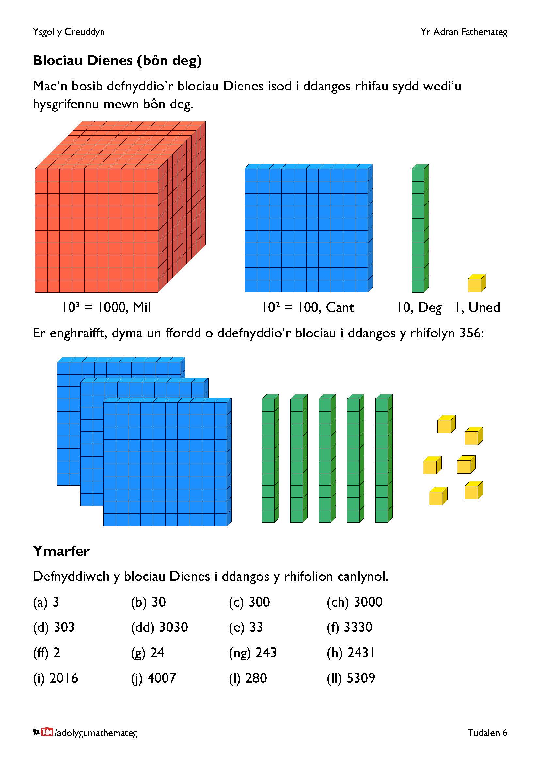
Mae blociau Dienes yn darparu ffordd ddiriaethol o ddangos bod gwerth digid yn dibynnu ar ei leoliad mewn rhifolyn.
Gellid prynu setiau ffisegol o’r trinolion hyn (trinolion = manipulatives), neu mae fersiynau electroneg ar gael ar y wefannau canlynol.
https://mathsbot.com/manipulatives/blocks
https://mathigon.org/polypad

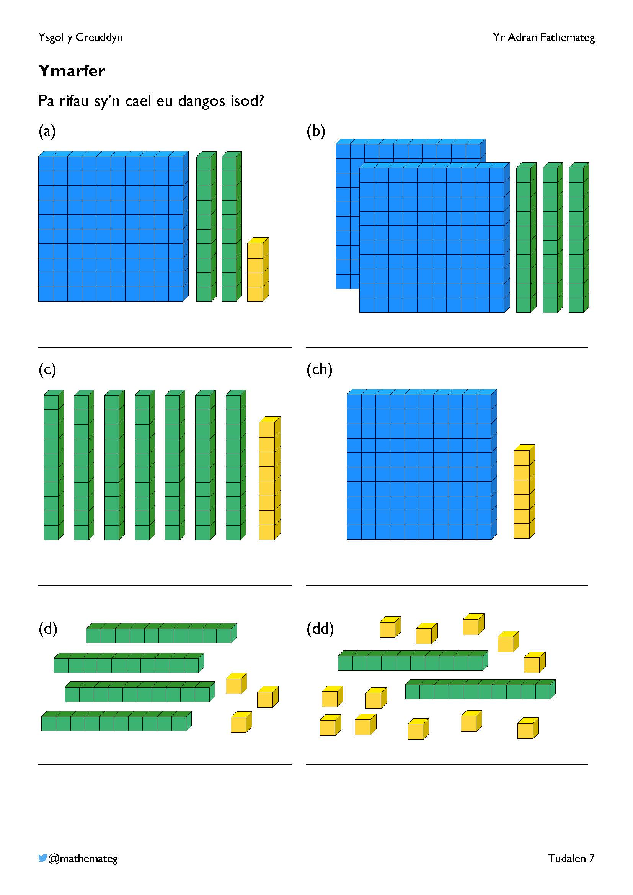
Ar gyfer y cwestiwn olaf, (dd), holwch a oes ffordd well o ddangos y rhif o dan sylw.
- Byddai’n haws adnabod y rhif trwy drefnu’r blociau melyn yn well.
- Byddai’n bosib cyfnewid deg o’r blociau melyn am un rhoden werdd.
Edrychwch allan am beidio cynnwys/cam-ddefnyddio’r digid sero yn yr atebion i (b) ag (ch). Hynny yw, cywirwch y camsyniad bod yr ateb i (b) yn 23 neu’n 203, a’r ateb i (ch) yn 16 neu’n 160.
Peidiwch â symud ymlaen i weithio efo bonion eraill nes bod y dysgwyr yn gyfforddus efo’r syniad o werth lle gyda bôn deg.

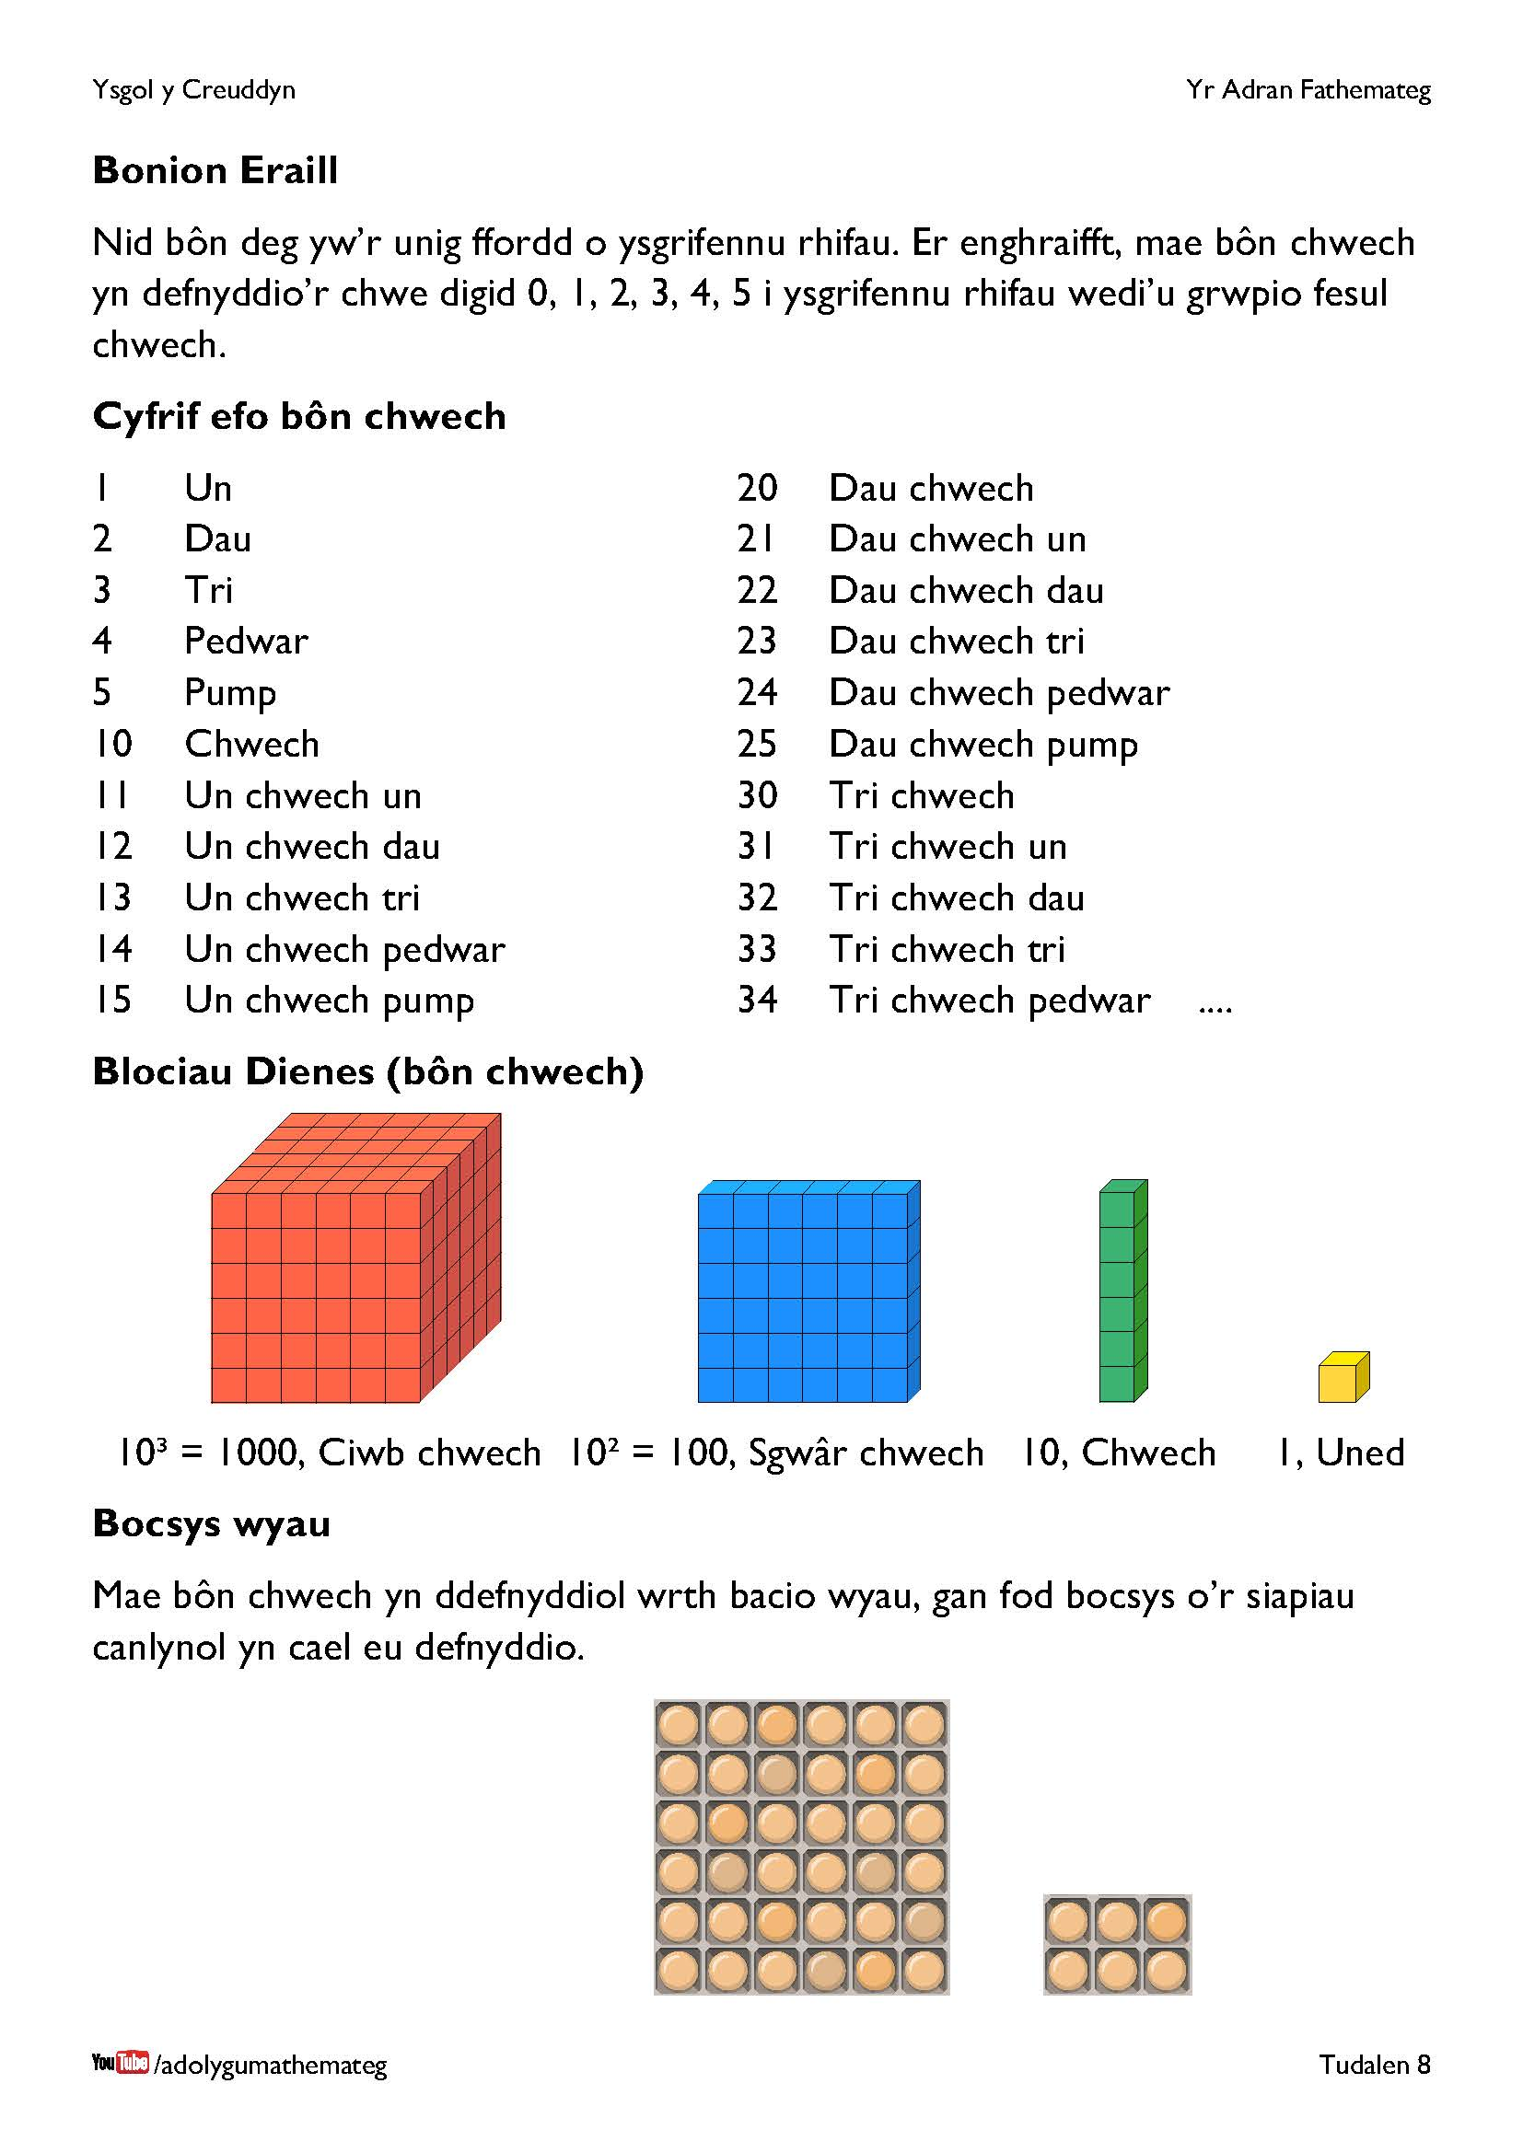
O’r dudalen yma ymlaen, mae’r pecyn yn cychwyn datblygu’r syniad o ysgrifennu rhifolion mewn bonion gwahanol i fôn deg.
I’r athro, bydd hyn yn edrych yn rhyfedd i gychwyn, ac efallai’n anodd i’w ddeall, ond cofiwch mai dyma yw profiad y dysgwr wrth ysgrifennu rhifau yn bôn deg am y tro cyntaf. Wrth astudio rhifolion mewn bonion gwahanol, bydd dysgwyr yn dyfnhau eu dealltwriaeth o werth lle, gan arwain at well gwerthfawrogiad o rifolion bôn deg.
Ar gyfer bôn chwech, sylwch nid yw’r digidau 6, 7, 8 neu 9 yn ymddangos. Nid oes chwaith gair pwrpasol ar gyfer ‘sgwâr chwech’ (fel mae ‘cant’ yn air pwrpasol ar gyfer ‘sgwâr deg’), felly byddai cyfrif efo bôn chwech yn parhau fel y dangosir isod.
35 Tri chwech pump 52 Pump chwech dau
40 Pedwar chwech 53 Pump chwech tri
41 Pedwar chwech un 54 Pump chwech pedwar
42 Pedwar chwech dau 55 Pump chwech pump
43 Pedwar chwech tri 100 Un sgwâr chwech
44 Pedwar chwech pedwar 101 Un sgwâr chwech ag un
45 Pedwar chwech pump 102 Un sgwâr chwech a dau
50 Pump chwech 103 Un sgwâr chwech a thri
51 Pump chwech un 104 Un sgwâr chwech a phedwar
Nodyn: yn fwriadol wrth gyfrif rydym wedi osgoi rhai o reolau treiglo, fel bod 14 yn cael ei ysgrifennu fel ‘un chwech pedwar’, nid fel ‘un chwe phedwar’.
Byddwch yn ofalus efo’ch iaith wrth drafod rhifolion yn bôn chwech. Er enghraifft, ni ddyllid cyfeirio at 10 fel ‘deg’.

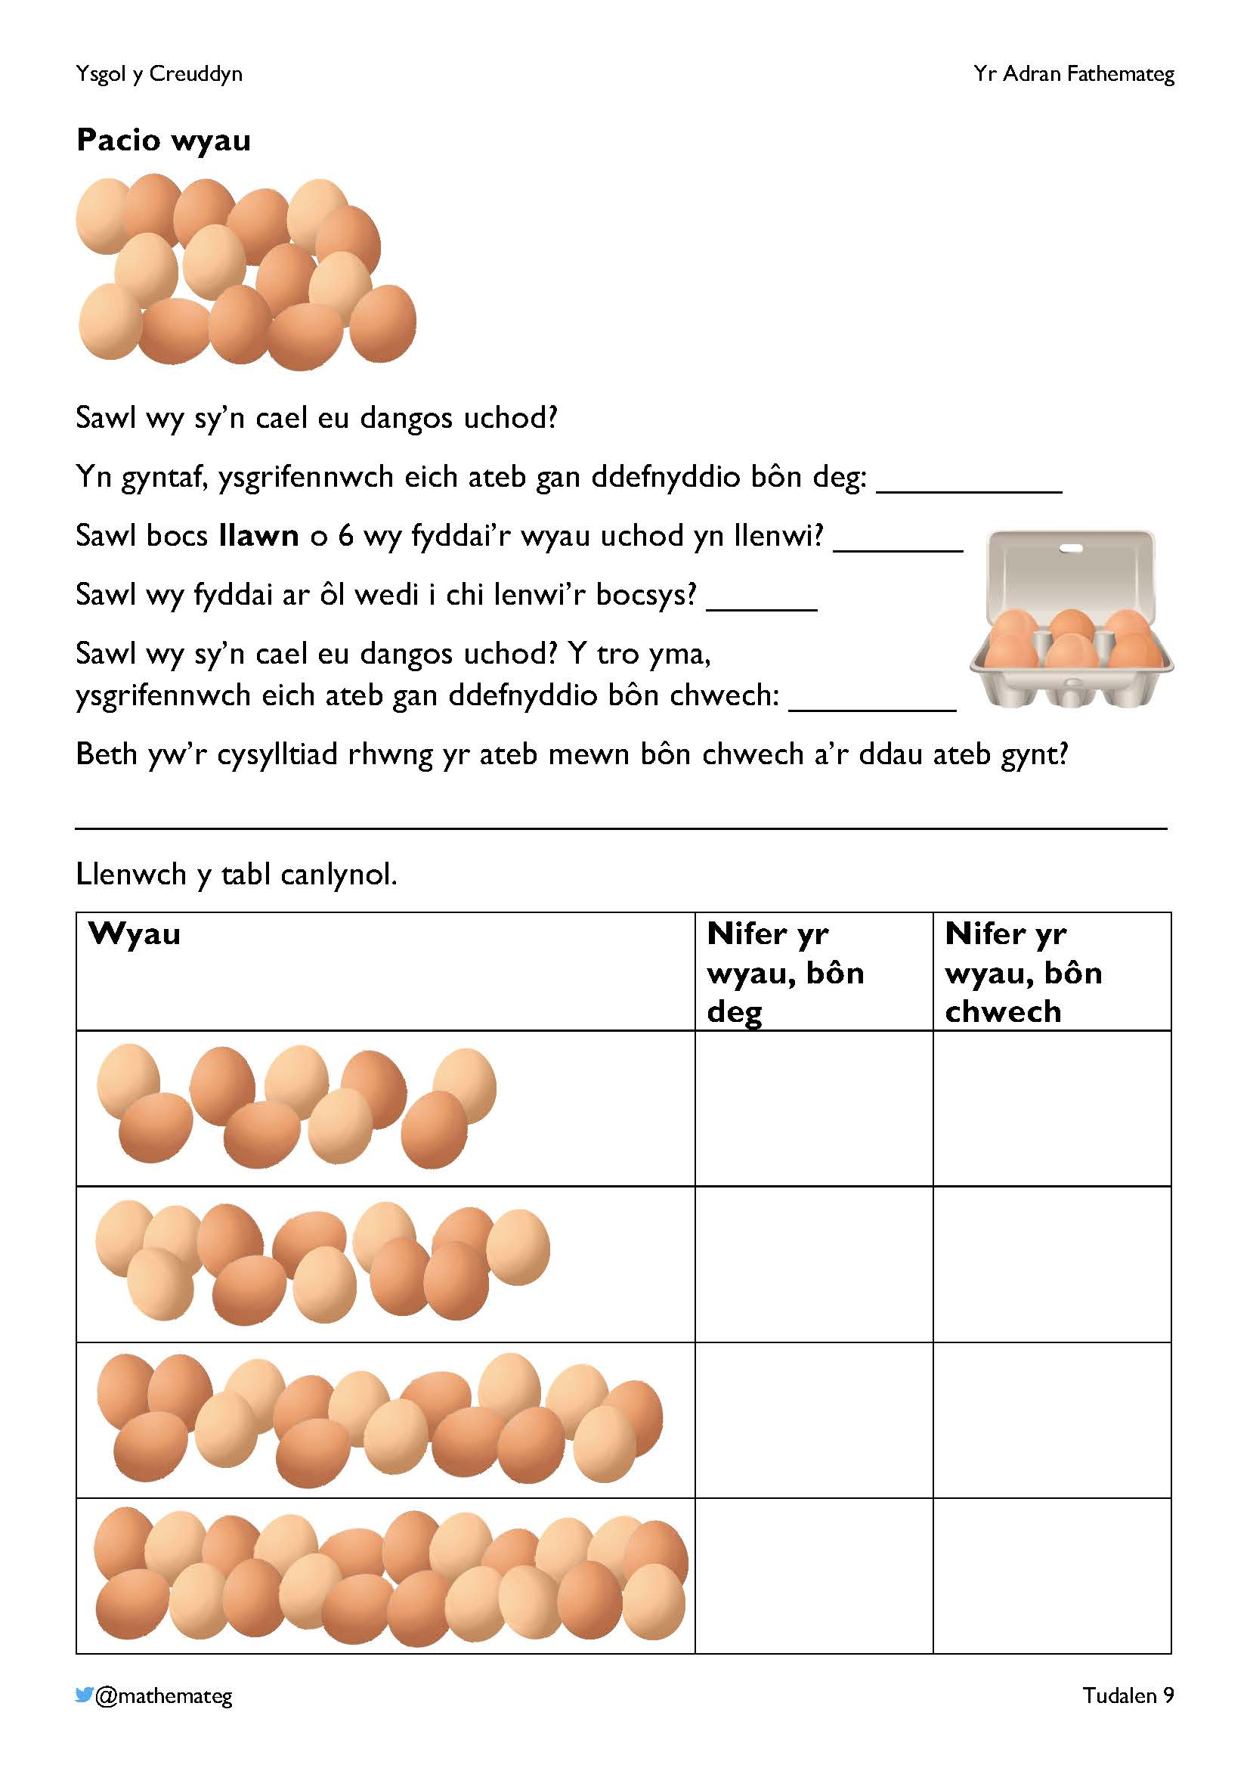
Mae’r ymarfer yma’n pwysleisio’r cysylltiad rhwng ysgrifennu rhif yn bôn chwech a grwpio set o wrthrychau fesul chwech.
Os oes trinolion ffisegol ar gael, e.e. cownteri, defnyddiwch hwy i fodelu’r pymtheg o wyau, gan eu grwpio fesul chwech.

Mae dau focs llawn a thri wŷ dros ben, felly mae 15 yn bôn chwech yn cael ei ysgrifennu fel 23, sef ‘dau chwech a thri’.
Mae cownteri digidol ar gael yma: https://mathsbot.com/manipulatives/counters
Er mwyn newid rhif o fod mewn bôn deg i fod mewn bôn chwech, rhaid rhesymu sawl chwech sy’n ffitio i mewn i’r rhif bôn deg, a faint sydd dros ben yn weddill. Mae cyswllt amlwg felly efo’r syniad o rannu efo chwech.

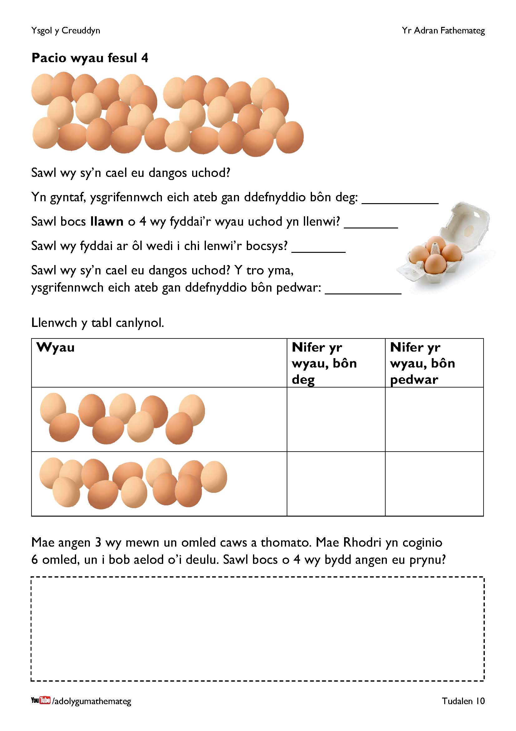
Mae’r dudalen yma’n cyflwyno bôn pedwar am y tro cyntaf, ble mae’r digidau 0, 1, 2 a 3 yn cael eu defnyddio.
Sylwch fod 30 o wyau yn y llun ar dop y dudalen. Wrth eu grwpio fesul 4, byddai rhywun yn gweld y llun canlynol.

Mae’n demtasiwn felly ysgrifennu 30 yn bôn pedwar fel 72, gan fod 7 bocs llawn o bedwar wy, a dau wy dros ben. Ond cofiwch nid yw’r digid 7 yn gallu ymddangos yn bôn pedwar, felly rhaid ystyried grwpiau mwy o 16 wy, neu 4².

Mae un grŵp o 16 wy, tri grŵp o 4 wy, a 2 dros ben, felly mae’r rhif 30 yn cael ei ysgrifennu fel 132 yn bôn 4. (Byddai’r rhifolyn yma yn cael ei ddarllen fel ‘un sgwâr pedwar, tri phedwar a dau’.)
Byddai’n bosib dangos y broses uchod efo’r wefan https://mathsbot.com/manipulatives/blocks, gan newid y bôn (“Base”) i fod yn 4, a chyfnewid pedwar rhoden werdd i ffurfio un sgwâr glas.

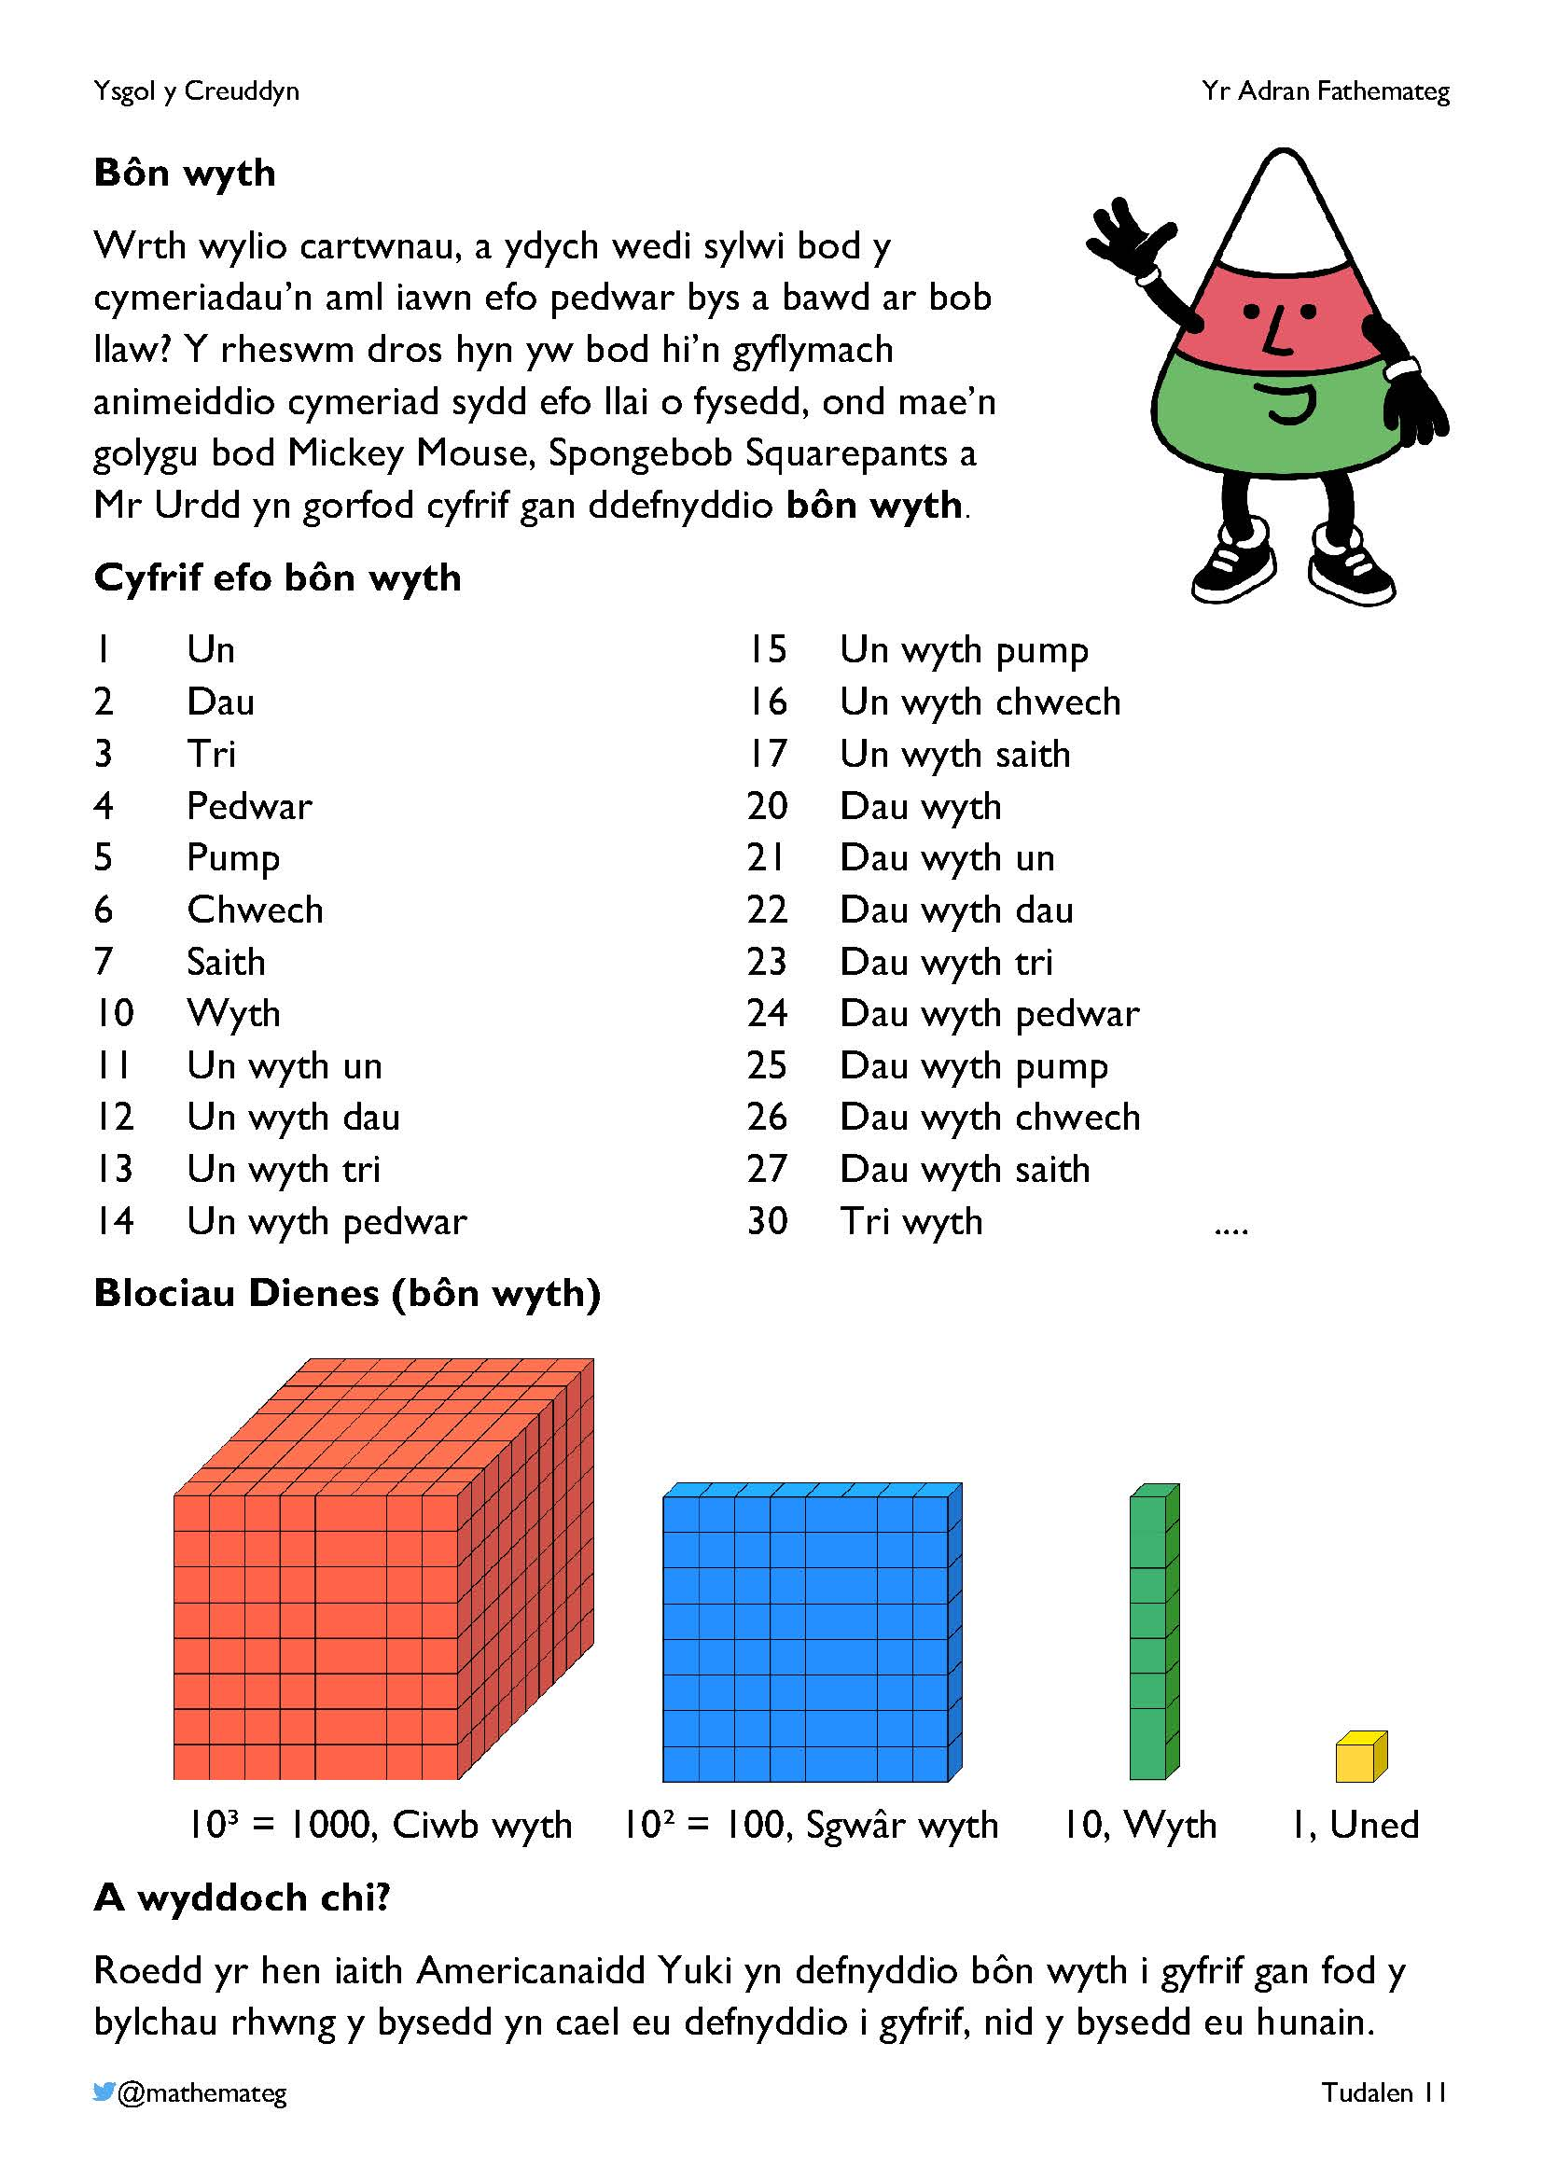
Fideo YouTube yn ymchwilio i’r hanes tu ôl i ddefnyddio pedwar bys a bawd ym myd animeiddio:
https://www.youtube.com/watch?v=0QZFQ3gbd6I
Mwy o wybodaeth am yr iaith Yuki:
https://en.wikipedia.org/wiki/Yuki_language
Dull amgen o gyfrif fesul wyth fyddai defnyddio’r cymalau ar ddwrn wedi’i gau.

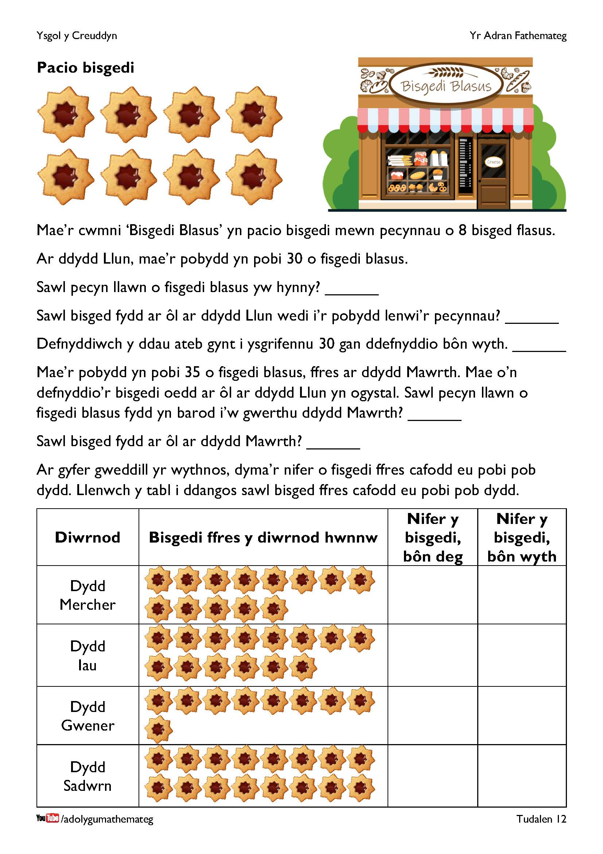
Yr enw ar y system o ysgrifennu rhifau bôn wyth yw’r system wythol (octal system). Defnyddiwyd y system yma gan gyfrifiaduron cynnar, cyn i’r system hecsadegol (hexadecimal system) gymryd drosodd, ble mae’r 16 digid 0, 1, 2, 3, 4, 5, 6, 7, 8, 9, A, B, C, D, E, F yn cael eu defnyddio.
Tasg estyniad yn fan hyn fyddai ailadrodd yr ymarfer yn y tabl, ond bod bisgedi dros ben o’r diwrnod cynt yn cael eu hychwanegu i’r bisgedi ffres i geisio creu mwy o becynnau llawn o fisgedi.
Sylwch fod siâp y fisged yn fan hyn wedi’i ddewis i ddangos cymesuredd cylchdro trefn wyth. Pa drefn cymesuredd cylchdro sydd gan fisgedi eraill?

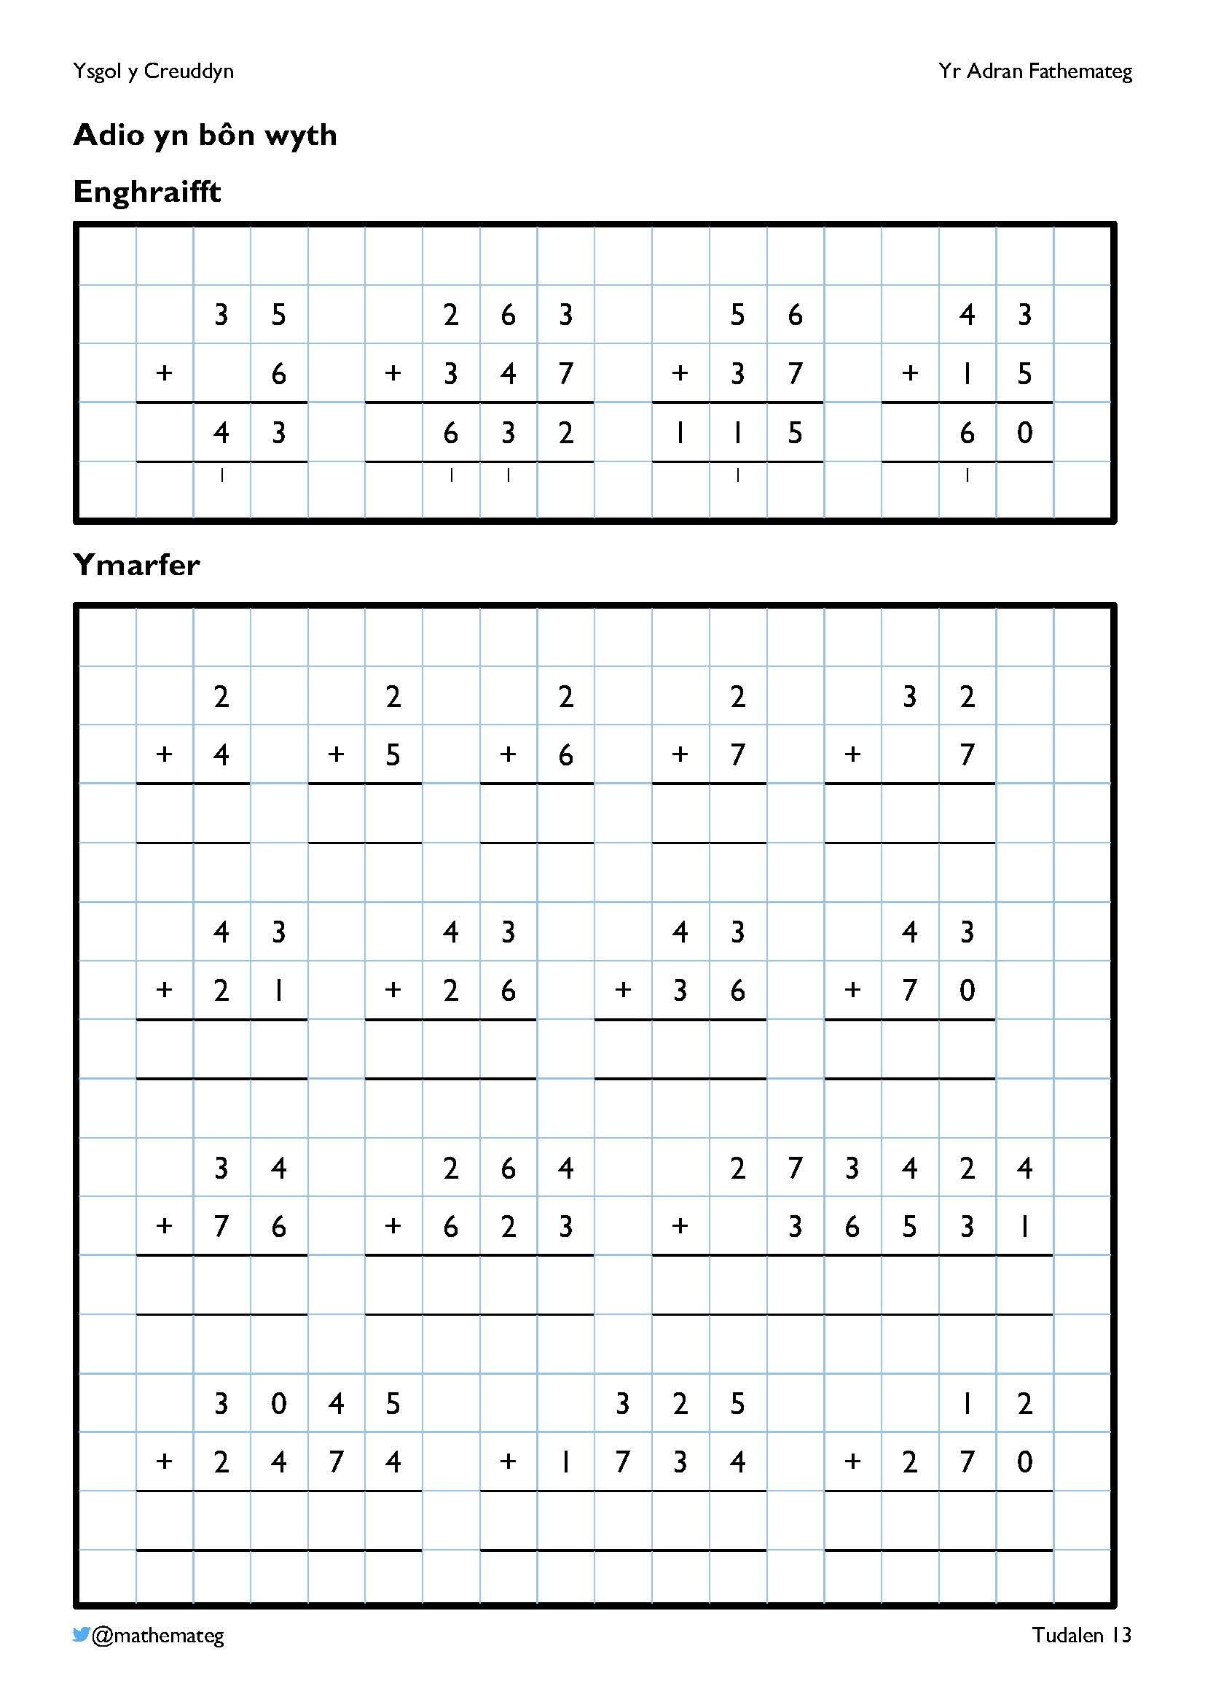
Y nod ar y dudalen yma yw dyfnhau dealltwriaeth dysgwyr o beth sy’n digwydd yn y broses adio mewn colofnau wrth gario ymlaen i’r golofn nesaf.
Enghraifft 1
- Rydym yn cychwyn efo 5 + 6. Fel arfer yn bôn deg byddai’r ateb yn un deg un, ond yn bôn wyth rhaid meddwl am yr un deg un fel un wyth a thri uned. Rydym yn cario’r 1 wyth ymlaen i’r golofn wythau ar y chwith, ac yn ysgrifennu’r 3 uned yn y golofn unedau.
- I orffen rydym yn adio 3 ag 1 i gael 4.
Enghraifft 2
- Rydym yn cychwyn efo 3 + 7. Fel arfer yn bôn deg byddai’r ateb yn ddeg, ond yn bôn wyth rhaid meddwl am y deg fel un wyth a dau uned. Rydym yn cario’r 1 wyth ymlaen i’r golofn wythau yn y canol, ac yn ysgrifennu’r 2 uned yn y golofn unedau.
- Nesaf rydym yn gwneud 6 + 4 + 1. Fel arfer yn bôn deg byddai hyn yn un deg un, ond yn bôn wyth mae gennym un wyth a thri uned (ac, yn dechnegol gywir, byddai hyn yn un sgwâr wyth a thri wyth). Rydym yn cario’r 1 ymlaen i’r golofn sgwâr wyth ar y chwith, ac yn ysgrifennu’r 3 yn y golofn wythau.
- I orffen rydym yn adio 2, 3 ag 1 i gael 6.
Mae mwy o ymarferion o’r math yma ar gael ar y wefan https://mathsbot.com/doNows/addition trwy newid y ‘Base’ i fod yn 8. (Mae’r wefan yn eich galluogi i geisio symiau adio mewn unrhyw fôn o 2 i 16.)
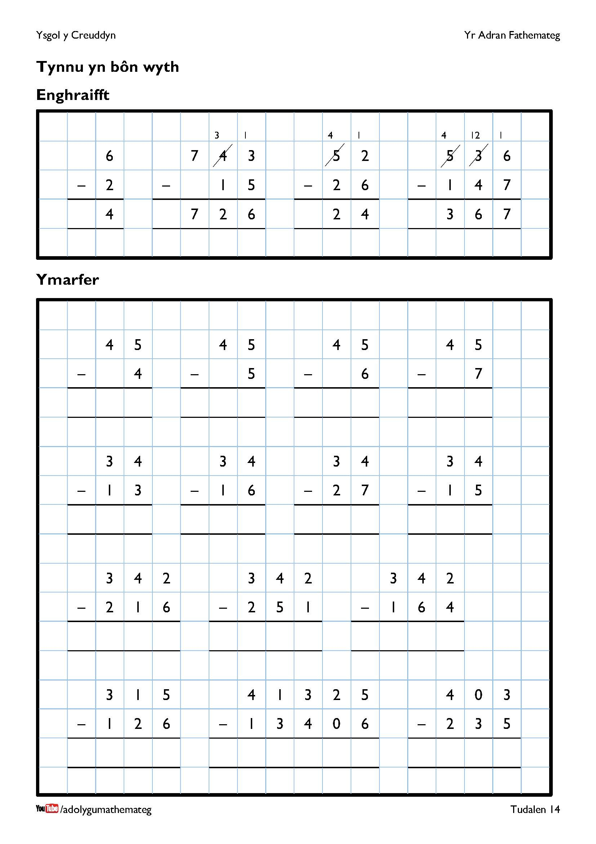
Y nod ar y dudalen yma yw dyfnhau dealltwriaeth dysgwyr o beth sy’n digwydd yn y broses tynnu mewn colofnau wrth ‘fenthyg’ o’r golofn i’r chwith.
Enghraifft 2
- Rydym yn cychwyn efo 3 – 5. Nid yw hyn yn bosib heb ddefnyddio rhifau negatif, felly rydym yn benthyg wyth o’r golofn wythau. Mae’r pedwar wyth gwreiddiol yn newid i fod yn dri wyth, ac mae’r 3 uned gwreiddiol yn newid i fod yn un wyth tri. Gallwn wedyn wneud un wyth tri tynnu pump, i adael chwech. (Yn bôn deg, 8 + 3 – 5 = 6.)
- Ail, rydym yn gwneud 3 – 1 yn y golofn wythau i adael 2.
- Olaf, rydym yn gwneud 7 – 0 = 7.
Enghraifft 3
- Rydym yn cychwyn efo 2 – 6. Nid yw hyn yn bosib heb ddefnyddio rhifau negatif, felly rydym yn benthyg wyth o’r golofn wythau. Mae’r pum wyth gwreiddiol yn newid i fod yn bedwar wyth, ac mae’r 2 uned gwreiddiol yn newid i fod yn un wyth dau. Gallwn wedyn wneud un wyth dau tynnu chwech, i adael pedwar. (Yn bôn deg, 8 + 2 – 6 = 4.)
- I orffen, rydym yn gwneud 4 – 2 = 2 yn y golofn wythau.
Mae mwy o ymarferion o’r math yma ar gael ar y wefan https://mathsbot.com/doNows/subtraction trwy newid y ‘Base’ i fod yn 8. (Mae’r wefan yn eich galluogi i geisio symiau tynnu mewn unrhyw fôn o 2 i 16.)

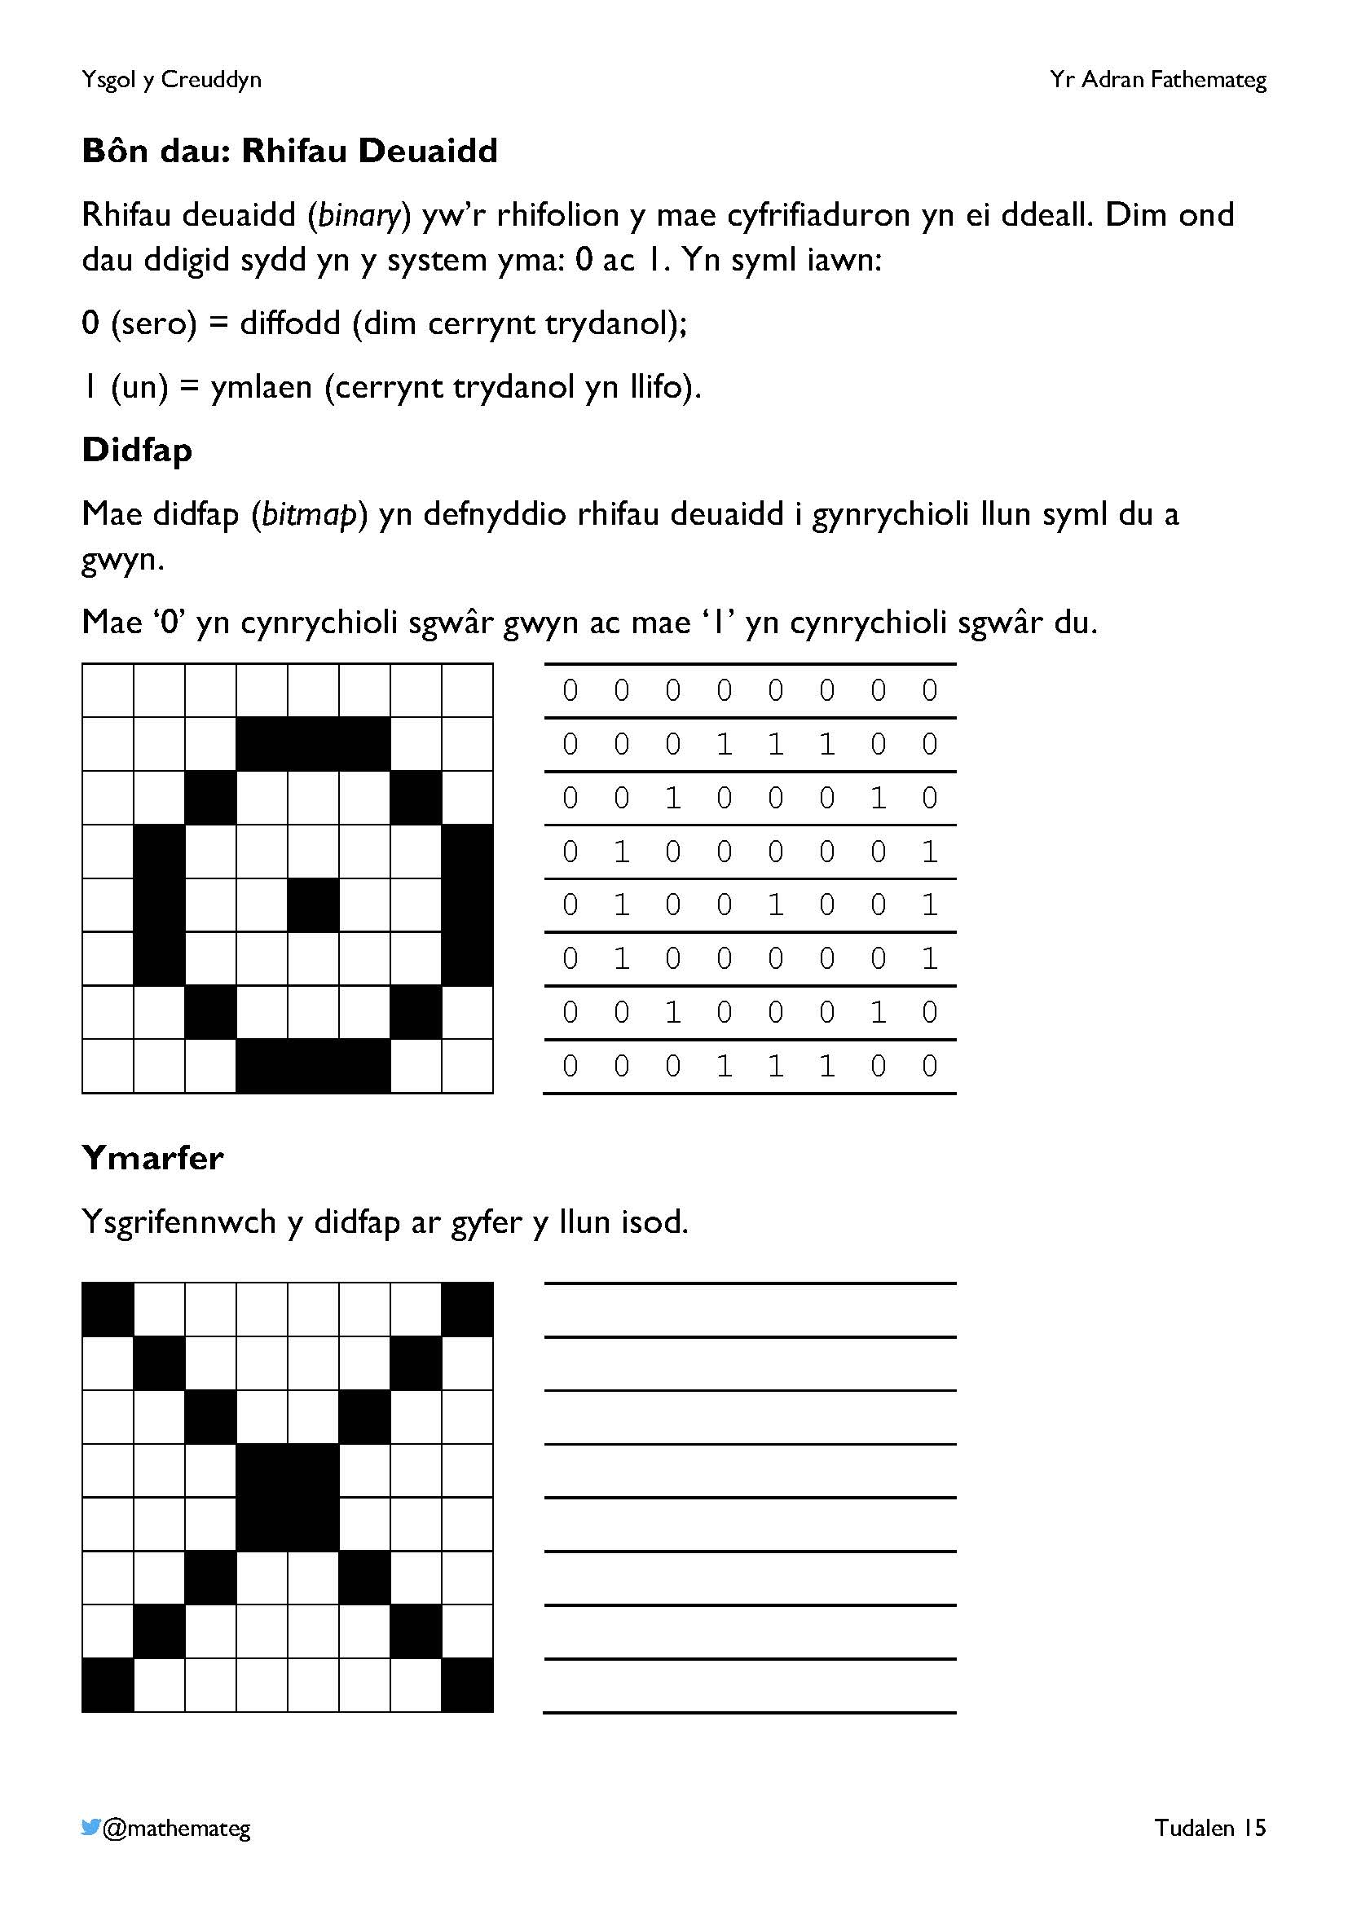
Gan fod didfapiau’n rhoi un ffordd o storio lluniau ar gyfrifiadur, mae cyfle yma i daro ar y disgrifiad dysgu canlynol o gam cynnydd 3 “Mae cyfrifiaduraeth yn gosod sail i’n byd digidol”:
- Rwy’n gallu esbonio sut mae data yn cael ei storio a’i brosesu.
Mae’r enghreifftiau ar y dudalen yma yn rhai du a gwyn yn unig, ond mae’r fformat didfap yn gallu cael ei ddefnyddio i storio lluniau lliw ar gyfrifiadur. Anfantais y dull yw bod maint y lluniau fel arfer yn fawr, gyda dim cywasgiad (compression) yn cael ei ddefnyddio. Mantais y dull yw bod copi perffaith o’r llun yn cael ei storio, sydd ddim yn wir mewn fformat fel JPEG, ble mae peth gwybodaeth am y llun yn cael ei golli.

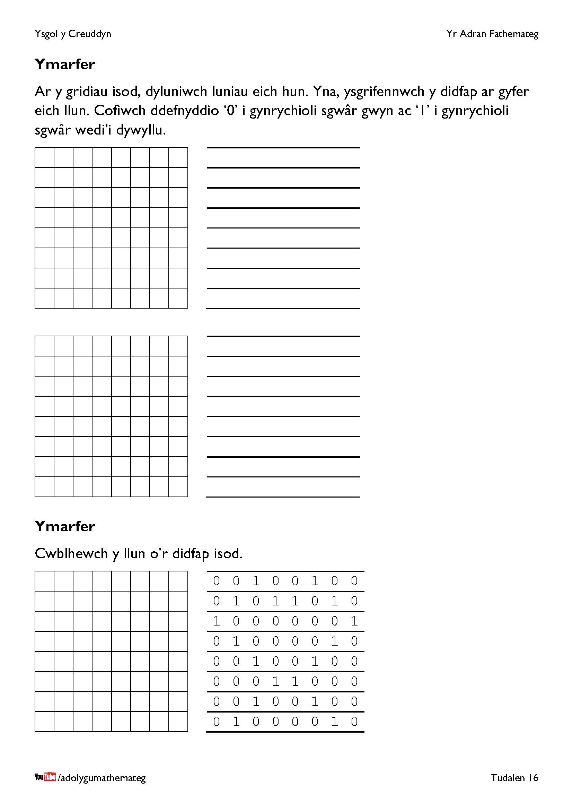
Er gwybodaeth...
- Mae un digid (0 neu 1) ar gyfrifiadur yn cael ei adnabod fel did (bit).
- Mae wyth did mewn beit (byte). Mae hyn yn golygu y byddai cyfrifiadur angen un beit i storio un rhes o’r didfapiau ar y chwith.
- Mae 1,024 beit mewn cilobeit (kilobyte). (Sylwch fod 2¹⁰ = 1,024.)
- Mae 1,024 cilobeit mewn megabeit (megabyte).
- Mae 1,024 megabeit mewn gigabeit (gigabyte).
- Mae 1,024 gigabeit mewn terabeit (terabyte).

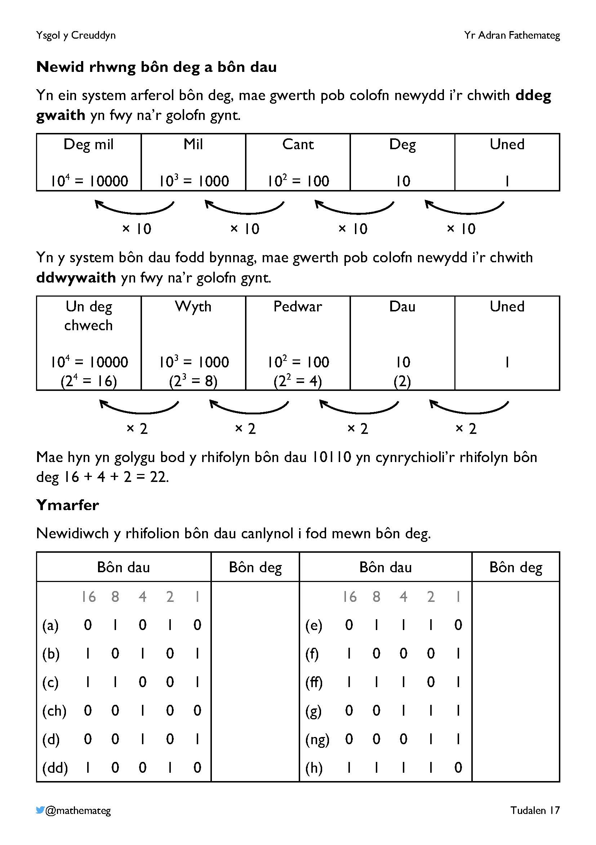
Yn gyffredinol, mewn system rifau bôn $n$, byddai gwerth pob colofn newydd i’r chwith $n$ gwaith yn fwy na’r golofn gynt.
$$n^{4}$$  10⁴ = 10000 | $$n^{3}$$  10³ = 1000 | $$n^{2}$$  10² = 100 | $$n$$  10 | Uned  1

× $n$ × $n$ × $n$ × $n$

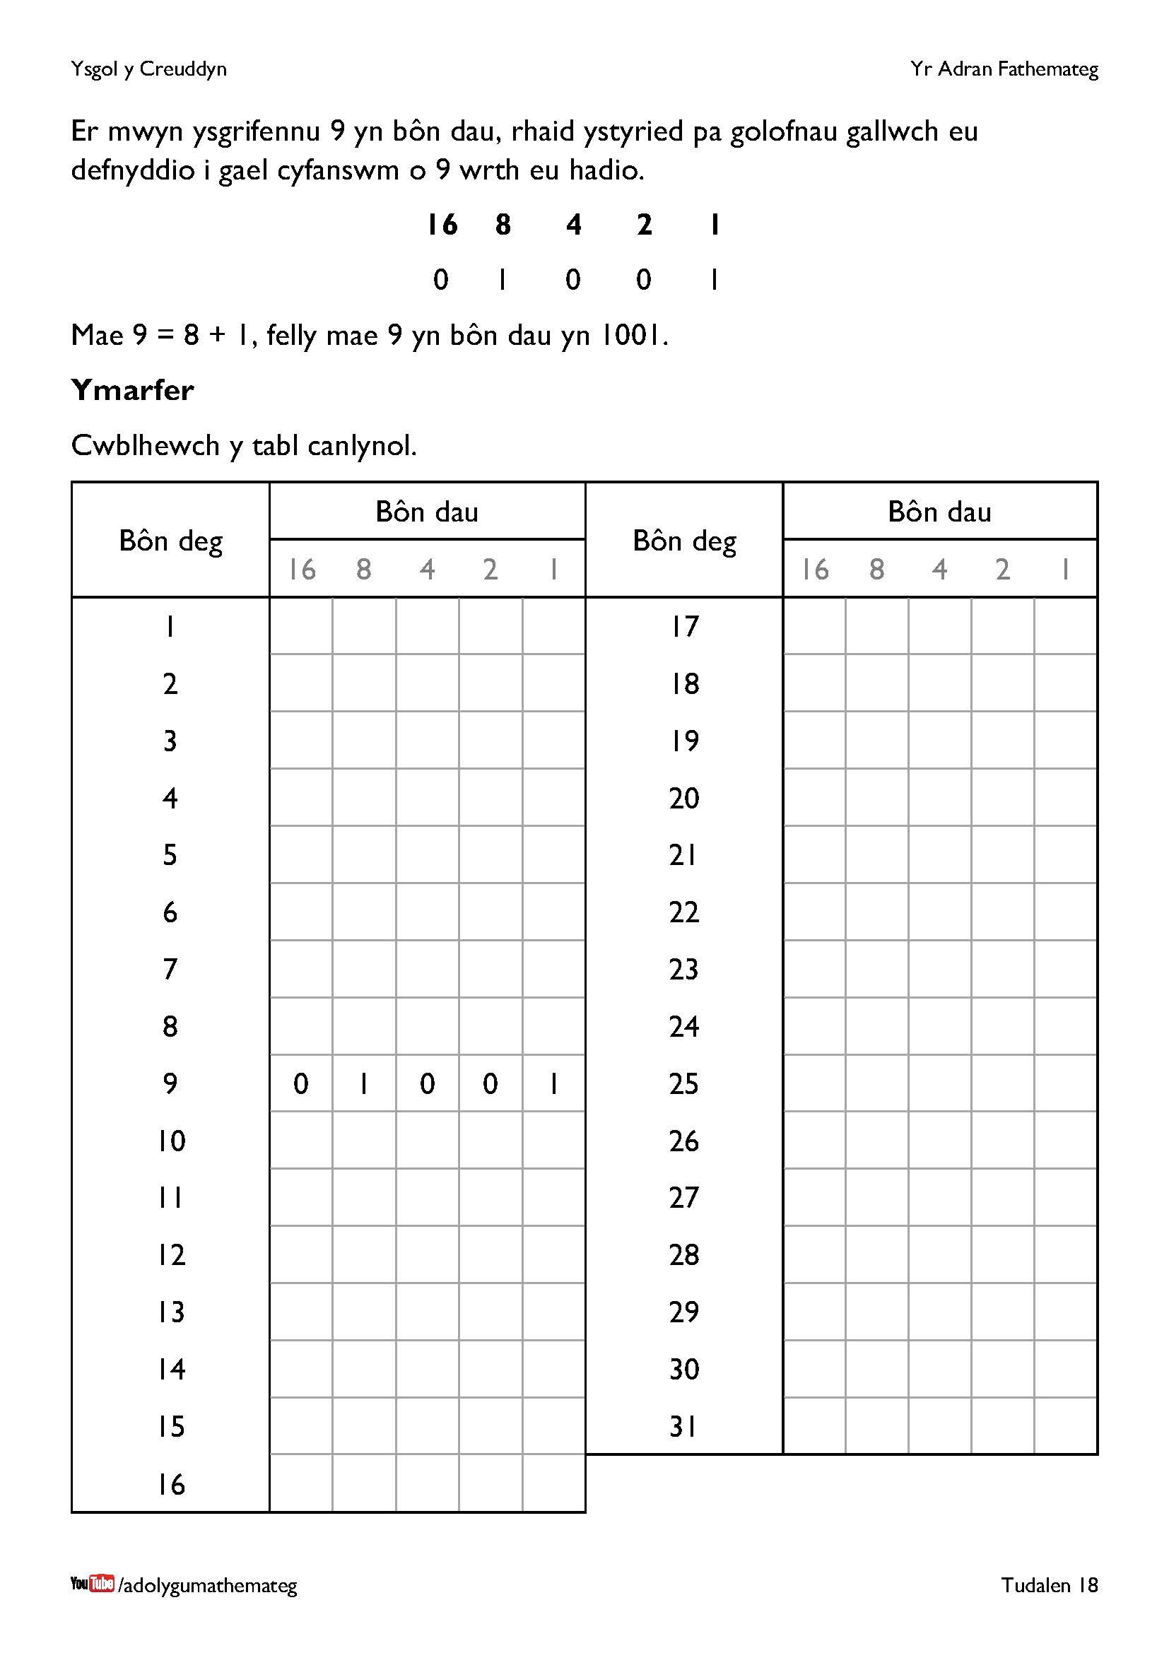
Cymerwch y cyfle i drafod pa strategaethau cafodd eu defnyddio i gwblhau’r tabl yn yr ymarfer.
- Os cafodd y tabl ei gwblhau mewn trefn (1, 2, 3, ...), a oedd unrhyw batrymau i’w gweld? Er enghraifft, sylwch fod cynnwys y ddwy golofn olaf (2 ag 1) yn ailadrodd bob 4 rhes (01, 10, 11, 00, ....).
- Pa ddull oedd y dysgwyr yn defnyddio i newid rhifolyn bôn deg i fod mewn bôn dau? Er enghraifft, oeddent yn ceisio tynnu (mewn trefn) 16, 8, 4, 2, 1 i ffwrdd o’r rhifolyn bôn deg?
Estyniad 1: Ystyried sut i ysgrifennu rhifau mwy na 31 yn bôn dau. Ar gyfer hyn, bydd angen mwy o golofnau i’r chwith, a fydd yn werth 32, 62, 128, ayb. Pa mor bell all y dysgwyr fynd yn dyblu yn eu pennau?
Estyniad 2: Ystyried sut i ysgrifennu degolion mewn bonion gwahanol.
- Cyn cychwyn, byddai ymweld â’r wefan https://www.mathspad.co.uk/i2/teach.php?id=decimalBlocksTool yn ddefnyddiol, er mwyn adolygu sut mae degolion bôn deg yn gweithio.
- Bydd angen ail-enwi’r ‘pwynt degol’; er enghraifft, i’r ‘pwynt deuaidd’.
- Sut mae’r ffracsiwn $\frac{1}{2}$ yn cael ei ysgrifennu mewn bonion gwahanol?

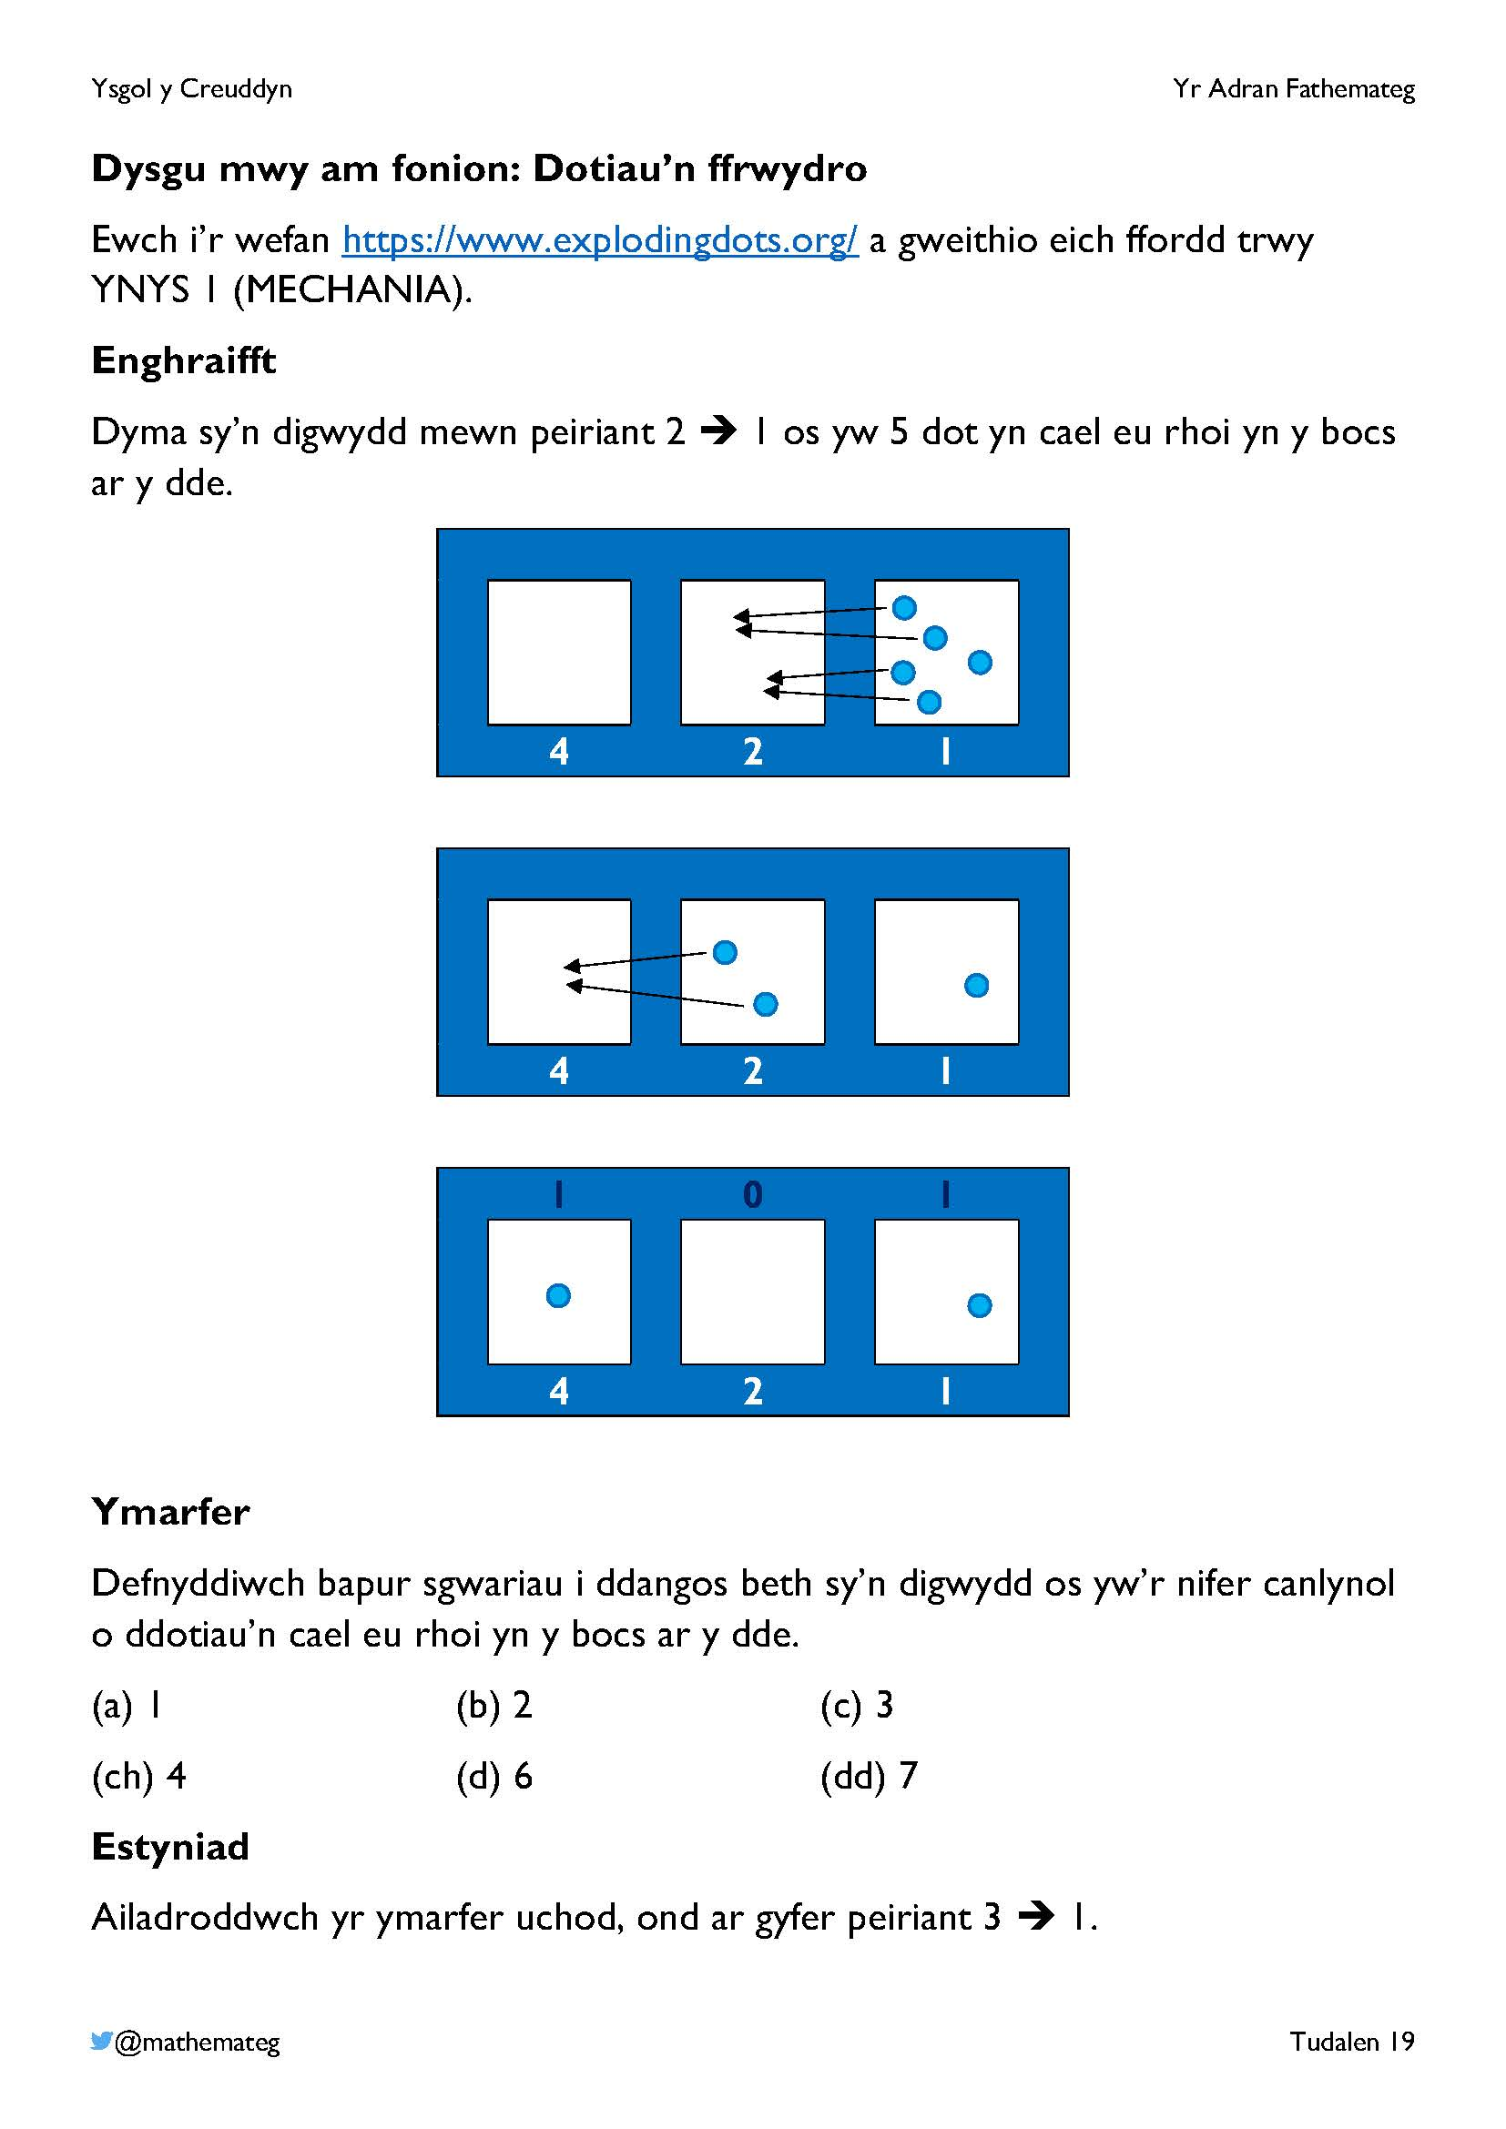
Mae’r wefan Exploding Dots (https://www.explodingdots.org/) yn cyflwyno ffordd amgen o feddwl am rifau deuaidd (a rhifau mewn bonion eraill) trwy ddefnyddio dotiau i’w cynrychioli.
Os oes mynediad at set o gyfrifiaduron gennych, mae’n werth treulio gwers yn edrych ar y wefan. Mae’n bosib cwblhau’r ymarfer yn y pecyn yma ar ôl cwblhau’r darn cyntaf o’r wefan, ynys ‘Mechania’.
Cofiwch hefyd bod y wefan https://mathigon.org/polypad efo fersiwn rhyngweithiol o’r system Exploding Dots, o dan yr adran “Numbers”.

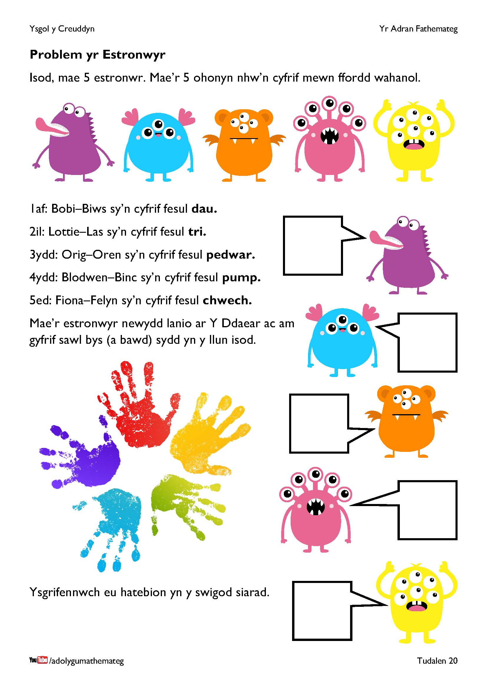
Mae’r estronwyr yn fan hyn yn cyfrif mewn bonion gwahanol, yn seiliedig ar nifer eu llygaid.
Bobi–Biws (Bôn 2)
16 8 4 2 1
1 1 0 0 1
Lottie–Las (Bôn 3)
9 3 1
2 2 1
Orig–Oren (Bôn 4)
16 4 1
1 2 1
Blodwen–Binc (Bôn 5)
25 5 1
1 0 0
Fiona-Felyn (Bôn 6)
6 1
4 1
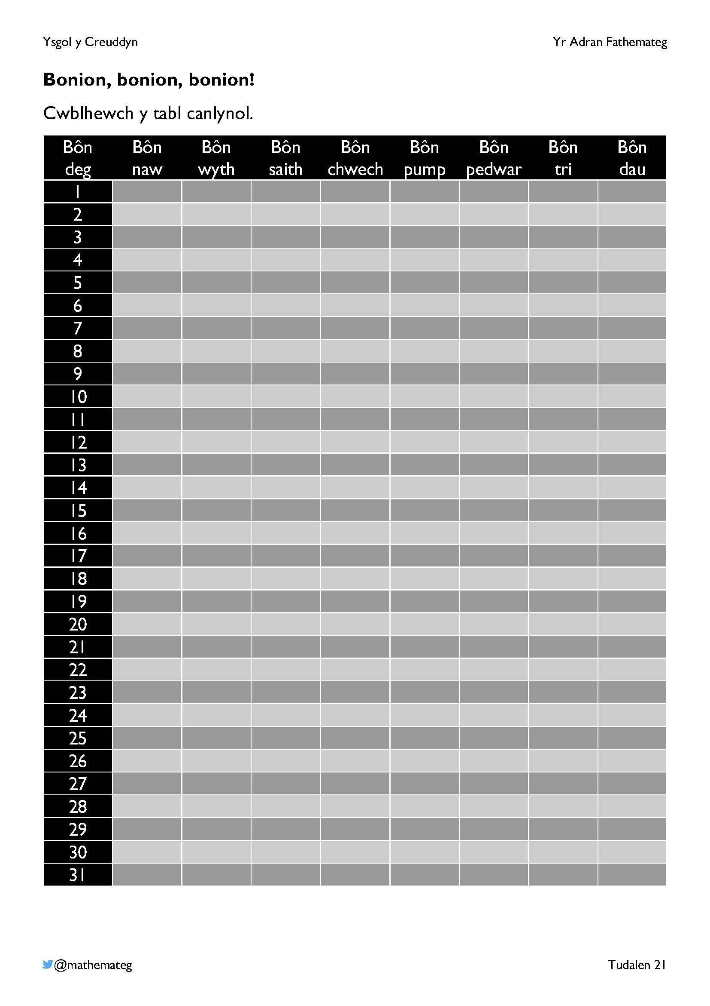
Atebion:
Bôn  deg | Bôn naw | Bôn wyth | Bôn saith | Bôn chwech | Bôn pump | Bôn pedwar | Bôn  tri | Bôn  dau
1 | 1 | 1 | 1 | 1 | 1 | 1 | 1 | 1
2 | 2 | 2 | 2 | 2 | 2 | 2 | 2 | 10
3 | 3 | 3 | 3 | 3 | 3 | 3 | 10 | 11
4 | 4 | 4 | 4 | 4 | 4 | 10 | 11 | 100
5 | 5 | 5 | 5 | 5 | 10 | 11 | 12 | 101
6 | 6 | 6 | 6 | 10 | 11 | 12 | 20 | 110
7 | 7 | 7 | 10 | 11 | 12 | 13 | 21 | 111
8 | 8 | 10 | 11 | 12 | 13 | 20 | 22 | 1000
9 | 10 | 11 | 12 | 13 | 14 | 21 | 100 | 1001
10 | 11 | 12 | 13 | 14 | 20 | 22 | 101 | 1010
11 | 12 | 13 | 14 | 15 | 21 | 23 | 102 | 1011
12 | 13 | 14 | 15 | 20 | 22 | 30 | 110 | 1100
13 | 14 | 15 | 16 | 21 | 23 | 31 | 111 | 1101
14 | 15 | 16 | 20 | 22 | 24 | 32 | 112 | 1110
15 | 16 | 17 | 21 | 23 | 30 | 33 | 120 | 1111
16 | 17 | 20 | 22 | 24 | 31 | 100 | 121 | 10000
17 | 18 | 21 | 23 | 25 | 32 | 101 | 122 | 10001
18 | 20 | 22 | 24 | 30 | 33 | 102 | 200 | 10010
19 | 21 | 23 | 25 | 31 | 34 | 103 | 201 | 10011
20 | 22 | 24 | 26 | 32 | 40 | 110 | 202 | 10100
21 | 23 | 25 | 30 | 33 | 41 | 111 | 210 | 10101
22 | 24 | 26 | 31 | 34 | 42 | 112 | 211 | 10110
23 | 25 | 27 | 32 | 35 | 43 | 113 | 212 | 10111
24 | 26 | 30 | 33 | 40 | 44 | 120 | 220 | 11000
25 | 27 | 31 | 34 | 41 | 100 | 121 | 221 | 11001
26 | 28 | 32 | 35 | 42 | 101 | 122 | 222 | 11010
27 | 30 | 33 | 36 | 43 | 102 | 123 | 300 | 11011
28 | 31 | 34 | 40 | 44 | 103 | 130 | 301 | 11100
29 | 32 | 35 | 41 | 45 | 104 | 131 | 302 | 11101
30 | 33 | 36 | 42 | 50 | 110 | 132 | 310 | 11110
31 | 34 | 37 | 43 | 51 | 111 | 133 | 311 | 11111
Darllen pellach ar fonion gwahanol: https://sketchcpd.com/viewBlog?id=25

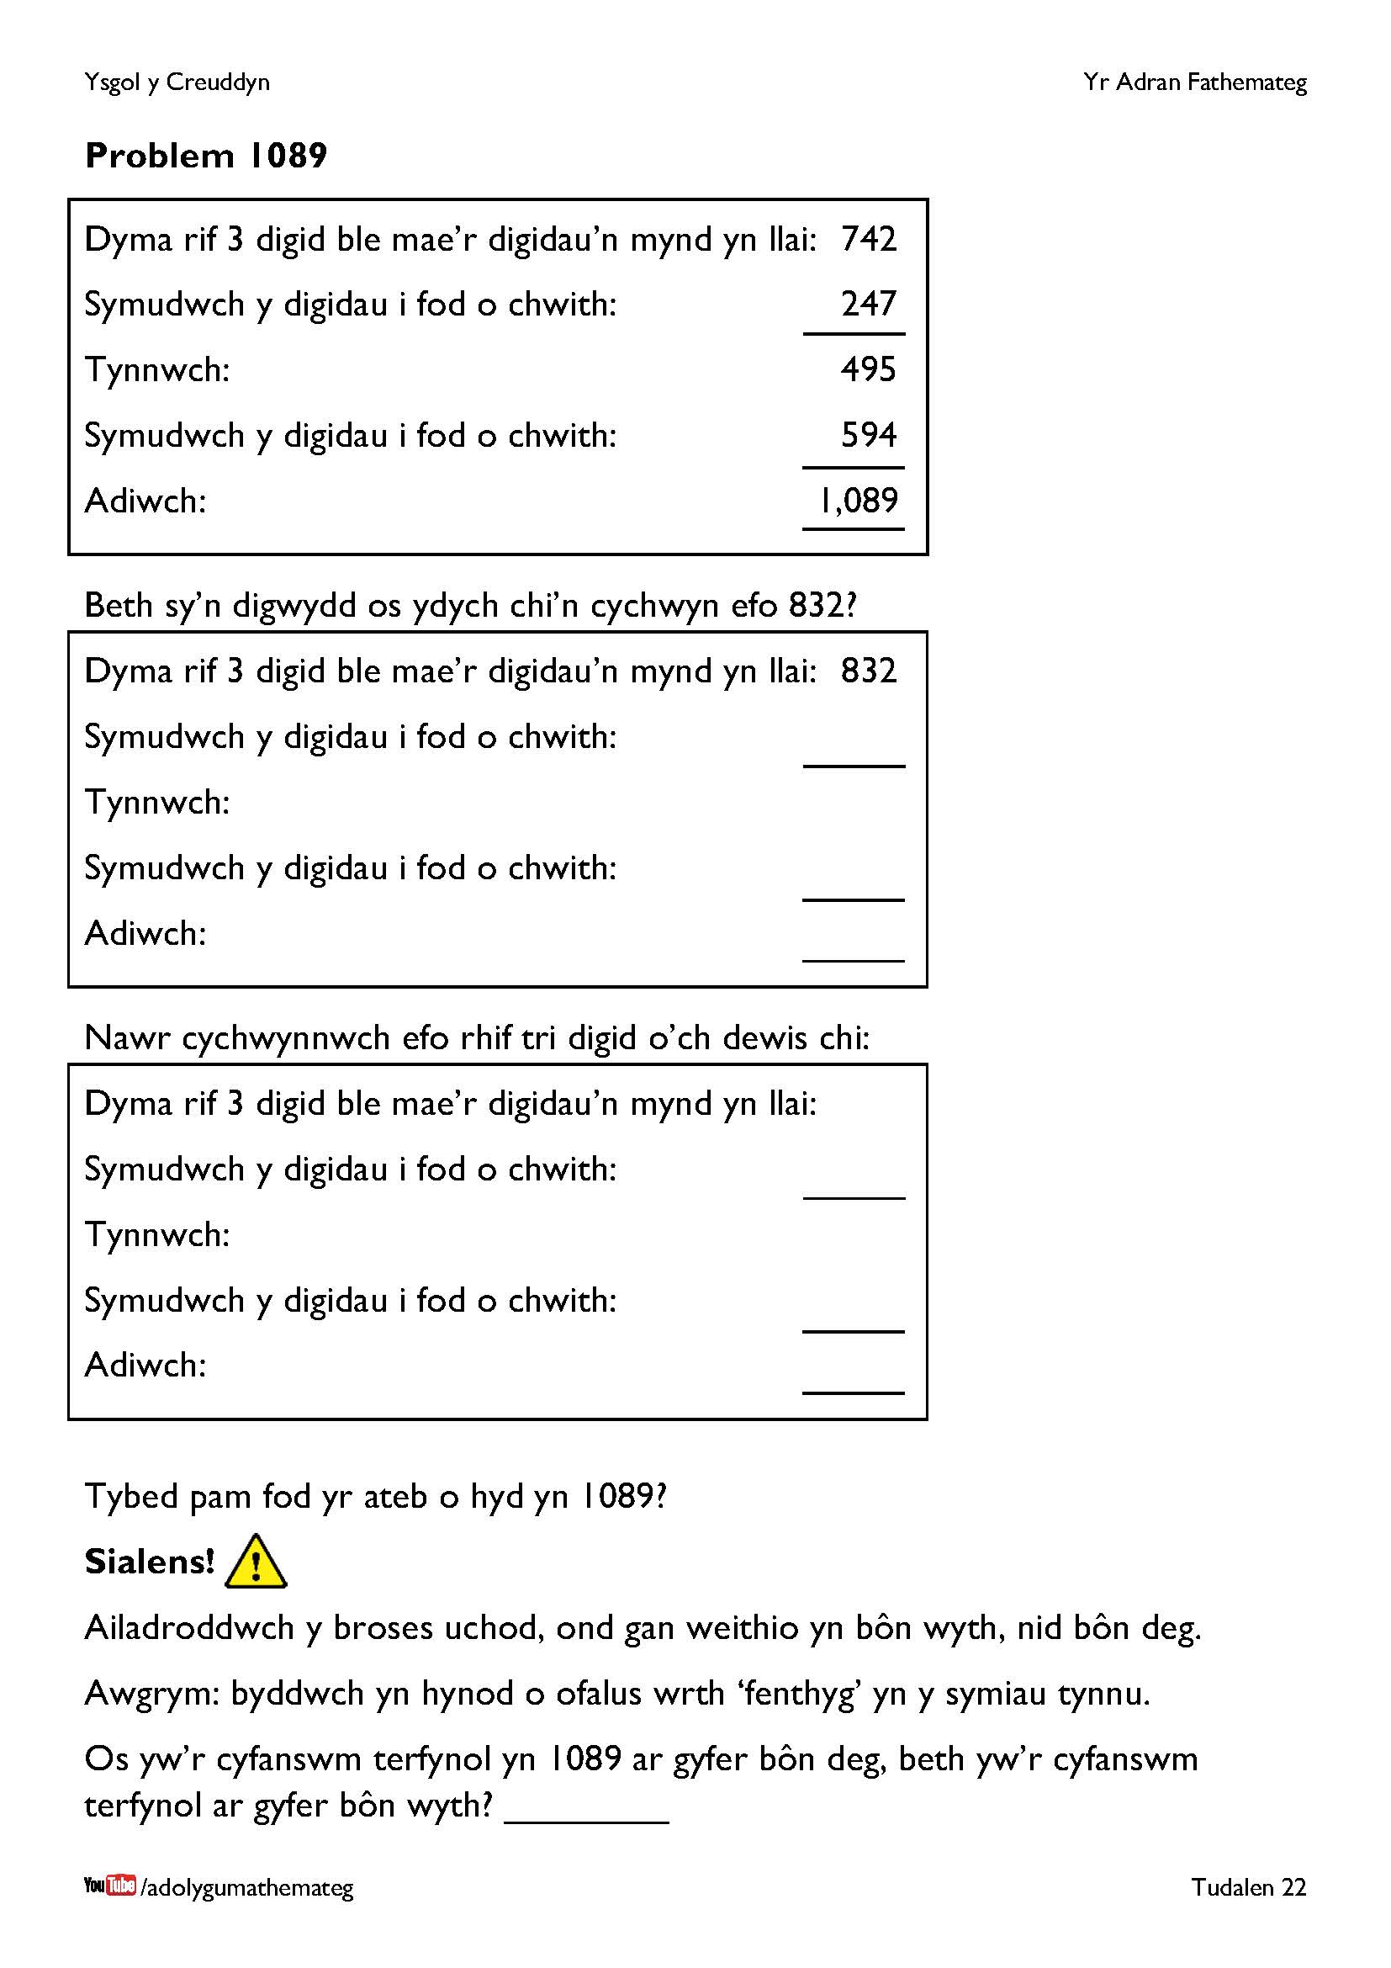
Ar gyfer bôn deg, pam fod yr ateb o hyd yn 1089?
Gadewch i’r rhif cychwynnol fod yn $abc$, gydag $a>b>c$. Gallwn ysgrifennu’r rhif yma fel $100a+10b+c$ fel bod symud y digidau i fod o chwith yn rhoi’r rhif $100c+10b+a$.
Wrth dynnu cawn y rhif $\left(100a+10b+c\right)-\left(100c+10b+a\right)=99a-99c=99(a-c)$. Gan fod digidau’r rhif gwreiddiol yn mynd yn llai, rhaid i $a-c$ fod rhwng 2 a 9. Felly rhaid i $99(a-c)$ fod yn un o 198, 297, 396, 495, 594, 693, 792, 891. Mae’r tabl canlynol yn dangos fod rhaid i’r cyfanswm terfynol fod yn 1089.
$$99(a-c)$$ | Cildroi’r digidau | Adio
198 | 891 | 1089
297 | 792 | 1089
396 | 693 | 1089
495 | 594 | 1089
594 | 495 | 1089
693 | 396 | 1089
792 | 297 | 1089
891 | 198 | 1089
Felly beth am bôn wyth? Fel enghraifft, gadewch i ni gychwyn efo 542. Mae cildroi’r digidau’n rhoi 245, a byddai gwneud 542 – 245 yn bôn wyth yn rhoi 275. Mae cildroi’r digidau’n rhoi 572, ac mae adio 275 at 572 yn bôn wyth yn rhoi 1067. Dyma’r cyfanswm ar gyfer unrhyw rif 3 digid cychwynnol ble mae’r digidau’n mynd yn llai; byddai’n bosib profi hyn trwy addasu’r prawf uchod ar gyfer bôn wyth.
Felly 1089 ar gyfer bôn 10; 1067 ar gyfer bôn 8; a oes patrwm yma sy’n parhau efo bonion eraill?
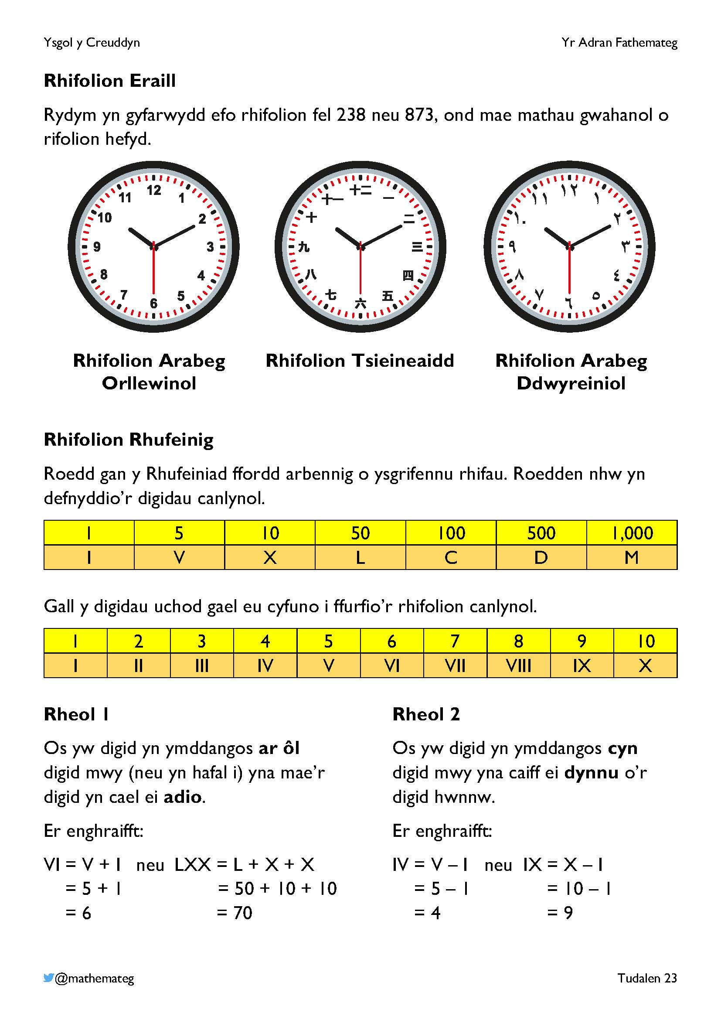
Mae mwy o wybodaeth ar rifolion eraill ar gael ar y wefan
https://en.wikipedia.org/wiki/Numeral_system
Gyda rhifolion Rhufeinig, fel arfer mae IV yn cael ei ddefnyddio ar gyfer 4, ond ar glociau mae IIII yn aml i’w weld.
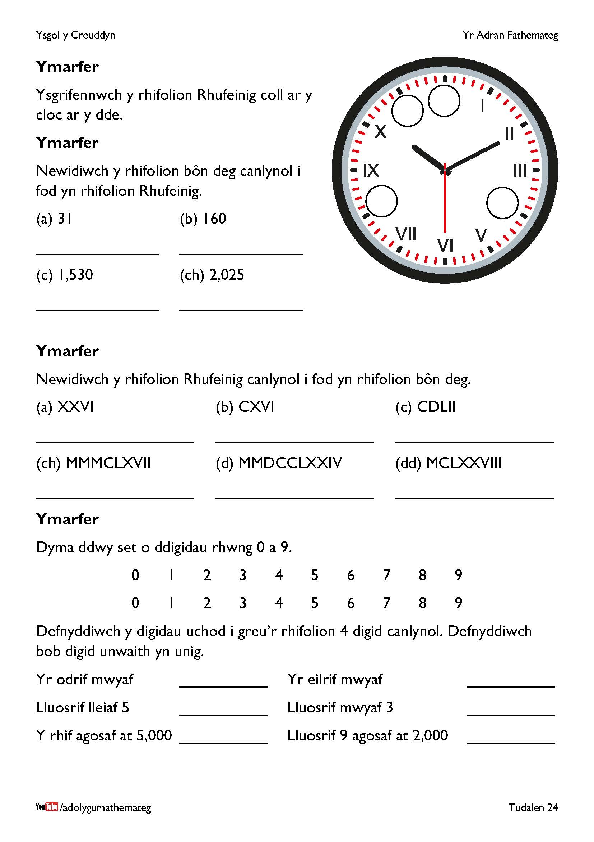
Gyda’r ymarfer ar waelod y dudalen, rhaid i’r atebion gynnwys pedwar digid, fel nad yw (e.e.) ‘5’ yn cael ei dderbyn fel lluosrif lleiaf 5. Mae mwy o broblemau tebyg i’r un yma ar gael ar wefan y diweddar Don Steward: https://donsteward.blogspot.com/

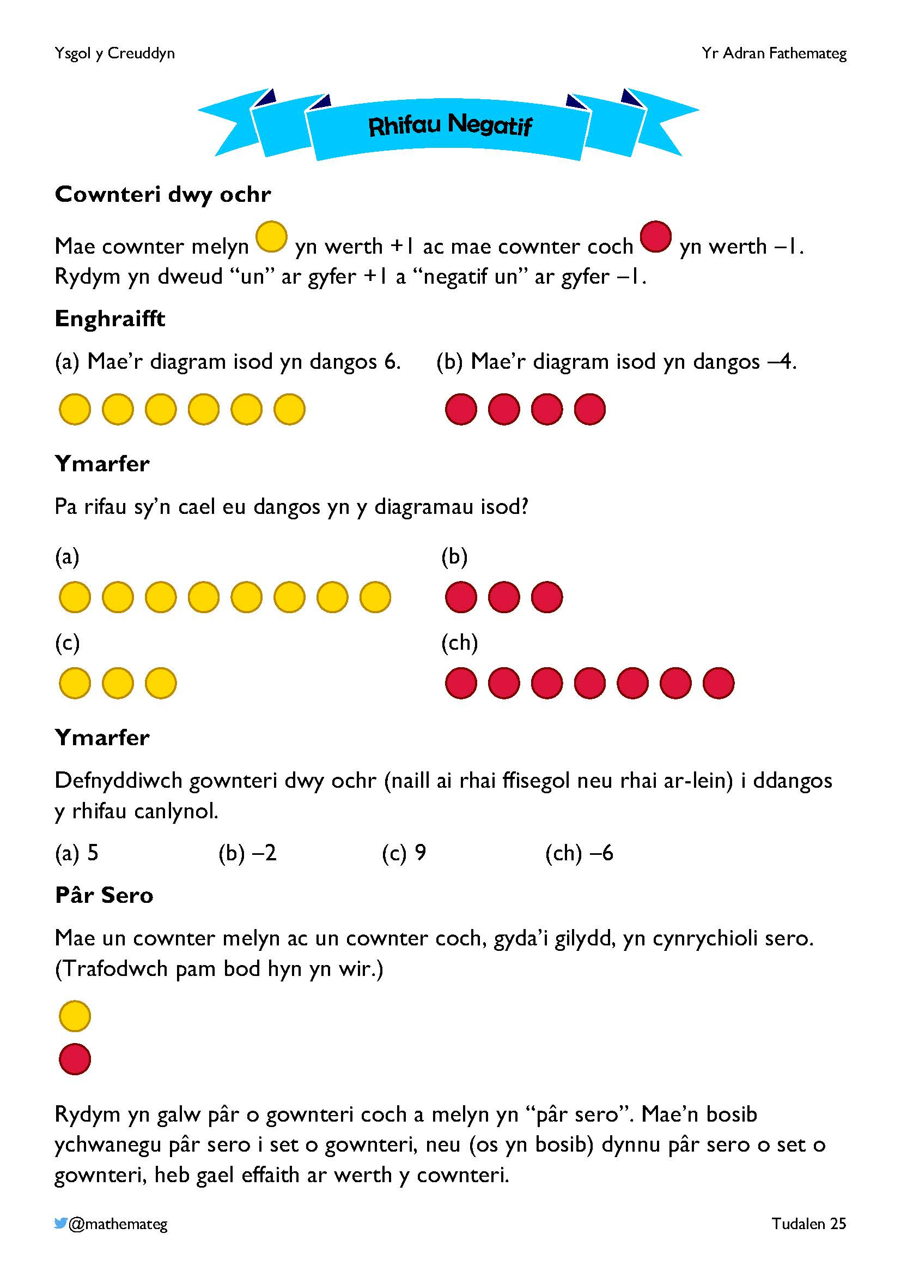
Rydym yn defnyddio cownteri dwy ochr yn fan hyn er mwyn cynrychioli rhifau cyfeiriol. Mae’n bosib prynu setiau ffisegol o’r cownteri, neu mae’r wefan https://mathsbot.com/manipulatives/doubleSidedCounters yn darparu fersiwn electroneg o’r cownteri.
Mae’r cysyniad o bâr sero yn un pwysig yn y bennod hon. Dangoswch nifer o ffyrdd gwahanol o drefnu parau sero, gan gytuno bod sero yn cael ei ddangos bob tro. Er enghraifft:

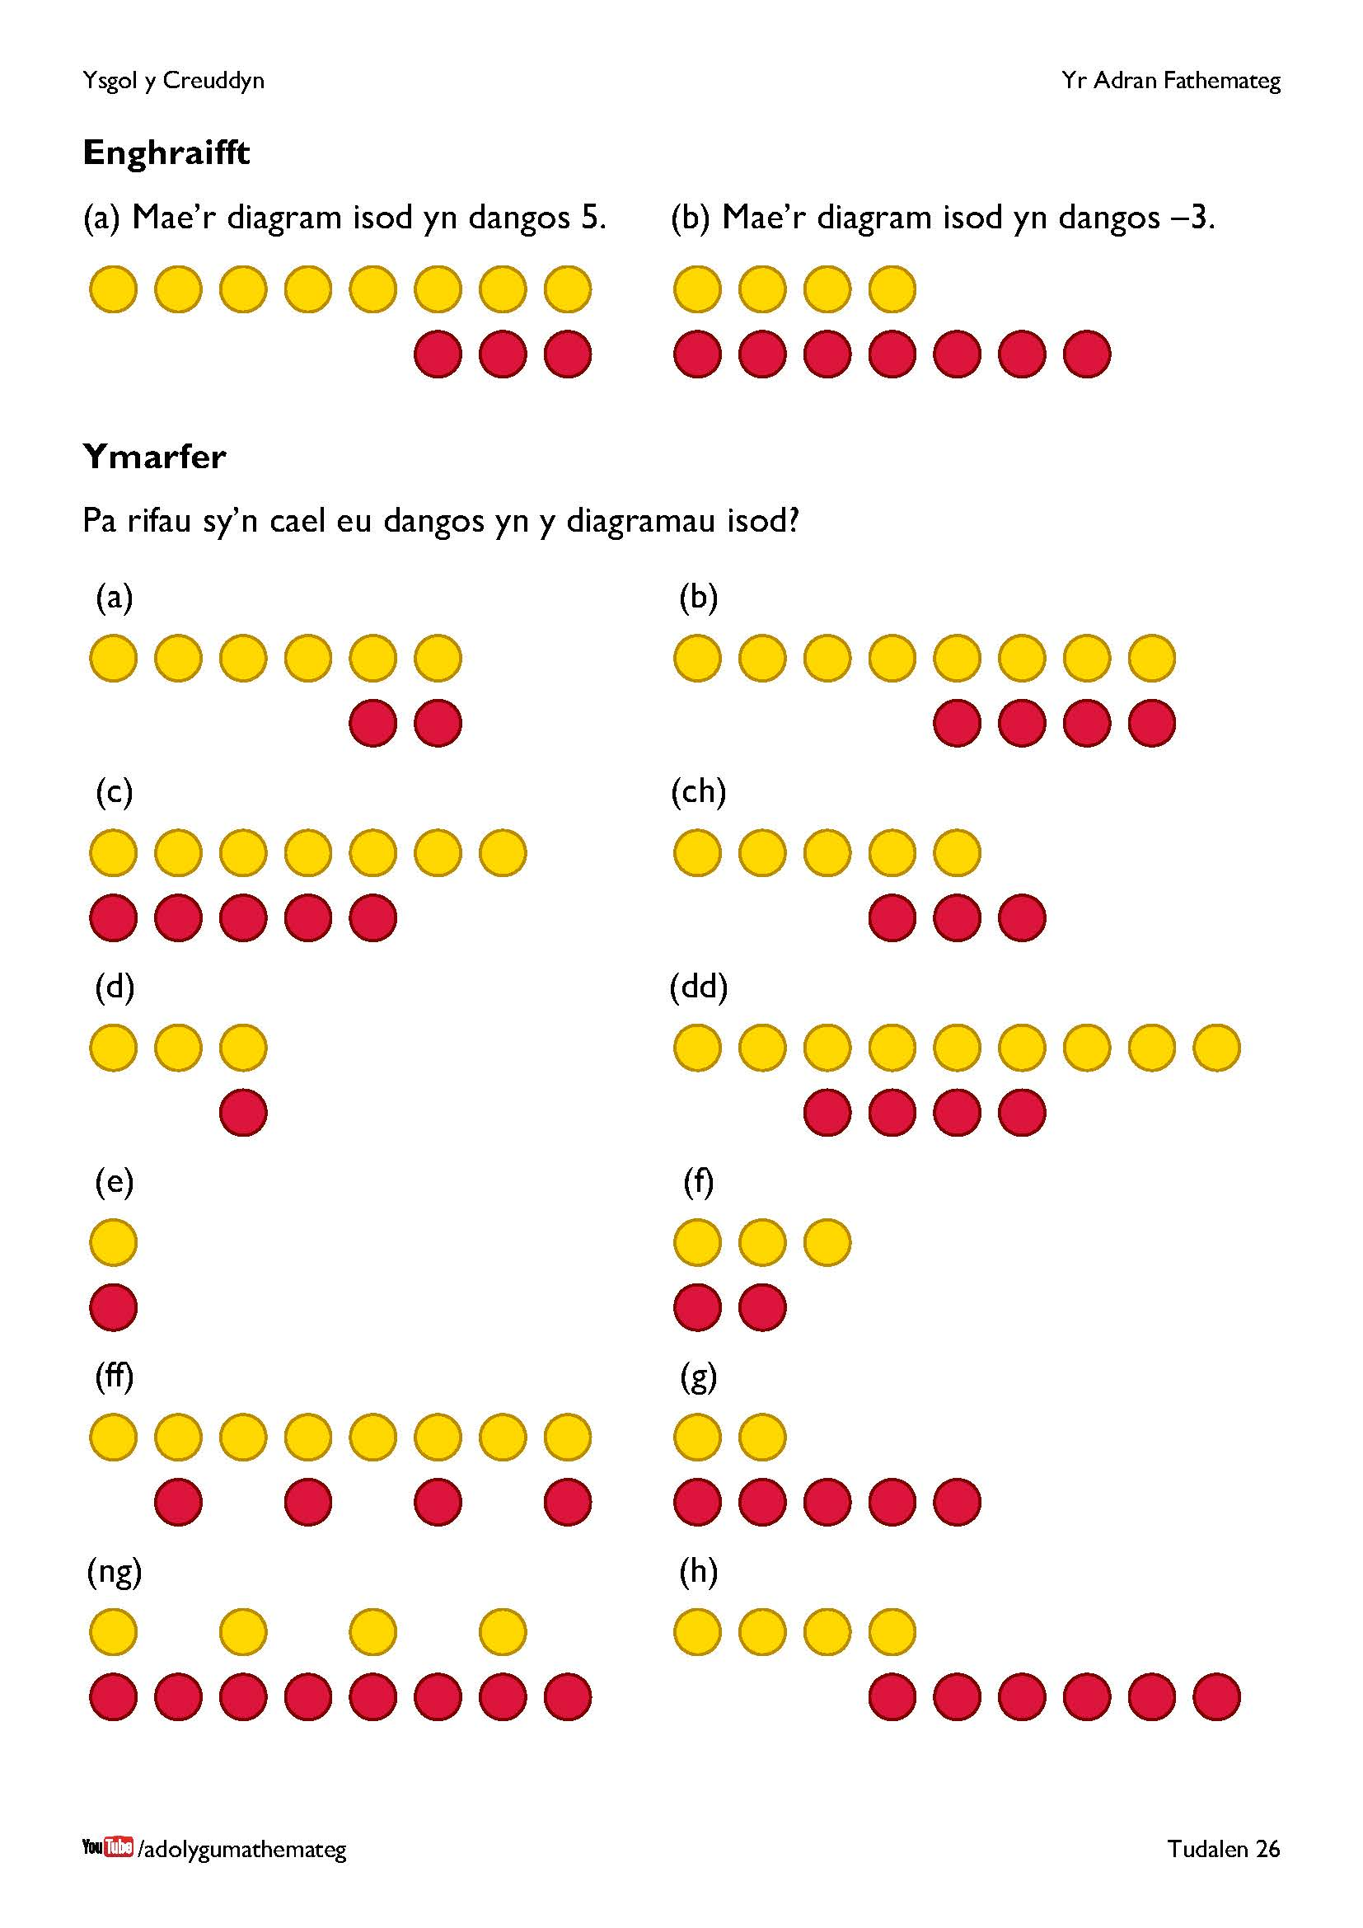
Mae’r dudalen yma’n cyflwyno’r syniad o ddarganfod gwerth set o gownteri trwy adnabod parau sero, eu tynnu i ffwrdd, a chyfrif beth sydd ar ôl.
Sylwch fod angen ail-drefnu’r cownteri yng nghwestiynau (ch) a (h) er mwyn adnabod y parau sero.
Ar y wefan https://mathsbot.com/manipulatives/doubleSidedCounters, mae’n bosib llusgo cownter coch ar ben cownter melyn er mwyn cael gwared â phâr sero.
Darllen pellach: 20 peth i wneud efo cownteri dwy ochr: https://booleanmathshub.org.uk/files/4315/5845/2568/Abby_Cotton_-_20_Things_to_do_with_Double_Sided_Counters.pdf
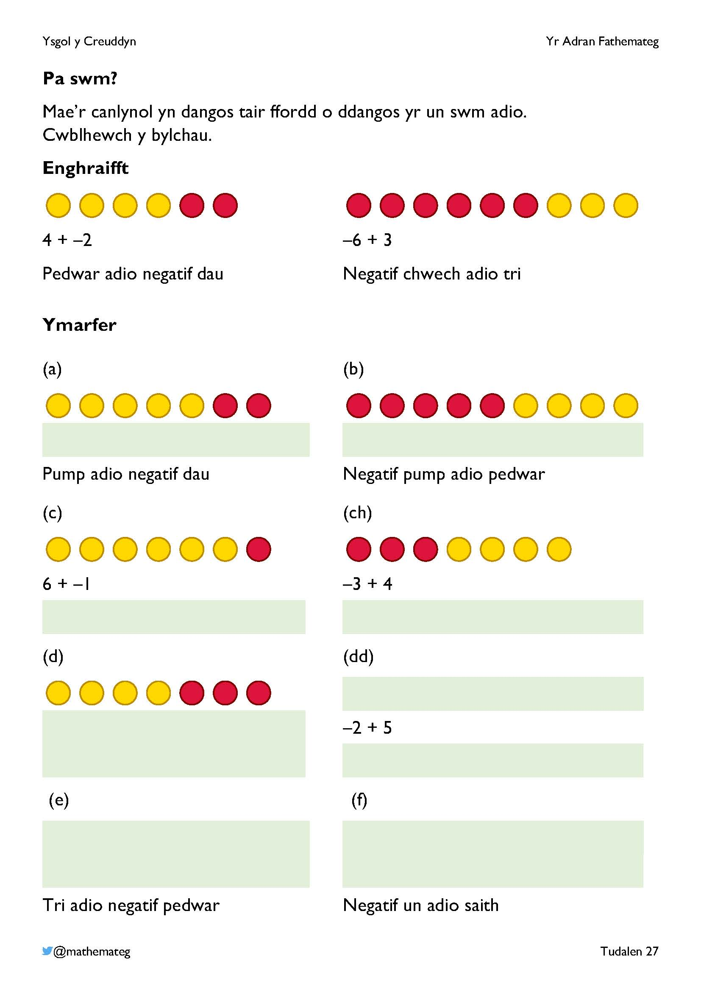
Rydym yn cynrychioli swm adio mewn tair ffordd wahanol ar y dudalen hon:
- Gan ddefnyddio trinolion (manipulatives), sef y cownteri dwy ochr;
- Mewn symbolau;
- Mewn geiriau.
Os nad oes lliwiau melyn a choch ar gael i liwio’r cownteri, mae’n bosib eu labelu efo naill ai “M” ag “C” neu “+1” a “–1”.
Pwysleisiwch y cysylltiad rhwng y gweithrediad adio, +, a’r broses o ychwanegu mwy o gownteri i’r rhes.
Sicrhewch fod e.e. “negatif tri” yn cael ei ddefnyddio ar gyfer –3, ac nid “minws tri”. Mae hyn oherwydd bod y gair “minws” efo dau ystyr:
- Arwydd rhif, e.e. “minws dau” ar gyfer –2;
- Swm tynnu, e.e. “naw minws tri” ar gyfer 9 – 3.
I osgoi’r dryswch o gael dau ystyr i’r gair “minws”, rydym yn ei osgoi yn gyfan gwbl ac yn defnyddio
- “Negatif” ar gyfer arwydd rhif, e.e. “negatif dau” ar gyfer –2;
- “Tynnu” ar gyfer swm tynnu, e.e. “naw tynnu tri” ar gyfer
9 – 3.

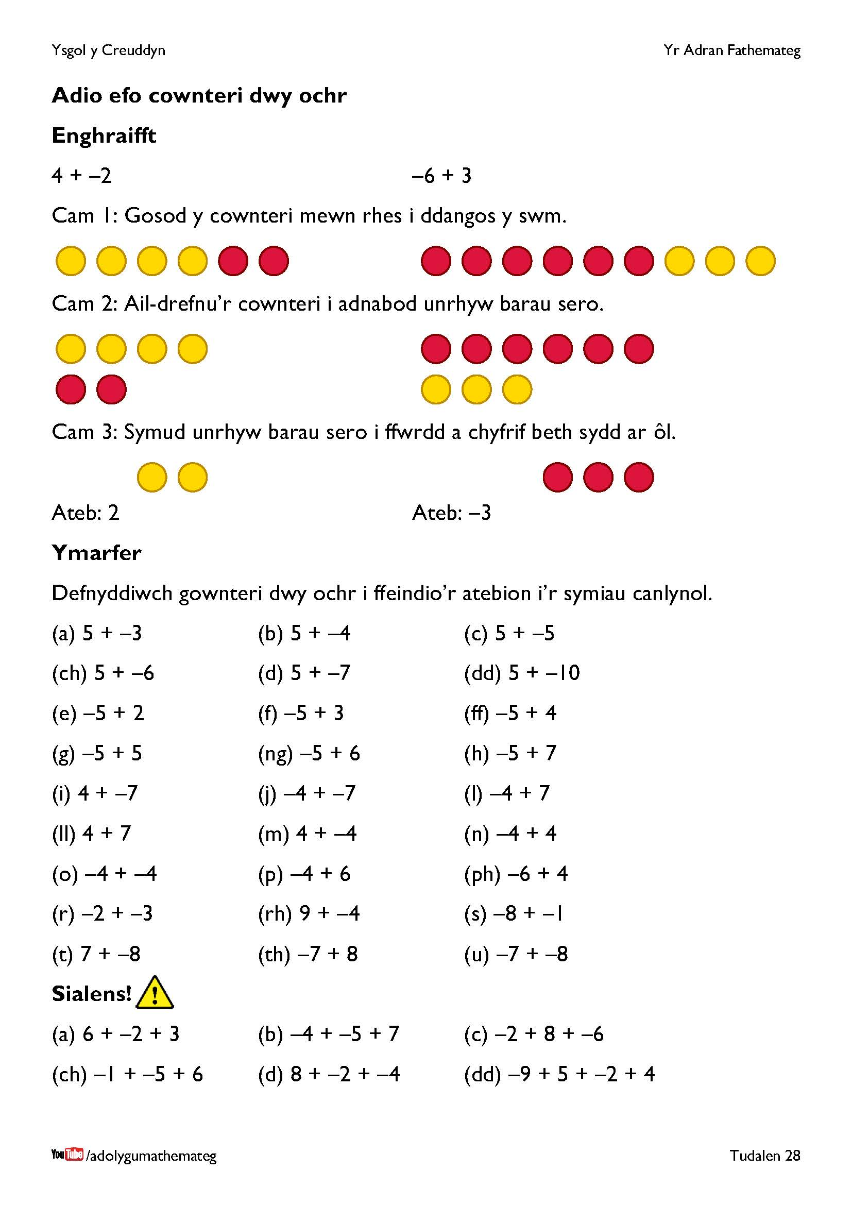
Mae’r dudalen yma’n trafod sut i adio rhifau cyfeiriol gan ddefnyddio cownteri dwy ochr.
Mae Cam 1 yn canolbwyntio ar ystyr y swm adio, sef cychwyn efo rhif (set o gownteri) ac adio rhif arall (ychwanegu set arall o gownteri ar ben y rhes).
Mae Cam 2 yn adnabod parau sero trwy ail-drefnu’r cownteri.
Mae Cam 3 yn tynnu ymaith y parau sero ac yn adnabod gwerth y cownteri sydd ar ôl.
Bydd dysgwyr mwy hyderus eisiau cychwyn efo cam 2; mae hyn yn dderbyniol! Ond mynnwch fod y rhai llai hyderus yn cychwyn efo cam 1 er mwyn osgoi gwneud dau beth ar unwaith (adnabod ystyr y swm ac adnabod parau sero).
Sylwch ar y patrymau yn y cwestiynau:
- Mae’r 6 cwestiwn cyntaf i gyd yn cychwyn efo 5 ac yn newid o fod yn ateb positif i fod yn ateb negatif.
- Mae’r 6 cwestiwn nesaf i gyd yn cychwyn efo –5 ac yn newid o fod yn ateb negatif i fod yn ateb positif.
- Mae’r 6 cwestiwn nesaf yn trafod cyfuniadau gwahanol o’r digidau 4 a 7.
O wneud mwy o’r math yma o swm, bydd dysgwyr yn gwneud y daith o’r diriaethol (gweithio efo’r cownteri ffisegol) i’r haniaethol (gallu gwneud y swm yn eu pen). Yn y canol, efallai bydd rhai eisiau gwneud cam darluniadol (tynnu llun cylchoedd i gynrychioli’r cownteri ar bapur).
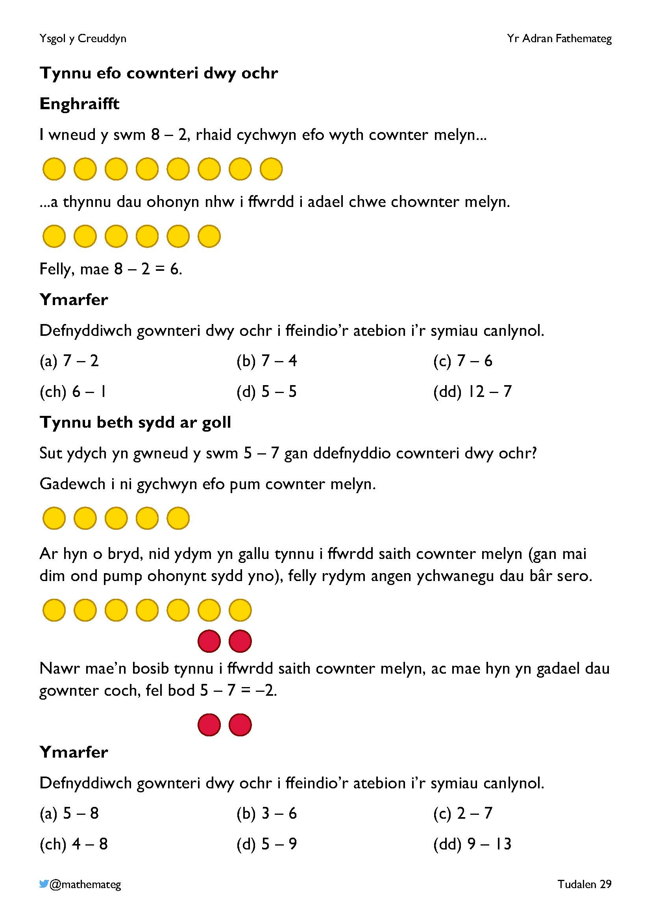
O ran y cownteri dwy ochr, mae’r cysyniad o dynnu mewn mathemateg yn golygu dileu neu gael gwared â chownter neu gownteri. Mae hyn yn syml os oes cownteri i’w tynnu i ffwrdd (hanner cyntaf y dudalen hon), ond os nad oes digon o gownteri i’w tynnu i ffwrdd, rhaid cyflwyno parau sero er mwyn gallu gwneud y tynnu. Dylid atgyfnerthu bod cyflwyno pâr sero i set o gownteri ddim yn newid gwerth y cownteri, a bod hyn wedyn yn ein galluogi i gwblhau’r swm tynnu efo’r cownteri.
O ran sawl pâr sero sydd angen eu cyflwyno i gwblhau’r swm tynnu, gellid cildroi trefn y swm i weld hyn. Er enghraifft, ar gyfer y swm 5 – 7, o gildroi trefn y swm, cawn 7 – 5, sydd yn 2. Felly, mae angen cyflwyno dau bâr sero er mwyn gallu cwblhau’r swm 5 – 7 efo cownteri dwy ochr.
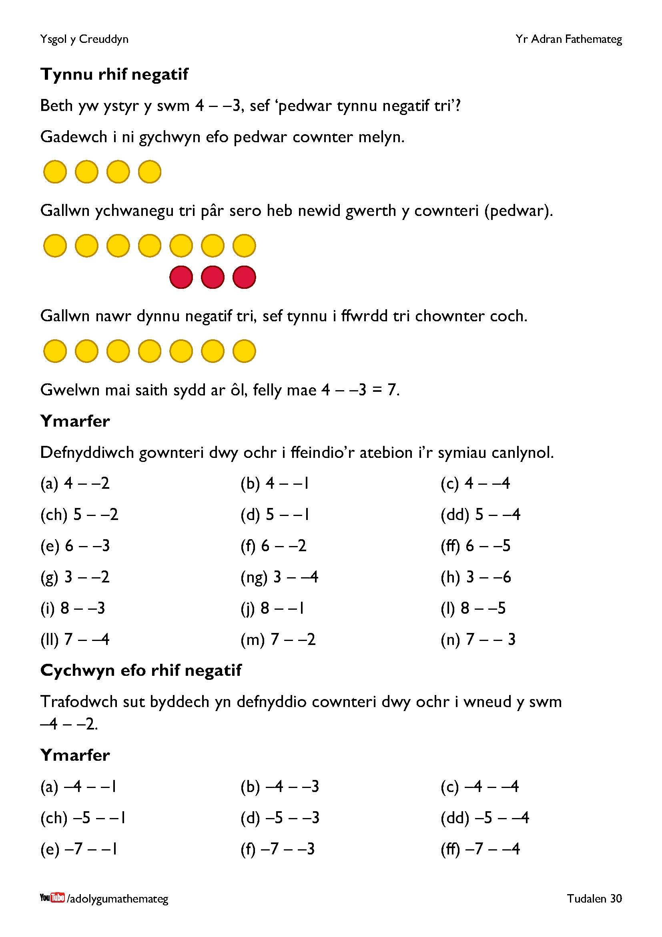
Ar gyfer 4 – –3, rhaid cyflwyno tri phâr sero er mwyn gallu tynnu i ffwrdd tri chownter coch. Felly, wrth dynnu i ffwrdd rhif negatif o rif positif, mae’r rhif negatif yn dweud wrthym sawl pâr sero i gyflwyno.
Gwaith estyniad: Symiau fel –4 – –6, ble mae angen croesi heibio sero.
Rydym yn cychwyn efo 4 cownter coch.
Ar hyn o bryd, nid ydym yn gallu tynnu i ffwrdd chwe chownter coch (gan mai dim ond pedwar ohonynt sydd yma), felly rydym angen ychwanegu dau bâr sero.
Nawr, mae’n bosib tynnu i ffwrdd chwe chownter coch, ac mae hyn yn gadael dau gownter melyn, fel bod –4 – –6 = 2.
Darllen pellach: dyma fwy o syniadau ar gyfer adio a thynnu rhifau cyfeiriol: http://ticktockmaths.co.uk/adding-and-subtracting-directed-numbers/
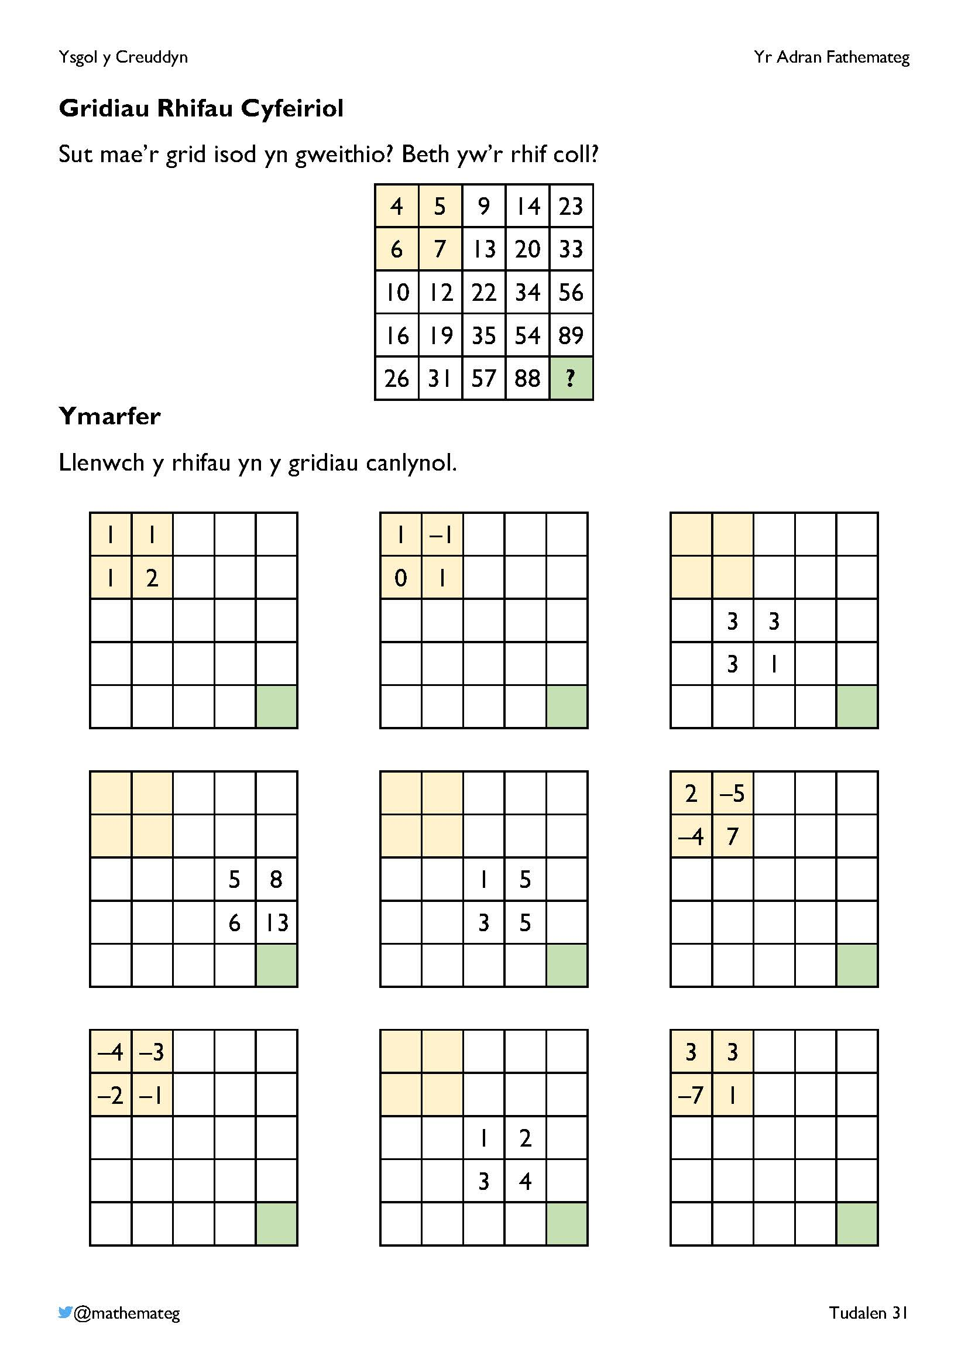
Mae’r ymarferion yma’n darparu ymarfer pwrpasol ar gyfer adio neu dynnu rhifau cyfeiriol.
- Ym mhob rhes, mae dau rif olynol yn cael eu hadio i roi’r rhif nesaf ar y dde.
- Ym mhob colofn, mae dau rif olynol yn cael eu hadio i roi’r rhif nesaf islaw.
Er mwyn cwblhau’r gridiau ble nad yw’r pedwar rhif melyn yn cael eu rhoi, rhaid rhesymu beth yw’r rhifau i’r chwith ac uwchben trwy gwblhau amrywiaeth o symiau tynnu.
Cydnabyddiaeth: Mae’r ymarfer yma’n seiliedig ar ymarfer sydd i’w ffeindio ar wefan y diweddar Don Steward: https://donsteward.blogspot.com/2020/03/directed-number-grid.html

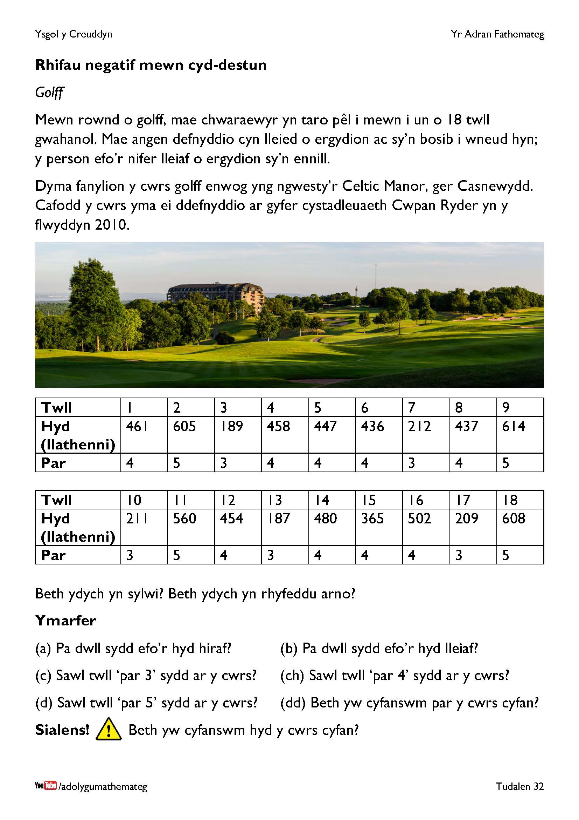
Anogwch y dysgwyr i drafod y wybodaeth sy’n cael ei ddangos yn y tablau. Yn ogystal â’r cwestiynau sy’n rhan o’r ymarfer, beth am drafod
- Y cysylltiad rhwng hyd y twll a phar y twll (yr hiraf yw’r twll, y mwyaf yw’r par).
- Faint o amser y byddai’n cymryd i gerdded un o’r tyllau? (Cofiwch fod 1 llathen yn debyg iawn i 1 gam gan oedolyn).
- Pa fath o ffyn y dylid eu defnyddio ar gyfer bob twll? (Chwiliwch am “golf club distances” ar y we i helpu.)
- Sut mae’r cwrs golff mwyaf lleol i’r ysgol yn cymharu i gwrs y Celtic Manor?

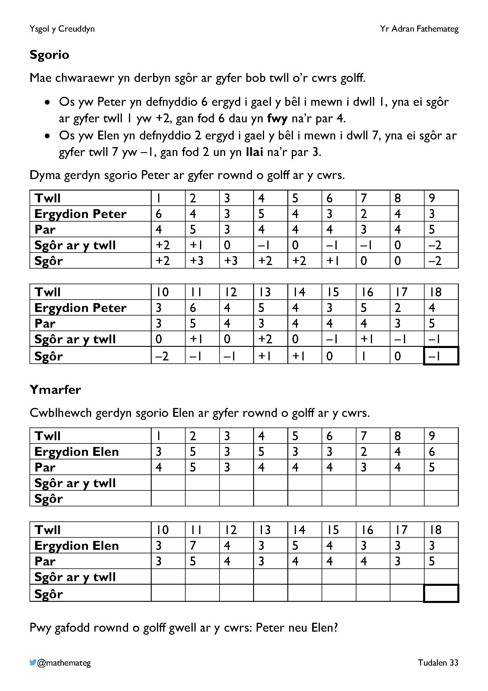
Mae golff yn cynnig ei hun i drafod rhifau cyfeiriol mewn cyd-destun gan fod sgoriau’r chwaraewyr yn aml yn rhifau negatif. Y sgôr lleiaf yw’r gorau mewn golff, sy’n rhoi cyfle da i gymharu gwerth rhifau negatif gwahanol. Er enghraifft, pwy fyddai’n ennill ym mhob rhes o’r tabl canlynol?
Sgôr chwaraewr 1 Sgôr chwaraewr 2
–8 –6
–12 –15
–4 2
8 –5
0 –3
Os nad yw’r dysgwyr yn gyfarwydd efo golff, ceisiwch ddarganfod clip o dwrnamaint diweddar ar y we, a thrafod y rhifau sy’n ymddangos ar y sgrin. Neu efallai bod y cyfarpar gennych i greu cwrs golff syml ar dir yr ysgol?
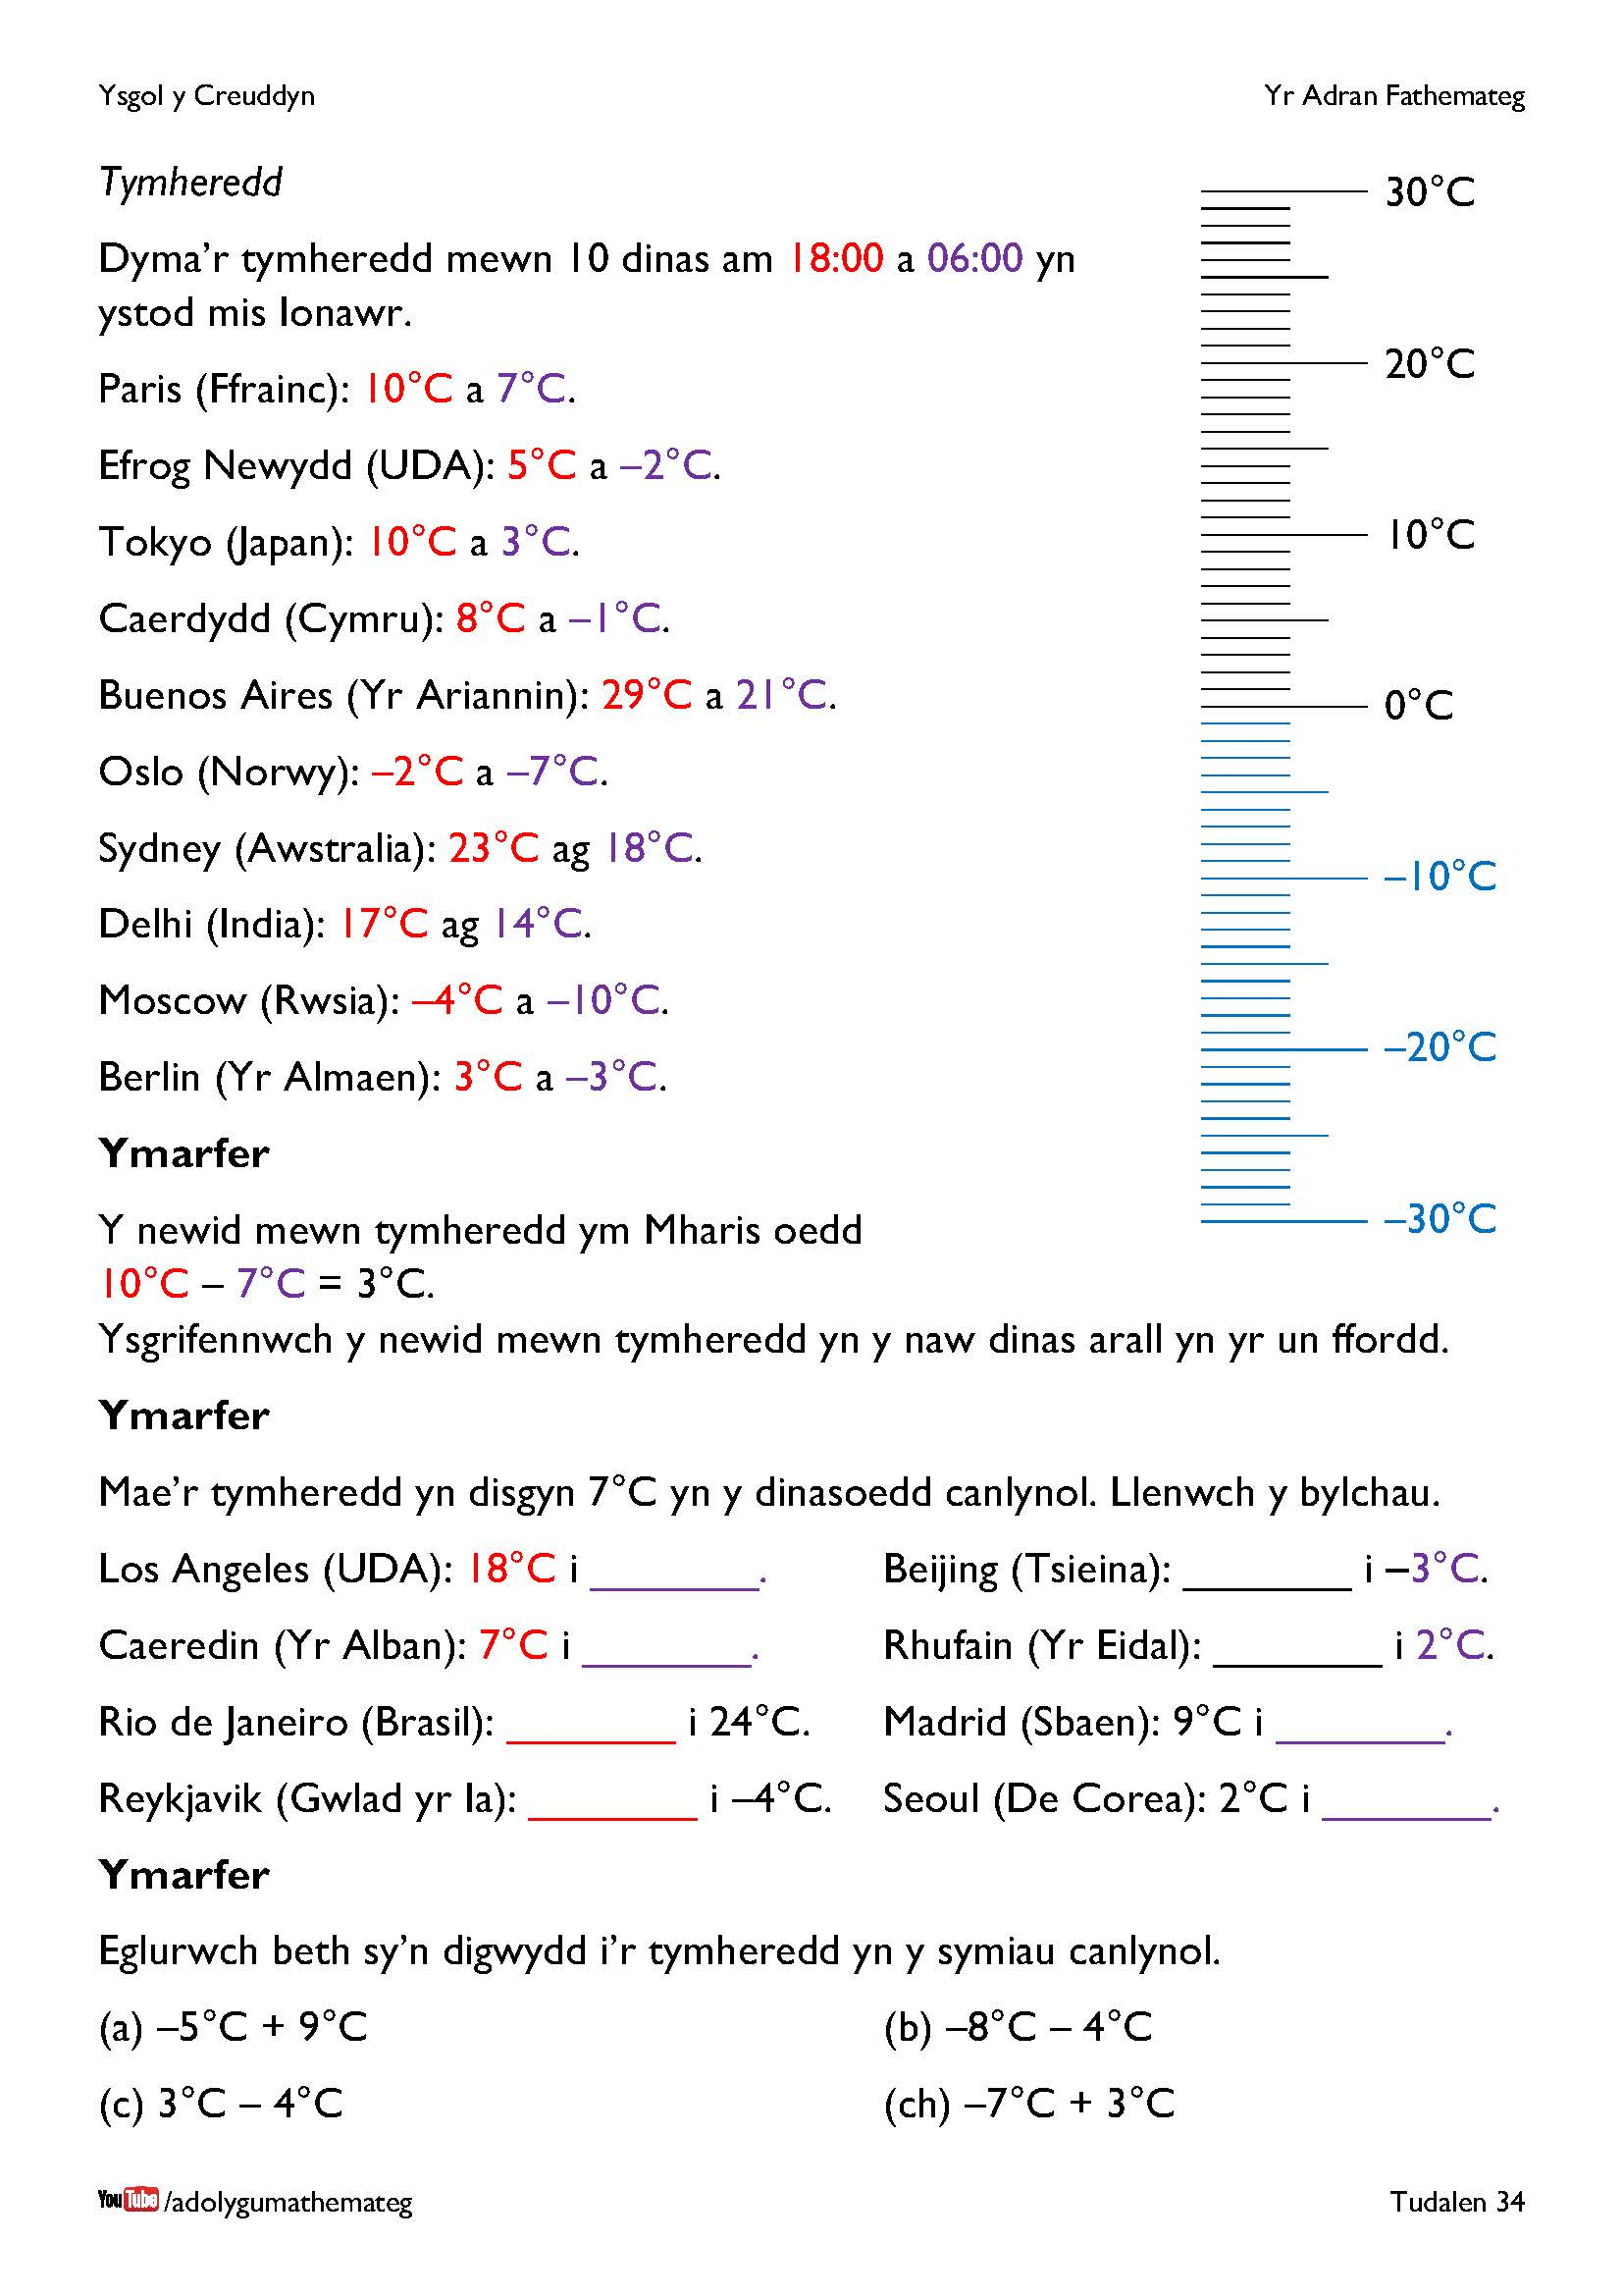
Cymerwch y cyfle yma i amlygu’r cysylltiad rhwng tynnu dau rif a darganfod y gwahaniaeth rhwng y ddau rif. Defnyddiwch y thermomedr ar y dudalen (sydd go wir yn fath o linell rif) i ddangos y cysylltiad rhwng y newid mewn tymheredd a’r gwahaniaeth rhwng y ddau dymheredd.
Ar gyfer yr ymarfer olaf ar y dudalen, byddai eglurhad o’r math yma’n gweithio:
(a) Mae’r tymheredd yn cychwyn yn –5°C ac yn codi 9°C i gyrraedd 4°C.
Os oes gennych orsaf tywydd, efallai cewch gyfle i drafod rhifau negatif yn ystod misoedd oer y gaeaf? (Byddai gorsaf dywydd, wrth gwrs, hefyd yn cynnig nifer o gyfleoedd eraill i hel a thrafod data mathemategol.)

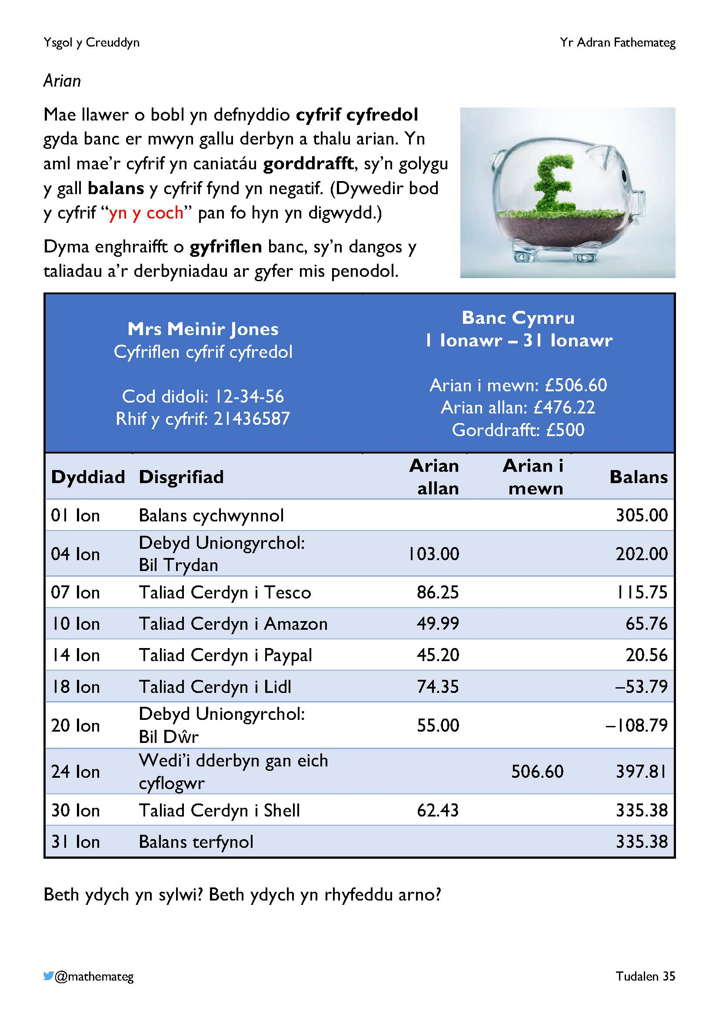
Mae nifer o dermau anghyfarwydd efallai ar y dudalen yma – cymerwch bwyll i’w trafod yn llawn.
- Yn hanesyddol, roedd rhifau negatif ar gyfriflen banc yn cael eu hargraffu gydag inc coch, tra bod rhifau positif yn cael eu hargraffu gydag inc du. Felly, mae person efo balans positif “yn y du” a pherson efo balans negatif “yn y coch”.
- Mae cyfrif banc efo “balans” oherwydd os ydych yn adio’r holl dderbyniadau ac yna’n tynnu’r holl daliadau, y rhif yr ydych yn ei gael (positif neu’n negatif) yw’r rhif sydd ei hangen i gydbwyso (“to balance”) un ochr efo’r ochr arall.
- Mae rhif cerdyn debyd banc yn cynnwys 16 digid.
  - Y digid cyntaf sy’n dangos pa fath o gerdyn yw e (er enghraifft, mae cardiau Visa yn cychwyn efo 4).
  - Y digid olaf yw’r digid gwirio, sy’n cael ei ddefnyddio i adnabod camgymeriadau wrth fewnbynnu’r rhif ar e.e. cyfrifiadur. (Sialens! A allwch ddeall sut mae’r digid gwirio’n cael ei greu? https://en.wikipedia.org/wiki/Luhn_algorithm)
Mae agweddau o’r ddau dudalen yma’n taro ar y disgrifiad dysgu canlynol ar gyfer rhif:
LLYTHRENNEDD ARIANNOL
- Rwy’n gallu dangos dealltwriaeth o incwm a gwariant, ac rwy’n gallu cymhwyso fy sgiliau cyfrifo i archwilio elw a cholled.

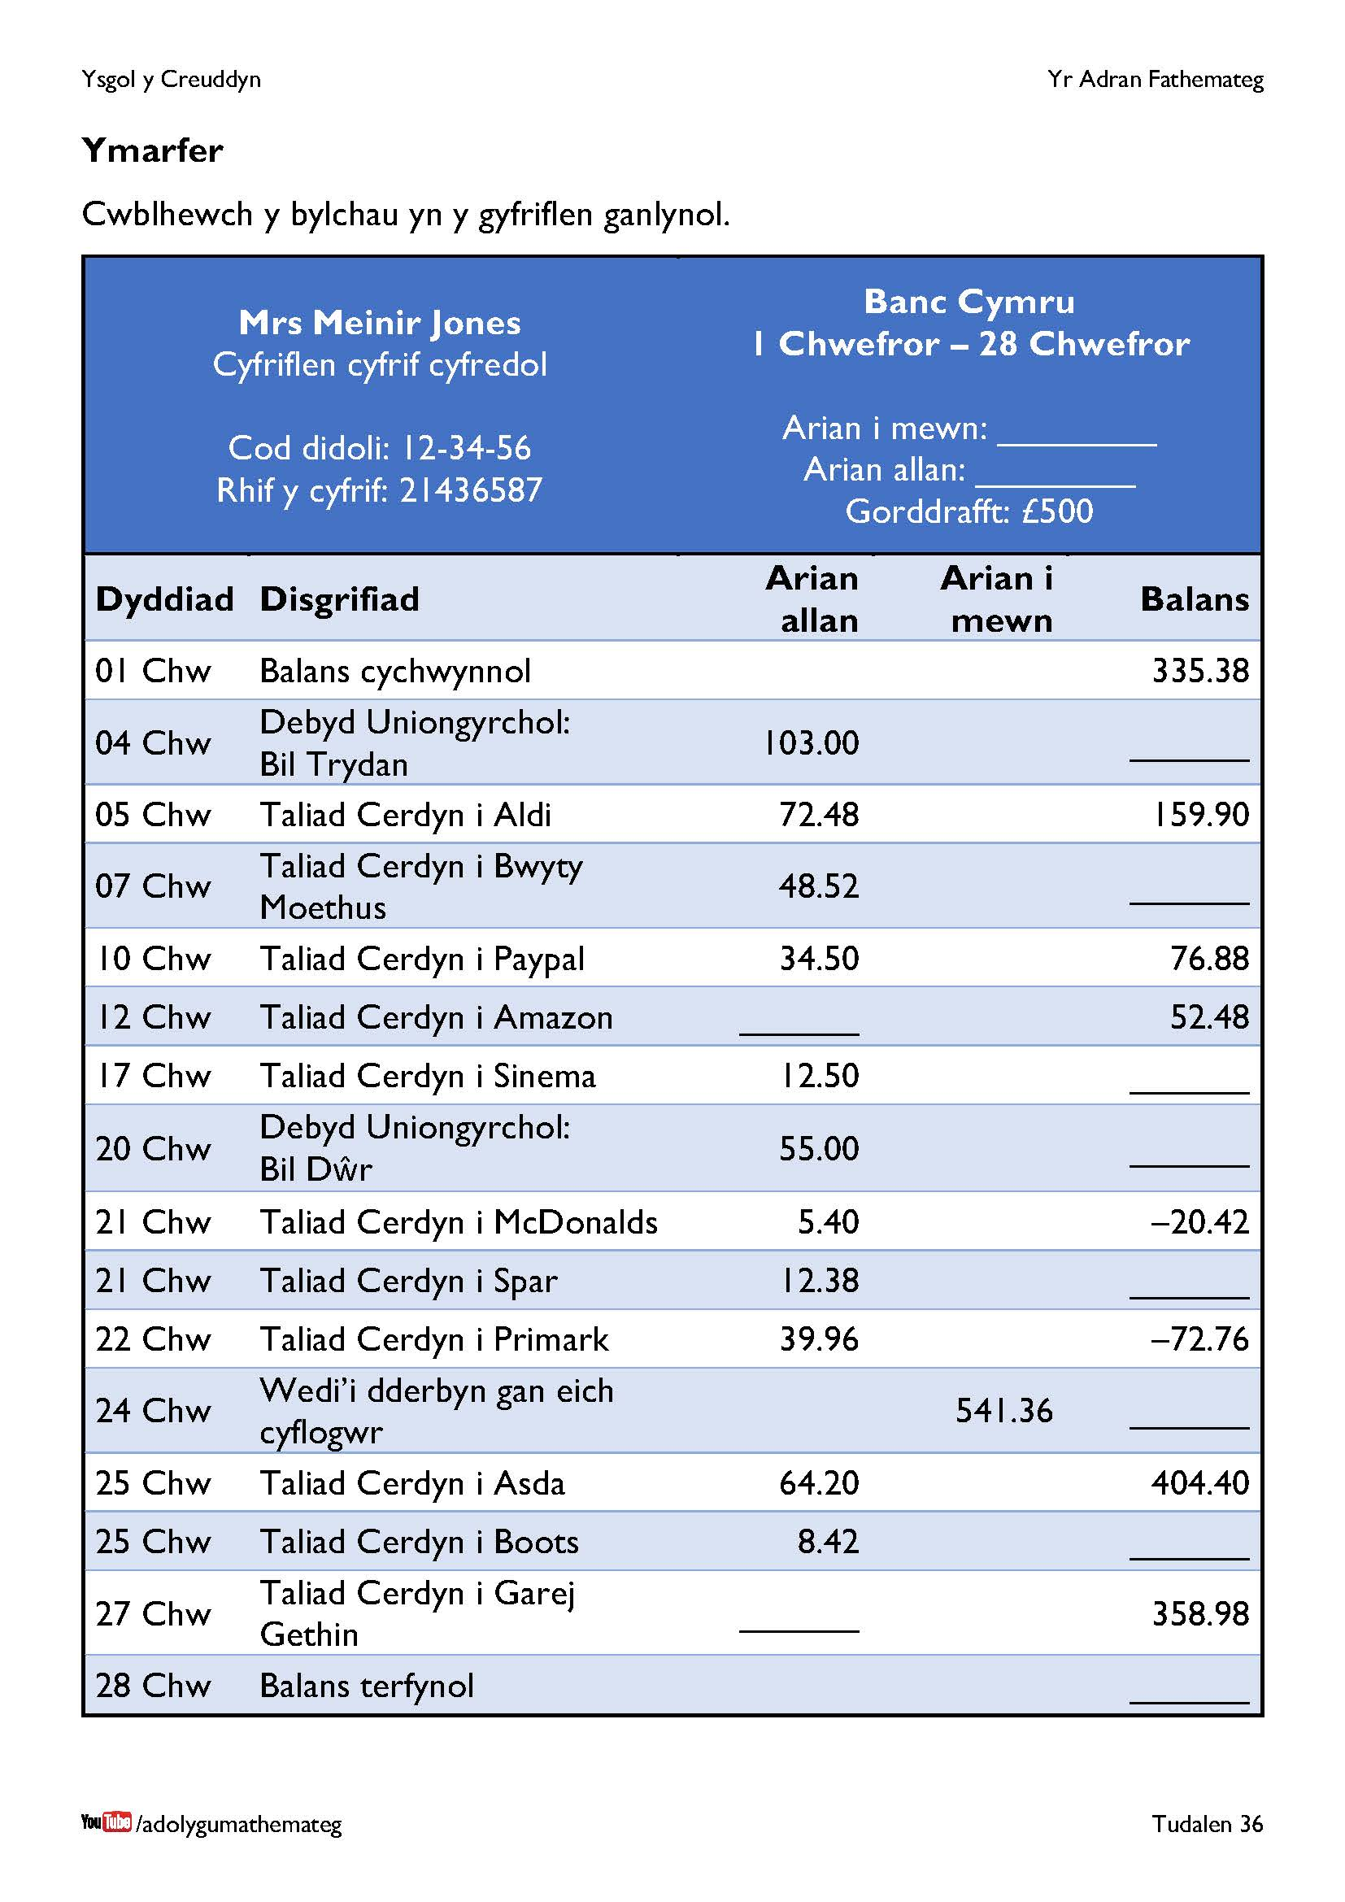
Efallai byddai’n syniad caniatáu defnyddio cyfrifianellau wrth geisio cwblhau’r dudalen yma? (Ac efallai felly bydd angen trafod sut i fewnbynnu rhif negatif ar gyfrifiannell?)
Sylwch fod y balans cychwynnol yn dilyn ymlaen o’r balans terfynol ar y dudalen flaenorol. Gwaith estyniad: Cymharwch y gyfriflen sydd ar y dudalen hon gyda’r gyfriflen o’r dudalen flaenorol. Beth sy’n wahanol? Beth sydd yr un fath?
Syniadau pellach ar gyfer trafod rhifau cyfeiriol:
- Lloriau tanddaearol mewn lifft;
- Cyfrifo’r gwahaniaeth goliau mewn chwaraeon;
- Pellteroedd uwchben ac o dan lefel y môr.

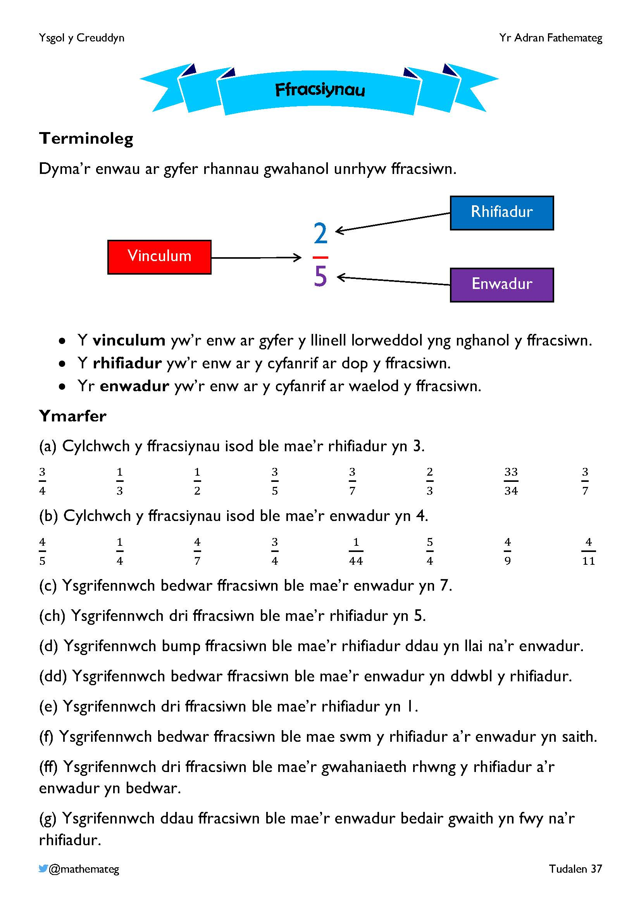
Mae’r bennod hon ar ffracsiynau yn cychwyn trwy ystyried yr enwau ar gyfer rhannau gwahanol ffracsiwn.
- Mae’r gair vinculum yn cael ei ddefnyddio ar gyfer unrhyw linell lorweddol mewn nodiant mathemategol.
Er enghraifft, mae vinculum yn ffurfio rhan o’r symbol ar gyfer ail isradd, neu ran o’r ffrâm rannu.
- Yr enw ar ffracsiwn ble mae’r rhifiadur yn 1 yw ffracsiwn unedol.
Mae gweddill y bennod yn canolbwyntio ar wahanol ffyrdd o ddefnyddio ffracsiynau, gan gynnwys
- Ffracsiwn o siâp, e.e. lliwio $\frac{3}{4}$ o betryal;
- Ffracsiwn o rif, e.e. cyfrifo $\frac{3}{4}$ o £12;
- Ffracsiwn fel rhif, e.e. cyfrifo 3 ÷ 4 i leoli $\frac{3}{4}$ ar y llinell rif.

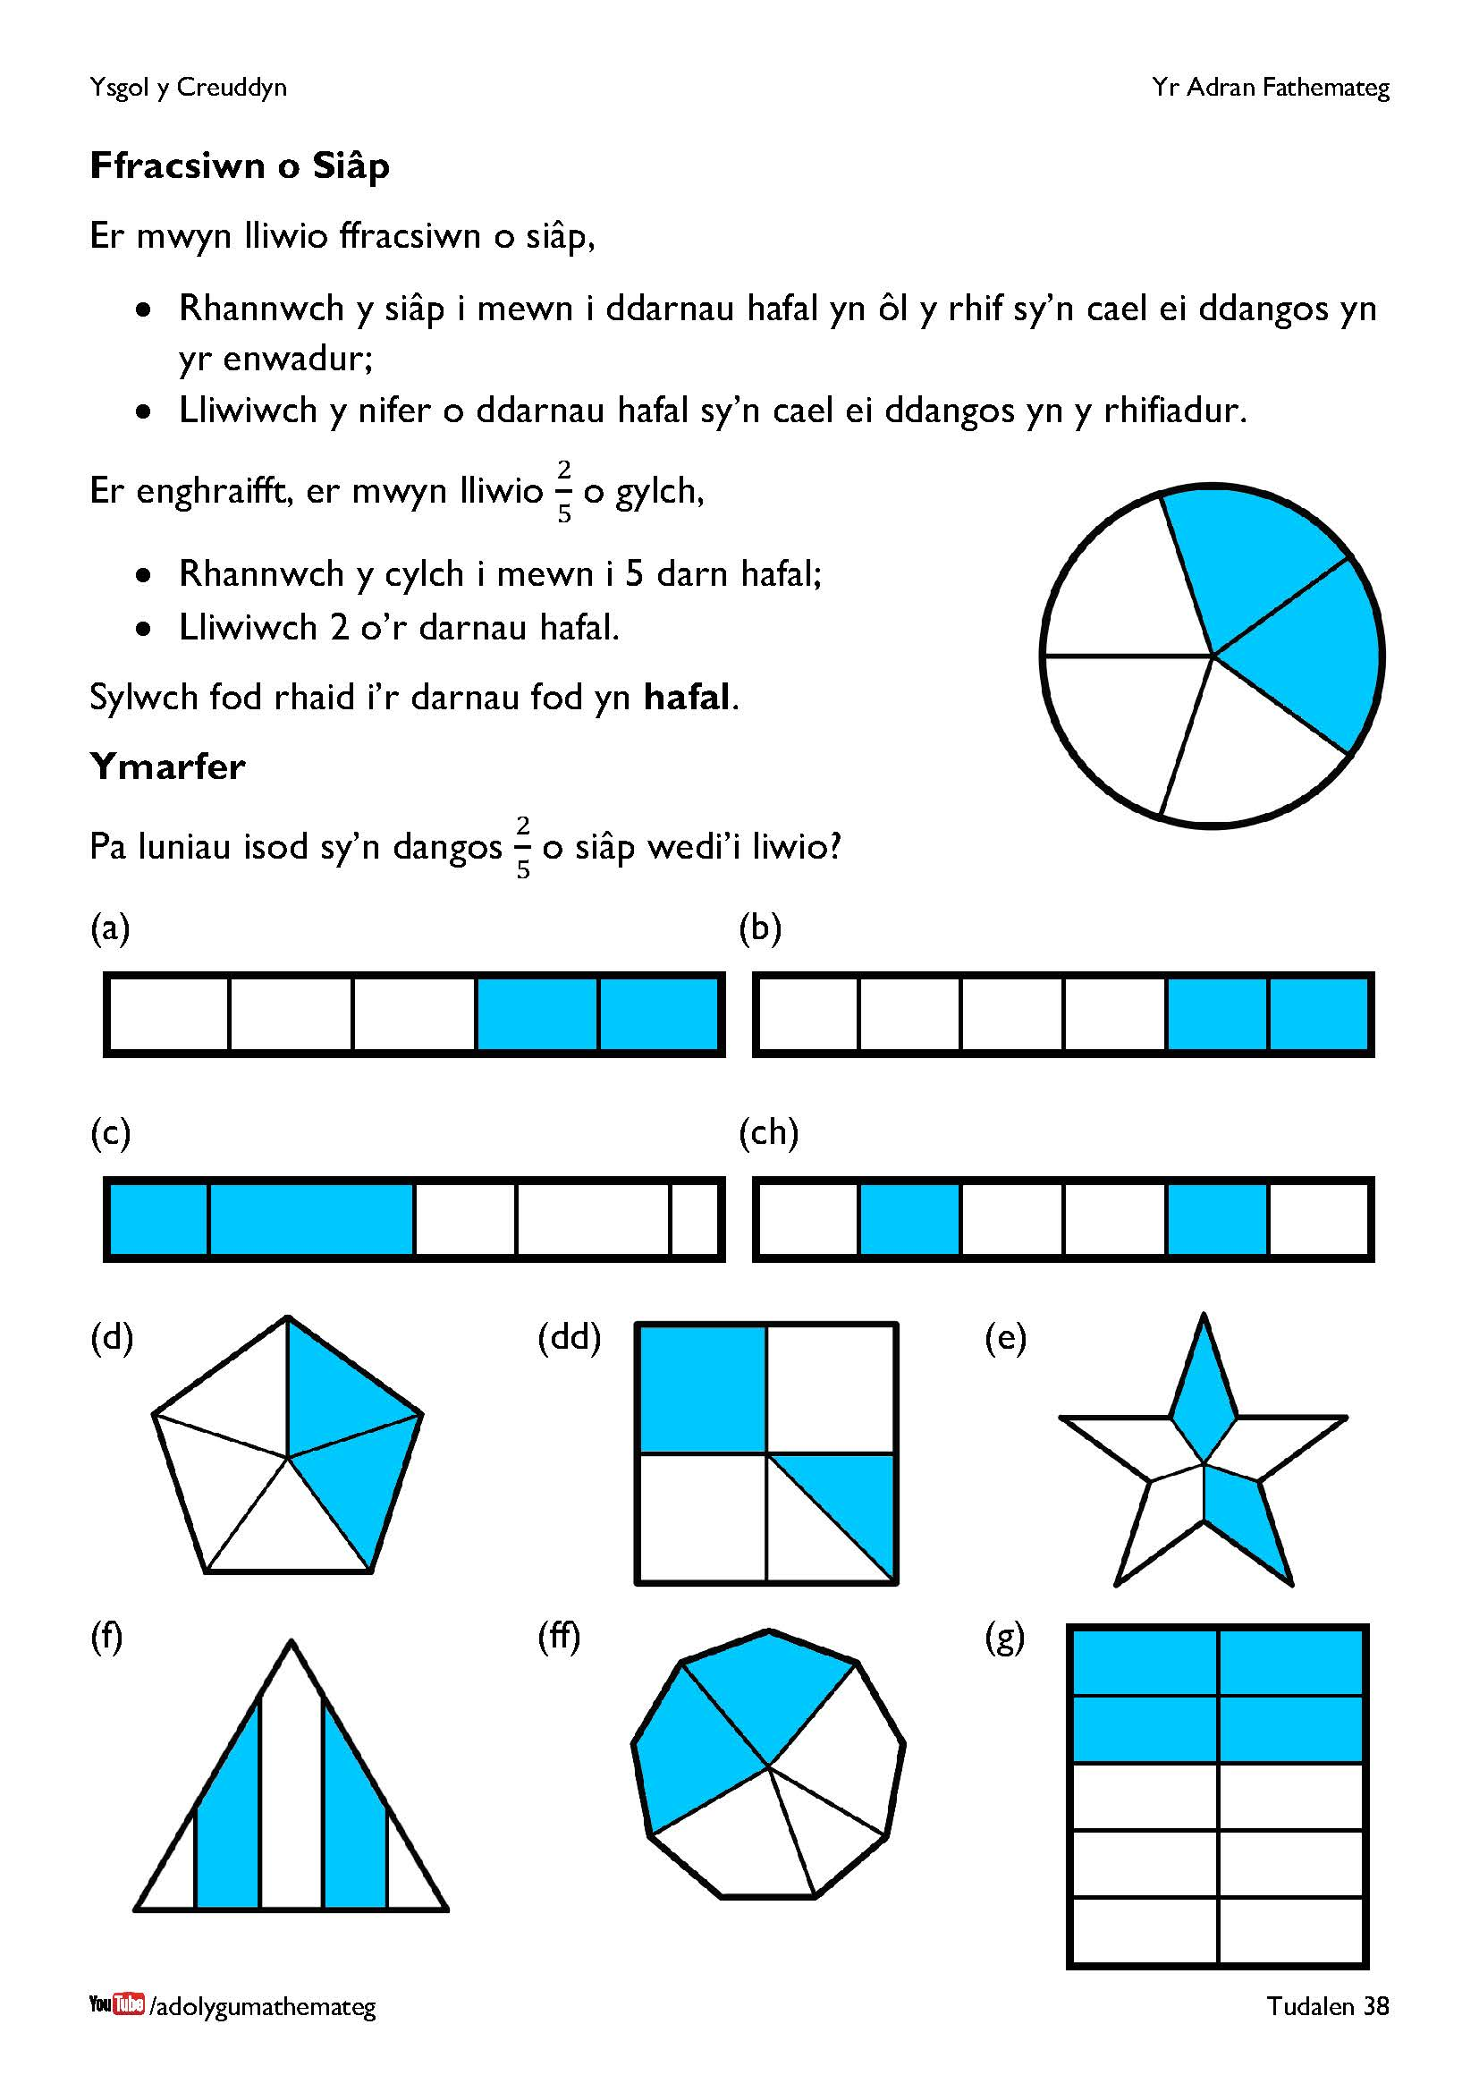
Mae’r dudalen hon yn cyflwyno dull o liwio ffracsiwn penodol o siâp. Mae’r ymarfer yn cyflwyno enghreifftiau ac anenghreifftiau o liwio $\frac{2}{5}$ o siâp.
- Mae (a), (ch), (d), (e) a (g) yn dangos $\frac{2}{5}$ o’r siâp yn gywir.
- Mae (b) yn dangos y nifer anghywir o ddarnau (6 yn lle 5).
- Mae (c), (dd), (f) ag (ff) yn dangos rhannau nad yw’n hafal o ran maint.
Gwaith estyniad: Ar gyfer cwestiynau (b), (dd) ag (ff), o gytuno nad $\frac{2}{5}$ sydd wedi cael ei liwio, pa ffracsiwn sydd wedi cael ei liwio?

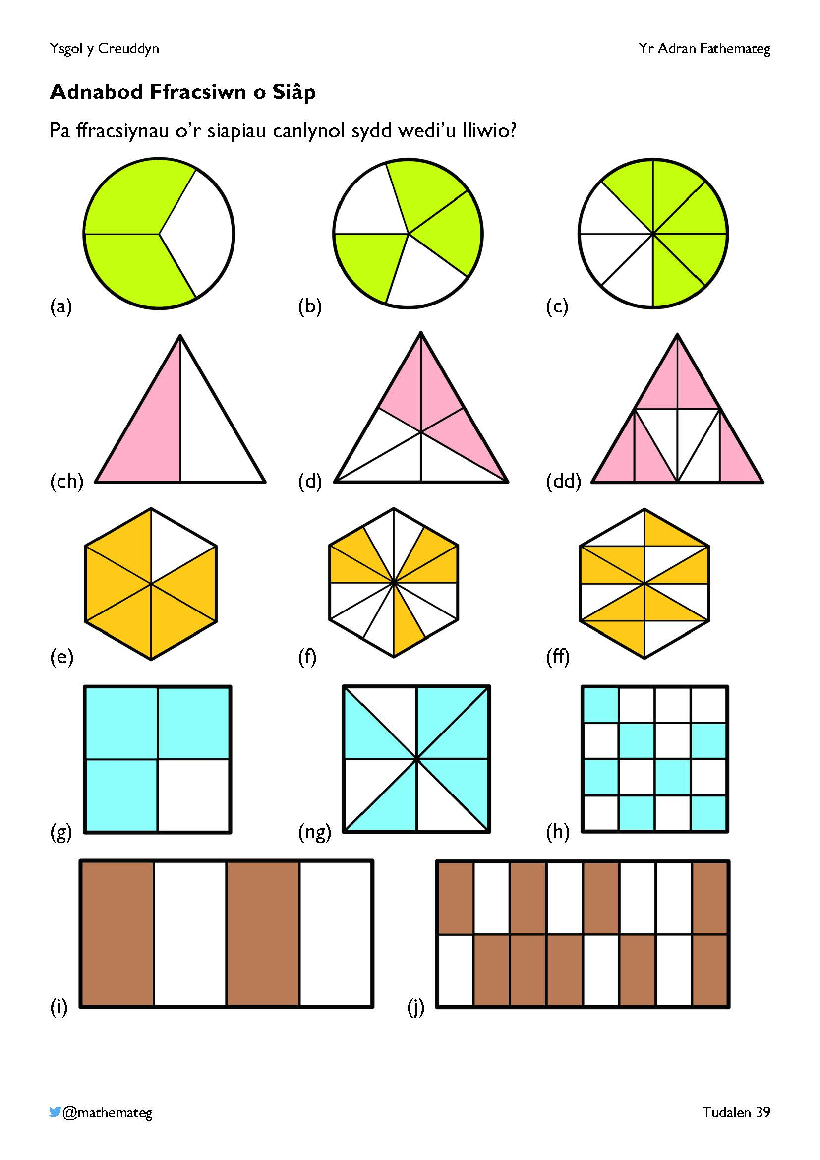
Mae bob un o’r siapiau yma wedi’u rhannu’n ddarnau hafal, felly strategaeth effeithiol ar gyfer darganfod yr ateb fyddai i gyfrif y darnau hafal (enwadur y ffracsiwn), yna cyfrif sawl darn sydd wedi’i liwio (rhifiadur y ffracsiwn).

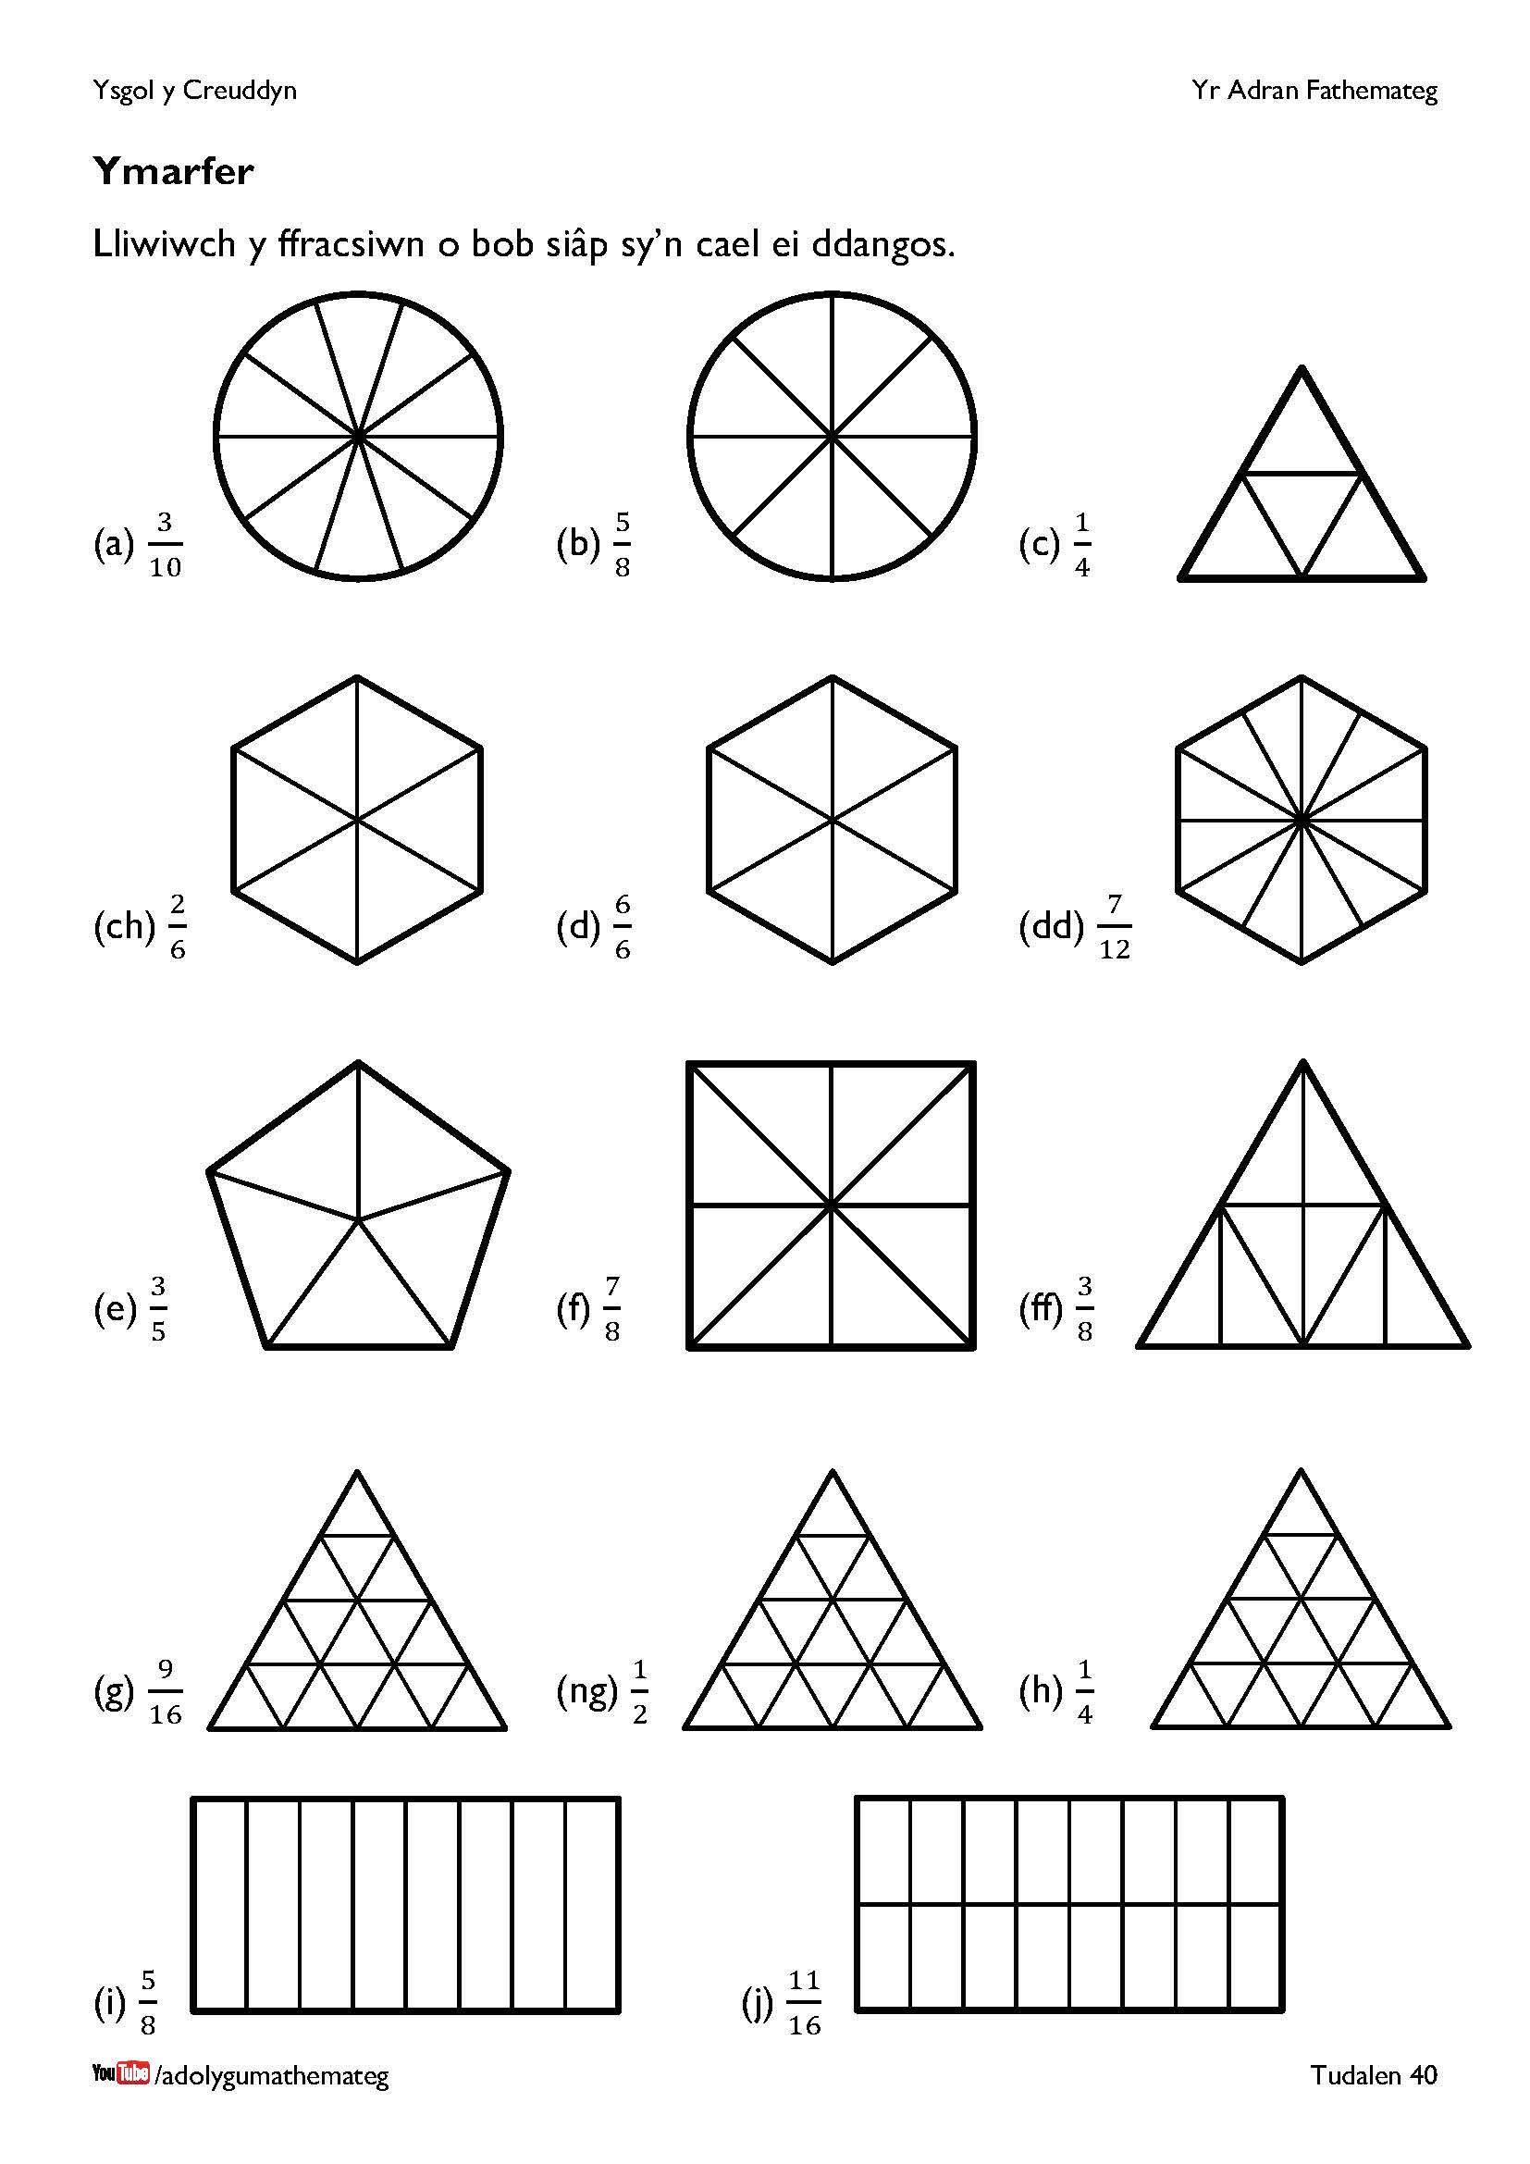
Mae bob un o’r siapiau yma wedi’u rhannu’n ddarnau hafal. Gwaith estyniad fyddai i gwblhau ymarfer tebyg ble nad yw’r siapiau wedi’u rhannu’n ddarnau hafal o flaen llaw.

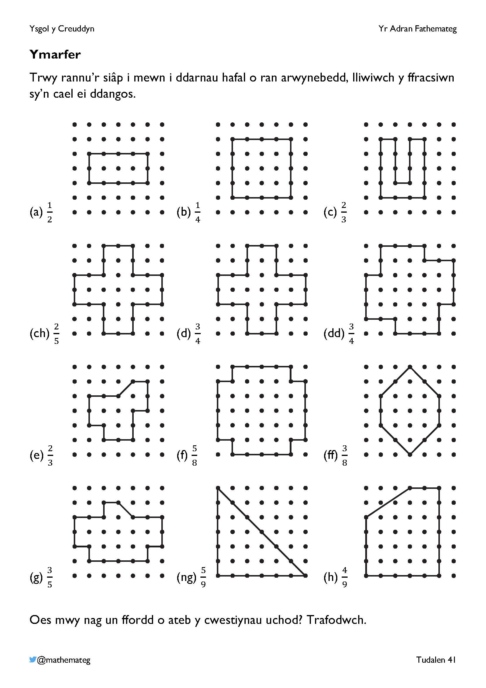
Mae angen rhesymu yma sut i hollti’r siapiau i mewn i’r nifer angenrheidiol o ddarnau hafal. Er enghraifft, arwynebedd siâp (e) yw $10\frac{1}{2}$ uned sgwâr (trwy gyfrif y sgwariau cyfan a’r hanner sgwâr). Mae angen rhannu hwn i mewn i dri darn hafal, felly mae angen i’r darnau hafal gael arwynebedd o $3\frac{1}{2}$ uned sgwâr bob un.
Mae’r gweithgaredd yma’n seiliedig ar un o’r dudalen https://donsteward.blogspot.com/2017/12/fraction-shading.html
Mae agweddau o’r dudalen yma’n taro ar y disgrifiad dysgu canlynol ar gyfer geometreg:
SIÂP A GOFOD
- Rwy’n gallu defnyddio dulliau effeithlon i ddarganfod perimedr ac arwynebedd siapiau dau ddimensiwn.

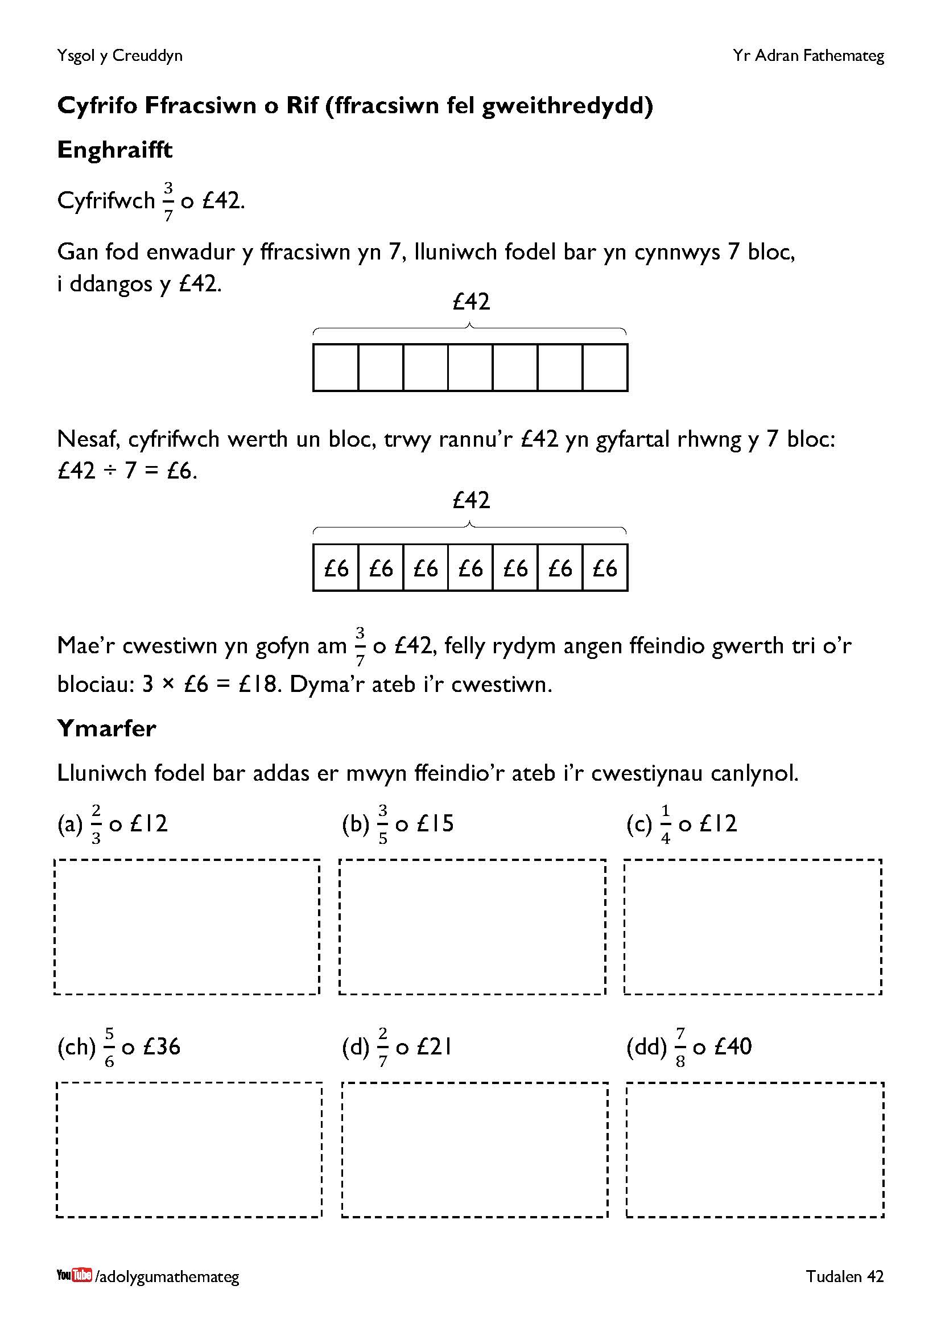
Mae’r dudalen yma’n cyflwyno defnyddio ffracsiwn fel gweithredydd (operator). Mae hyn yn golygu bod y ffracsiwn yn gweithredu ar werth, yn erbyn cynrychioli gwerth ar ben ei hun (fel sy’n cael ei ystyried yn bellach ymlaen yn y bennod).
I weld y gwahaniaeth rhwng y ddau gysyniad yma, ystyriwch linell rif yn mynd o 0 i 10.
0 |  | 1 |  | 2 |  | 3 |  | 4 |  | 5 |  | 6 |  | 7 |  | 8 |  | 9 |  | 10

O dderbyn y cwestiwn ‘Ychwanegwch saeth i ddangos lleoliad $\frac{1}{2}$’, lle fyddech yn ychwanegu eich saeth: yn y lleoliad coch isod, neu yn y lleoliad glas?
0 |  | 1 |  | 2 |  | 3 |  | 4 |  | 5 |  | 6 |  | 7 |  | 8 |  | 9 |  | 10
Mae’r lleoliad glas yn trin y ffracsiwn $\frac{1}{2}$ fel gweithredydd (ffeindio $\frac{1}{2}$ o 10), tra bod y lleoliad coch yn trin y ffracsiwn $\frac{1}{2}$ fel rhif (darganfod lleoliad $\frac{1}{2}$ ar y llinell rif). O ran y cwestiwn a gafodd ei ofyn, y lleoliad coch sy’n gywir. Ar gyfer y lleoliad glas, byddai angen newid y cwestiwn i ddweud ‘Ychwanegwch saeth i ddangos $\frac{1}{2}$ o 10’.
Mae mwy o wybodaeth ar ddefnyddio modelau bar (fel sy’n cael eu defnyddio ar y dudalen hon) ar gael yn fan hyn: https://thirdspacelearning.com/blog/teach-bar-model-method-arithmetic-maths-word-problems-ks1-ks2/

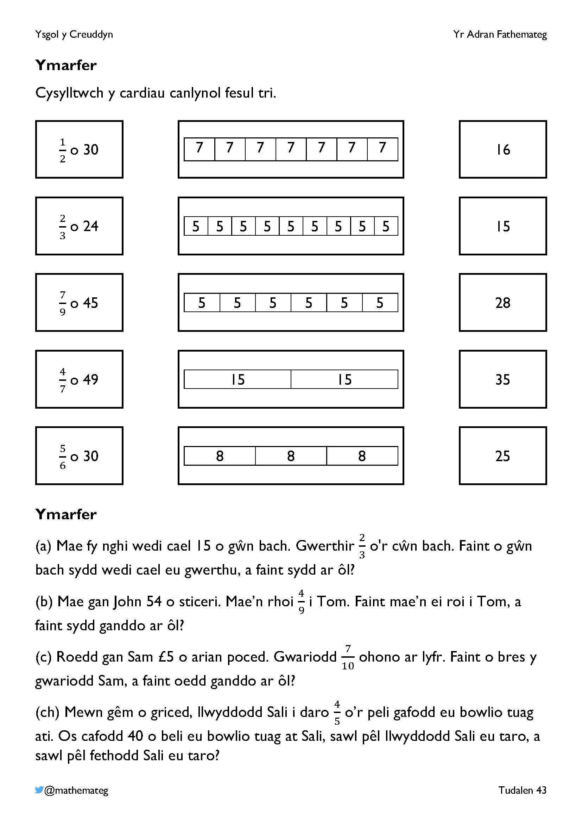
Anogwch y dysgwyr i lunio model bar os ydynt yn cael trafferth efo’r ail ymarfer ar y dudalen.

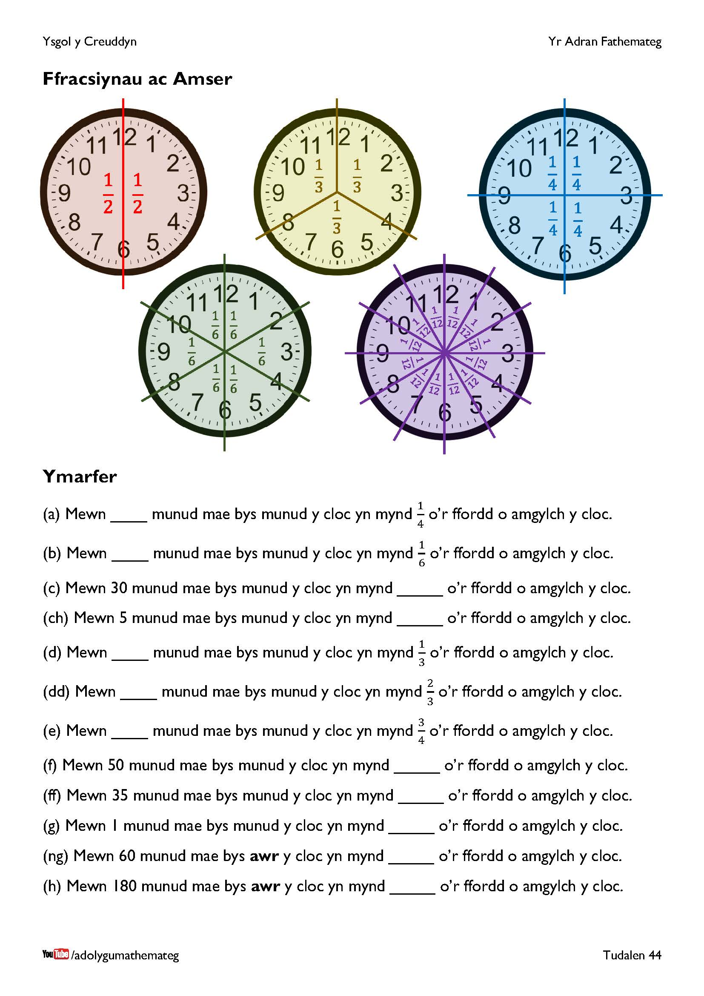
Mae darllen yr amser yn cynnig llawer o gyfleoedd i drafod ffracsiynau, gan fod cloc analog wedi’i rannu i mewn i 12 darn hafal. Y Babiloniaid oedd yn bennaf gyfrifol am ein system amser, gan ddefnyddio rhifolion bôn 60. Dyma pam bod awr wedi ei rannu’n 60 munud, a munud wedi’i rannu’n 60 eiliad. Mae’r rhif 60 efo nifer fawr o ffactorau, sy’n gwneud rhannu (e.e.) awr i mewn i ddarnau hafal yn gymharol hawdd.
60 ÷ 2 = 30
60 ÷ 3 = 20
60 ÷ 4 = 15
60 ÷ 5 = 12
60 ÷ 6 = 10
Pe bai awr wedi cael ei ddewis i fod yn 10 munud ac nid 60 munud, ni fyddai’n bosib rhannu awr gyfan i mewn i 3 neu 4 darn mor hawdd.

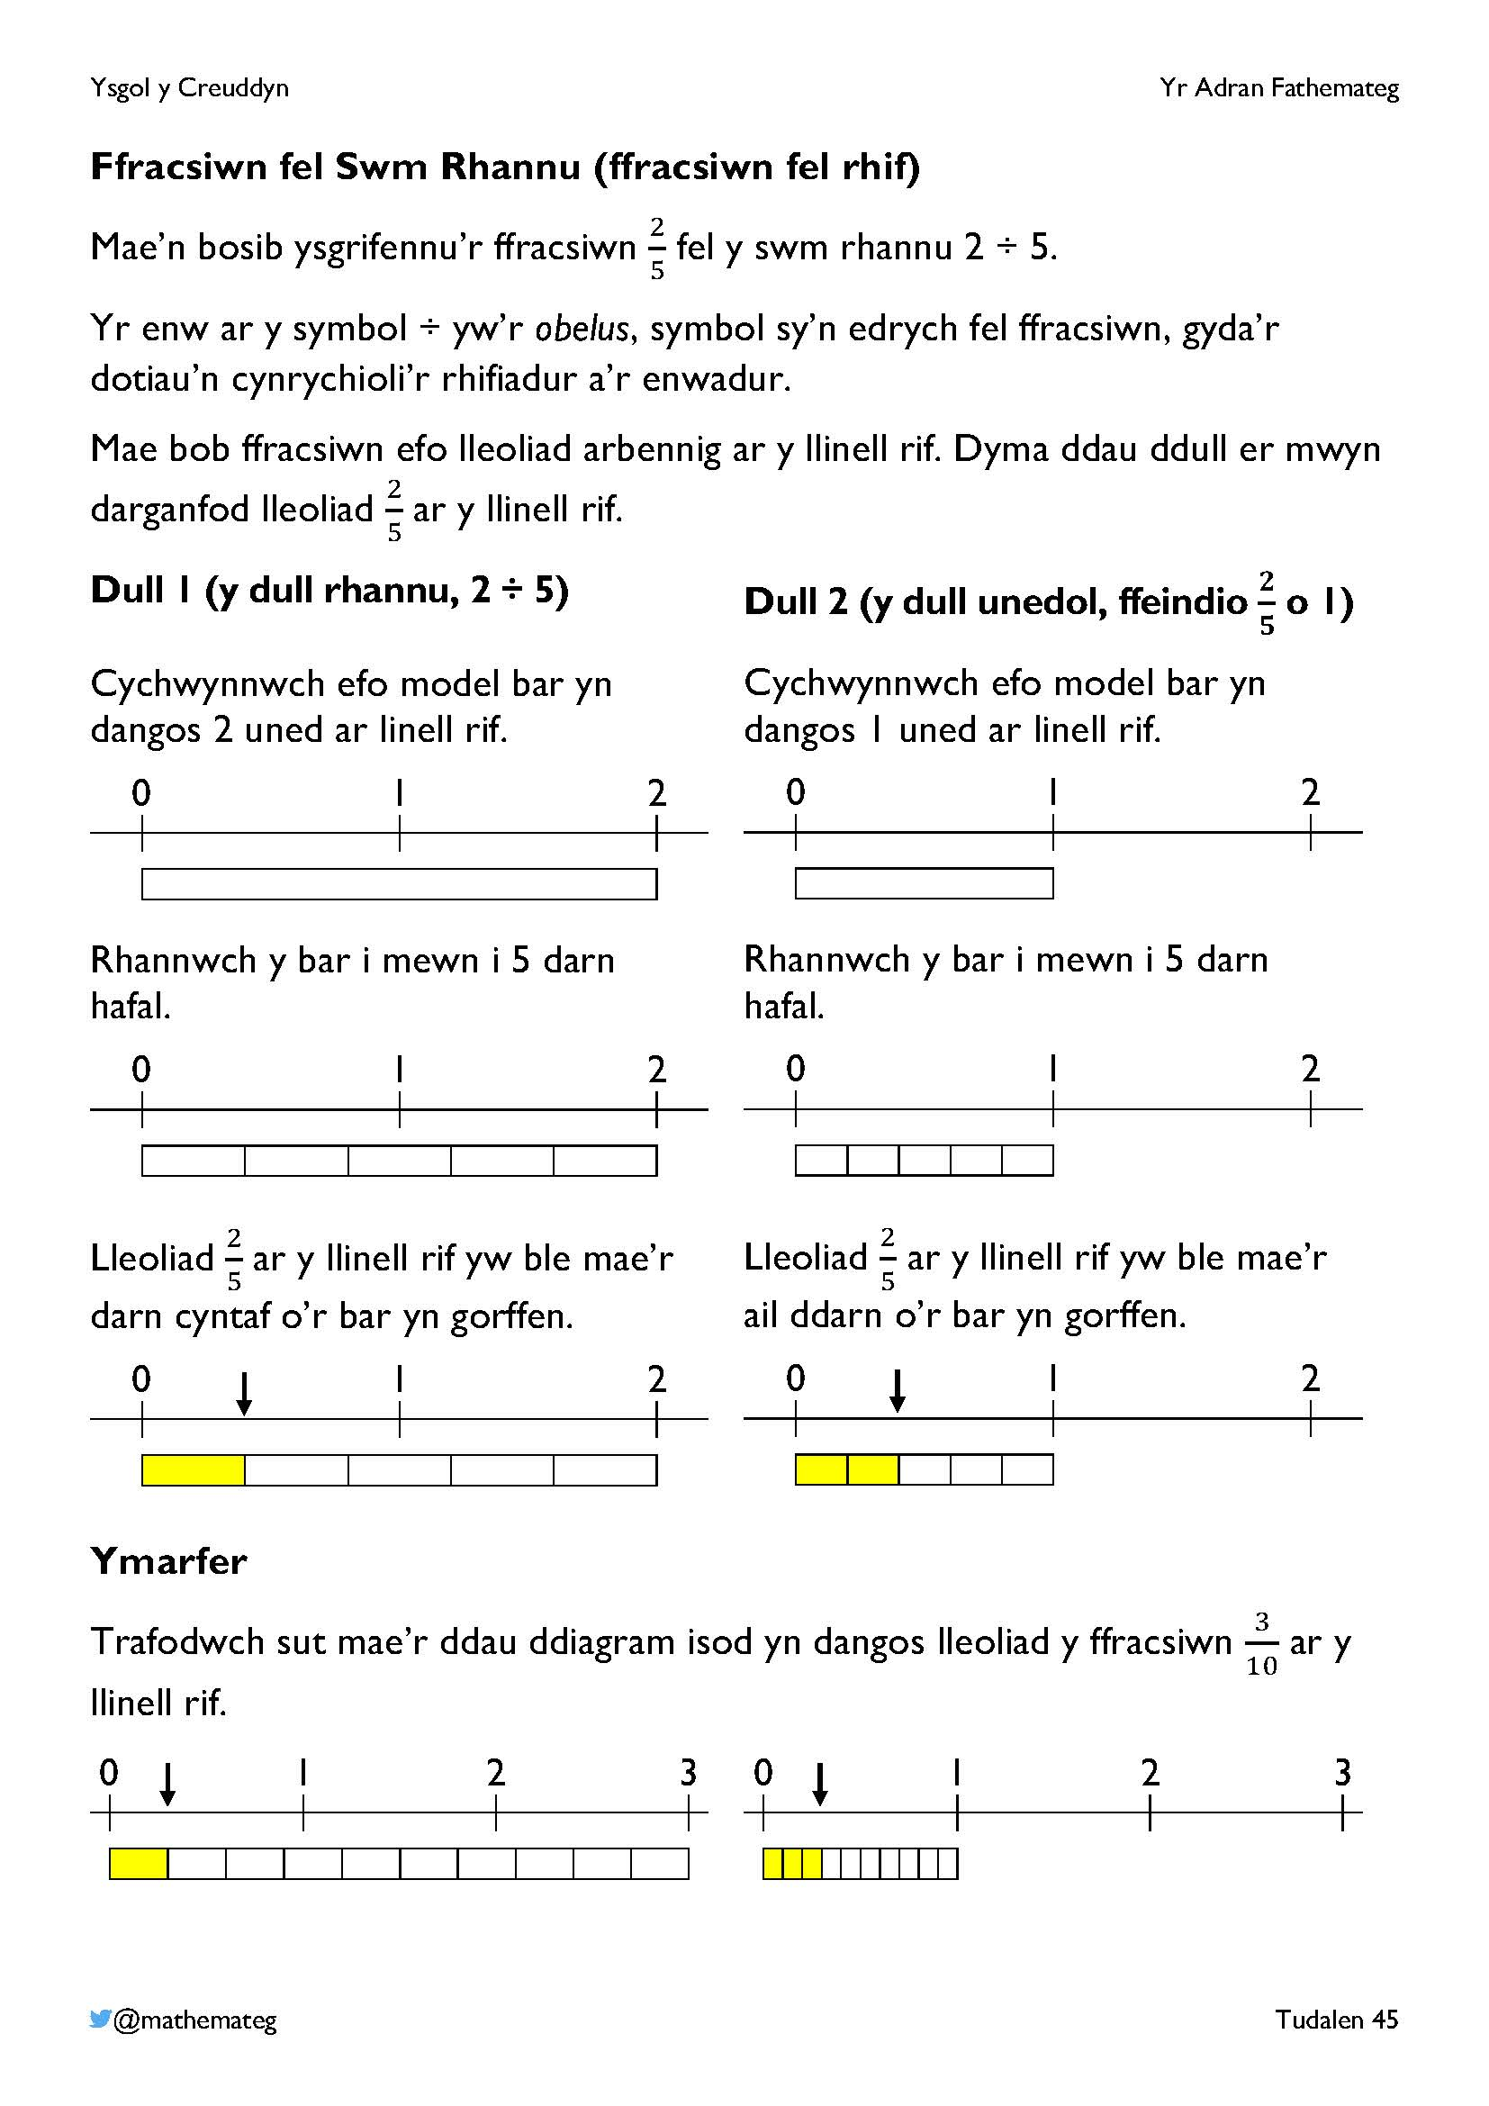
Mae’r dudalen yma’n trafod dwy ffordd o leoli gwerth ffracsiwn ar linell rif.
- Mae’r dull cyntaf (y dull rhannu) yn cychwyn gyda’r rhifiadur ac yn ei rannu gan yr enwadur. Mae hyd un o’r darnau yn cyfateb i leoliad y ffracsiwn ar y llinell rif. Mae’r dull yma’n fanteisiol ar gyfer trafod ffracsiynau pendrwm sy’n werth mwy nag un cyfan.
- Mae’r ail ddull (y dull unedol) wastad yn cychwyn efo un uned, ac yn cyfrifo ffracsiwn ohono. Mae’r dull yma’n fanteisiol ar gyfer cymharu maint ffracsiynau gwahanol.
Anogwch y defnydd o’r termau “uned”, “rhifiadur” ac “enwadur” wrth gwblhau’r ymarfer ar waelod y dudalen.
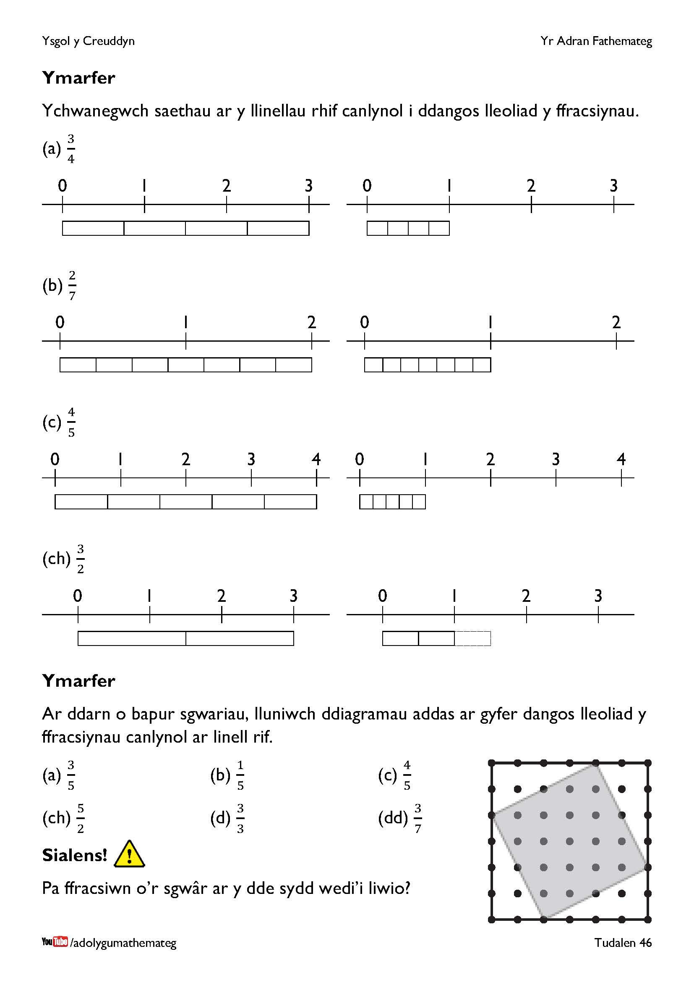
Yn yr ymarfer gyntaf, sylwch fod un o’r bocsys ar gyfer $\frac{3}{2}$ wedi’i lunio efo llinell doredig, i ddangos nad oedd yn perthyn i’r un uned wreiddiol.
Yn yr ail ymarfer, rhaid rhesymu sawl sgwâr o’r papur sgwariau sydd angen eu defnyddio i gynrychioli un uned.
Yr enwadur sy’n dylanwadu hyn wrth gwrs, fel bod 5 sgwâr ar gyfer bob uned yn ddewis doeth ar gyfer y tri chwestiwn cyntaf.
Yn y sialens, byddai dychmygu dau o’r trionglau gwyn yn dod at ei gilydd i ffurfio petryal efallai’n helpu gyda’r datrysiad?

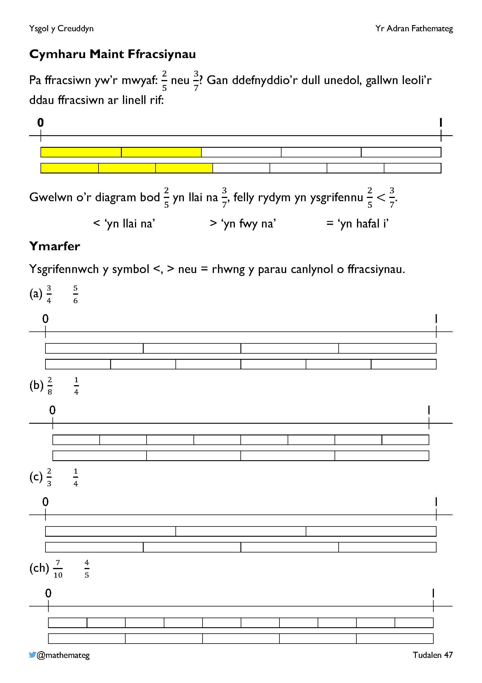
Mae’r dull unedol yn gyfleus ar gyfer cymharu maint dau ffracsiwn bondrwm (ble mae’r rhifiadur yn llai na’r enwadur).
Mewn gwaith dilynol (ddim yn y pecyn yma), byddai’n bosib hefyd cymharu maint y ffracsiynau gan ddefnyddio ffracsiynau cywerth. Er enghraifft, ar gyfer $\frac{2}{5}$ a $\frac{3}{7}$, byddai’r ffracsiynau cywerth $\frac{14}{35}$ a $\frac{15}{35}$ yn ein galluogi i weld mai $\frac{3}{7}$ yw’r ffracsiwn mwyaf (gan fod 15 yn fwy nag 14).

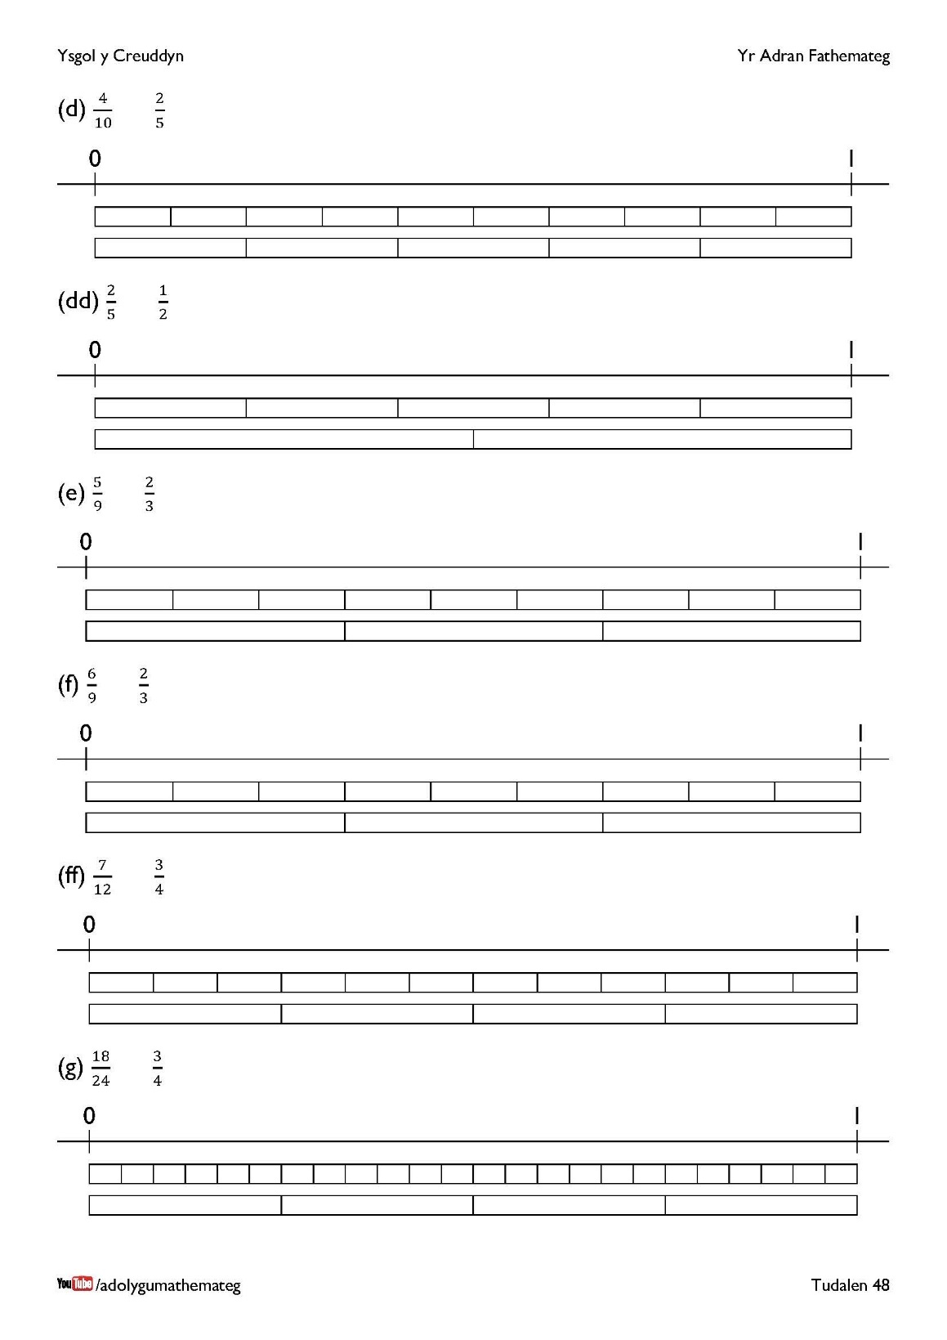
Gwaith estyniad: Defnyddio’r wal ffracsiynau ar dudalen 51 i gymharu maint ffracsiynau gwahanol.

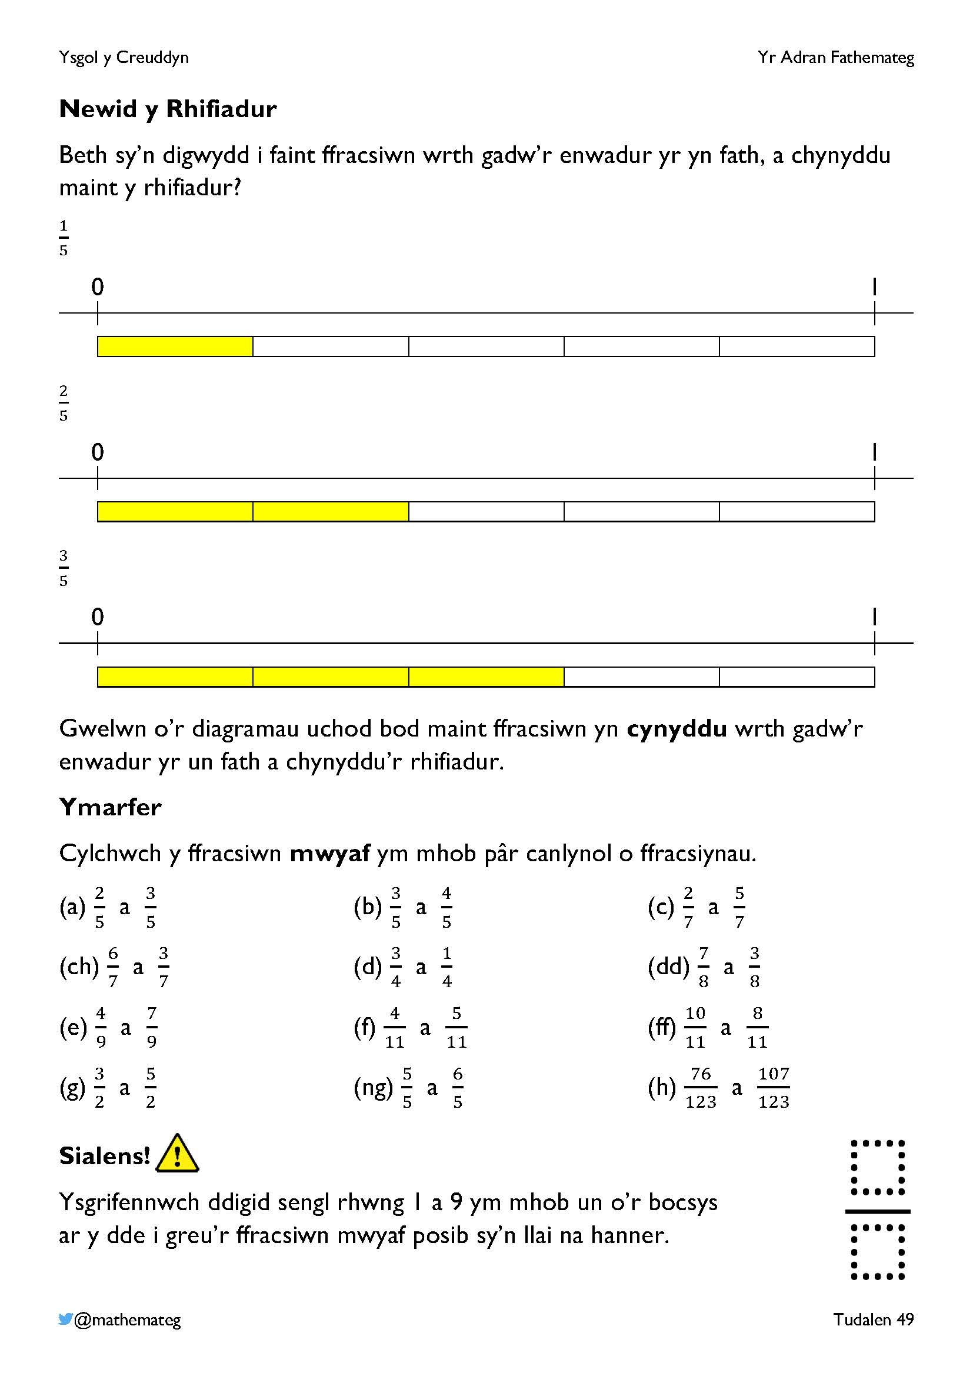
Mae’r ddau dudalen yma’n mynd i’r afael efo’r disgrifiad dysgu canlynol o gam cynnydd 3:
PERTHNASAU O FEWN Y SYSTEM RIFAU
- Rwy’n gallu deall y berthynas wrthdro rhwng enwadur ffracsiwn a’i werth.
Ar y dudalen hon, rydym yn ymchwilio i’r berthynas rhwng newid rhifiadur ffracsiwn a gwerth y ffracsiwn. Mae yna gyfrannedd union yn fan hyn, sy’n golygu bod gwerth y ffracsiwn yn cynyddu wrth i rifiadur y ffracsiwn gynyddu. Yn yr ymarfer felly, y ffracsiwn mwyaf yw’r un efo’r rhifiadur mwyaf.

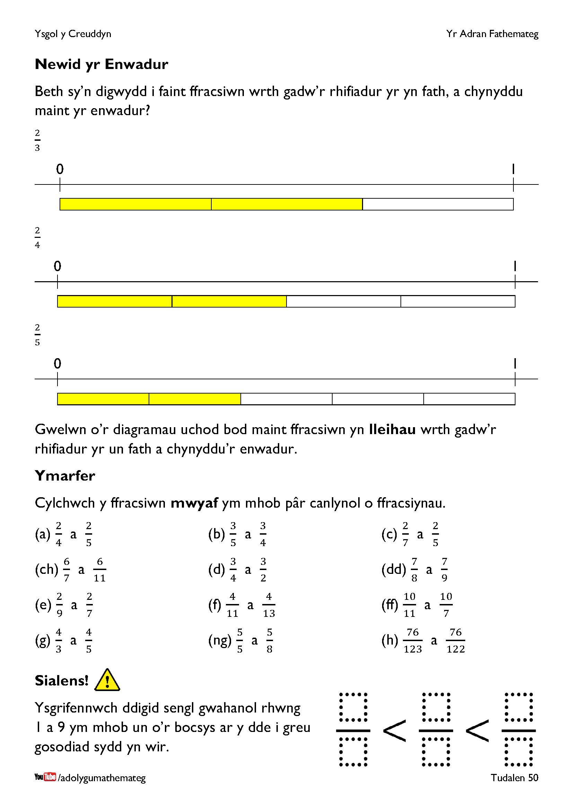
Ar y dudalen hon, rydym yn ymchwilio i’r berthynas rhwng newid enwadur ffracsiwn a gwerth y ffracsiwn. Mae yna gyfrannedd gwrthdro yn fan hyn, sy’n golygu bod gwerth y ffracsiwn yn lleihau wrth i enwadur y ffracsiwn gynyddu. Yn yr ymarfer felly, y ffracsiwn mwyaf yw’r un efo’r enwadur lleiaf.
Mae’n bwysig datblygu’r berthynas rhwng gwerth ffracsiwn a sut mae rhifiadur neu enwadur ffracsiwn yn newid. Dyma’r canlyniadau o un arbrawf yn gofyn i ddysgwyr 14 mlwydd oed ddewis y ffracsiwn mwyaf o barau o ffracsiynau gwahanol.
Ffracsiynau | Canran yn dewis y ffracsiwn mwyaf yn gywir
$\frac{5}{8}$ a $\frac{7}{8}$ | 95%
$\frac{3}{4}$ a $\frac{4}{5}$ | 75%
$\frac{3}{8}$ a $\frac{3}{5}$ | Llai na 20%

Ffynhonnell: https://www.dylanwiliam.org/Dylan_Wiliams_website/Papers_files/Devising%20learning%20progressions%20%28AERA%202011%29.doc
Fel rydych yn gweld o’r tabl, os yw’r rhifiadur yn aros yn gyson a’r enwadur yn newid, mae canran uchel o ddysgwyr 14 mlwydd oed yn dewis y ffracsiwn mwyaf yn anghywir.
Mae’r sialensiau (o’r dudalen gynt a’r dudalen yma) yn seiliedig ar dasgau o’r wefan Open Middle. Mae mwy o ymarferion tebyg ar gael yn fan hyn: https://www.openmiddle.com/category/grade-4/number-operations-fractions-grade-4/

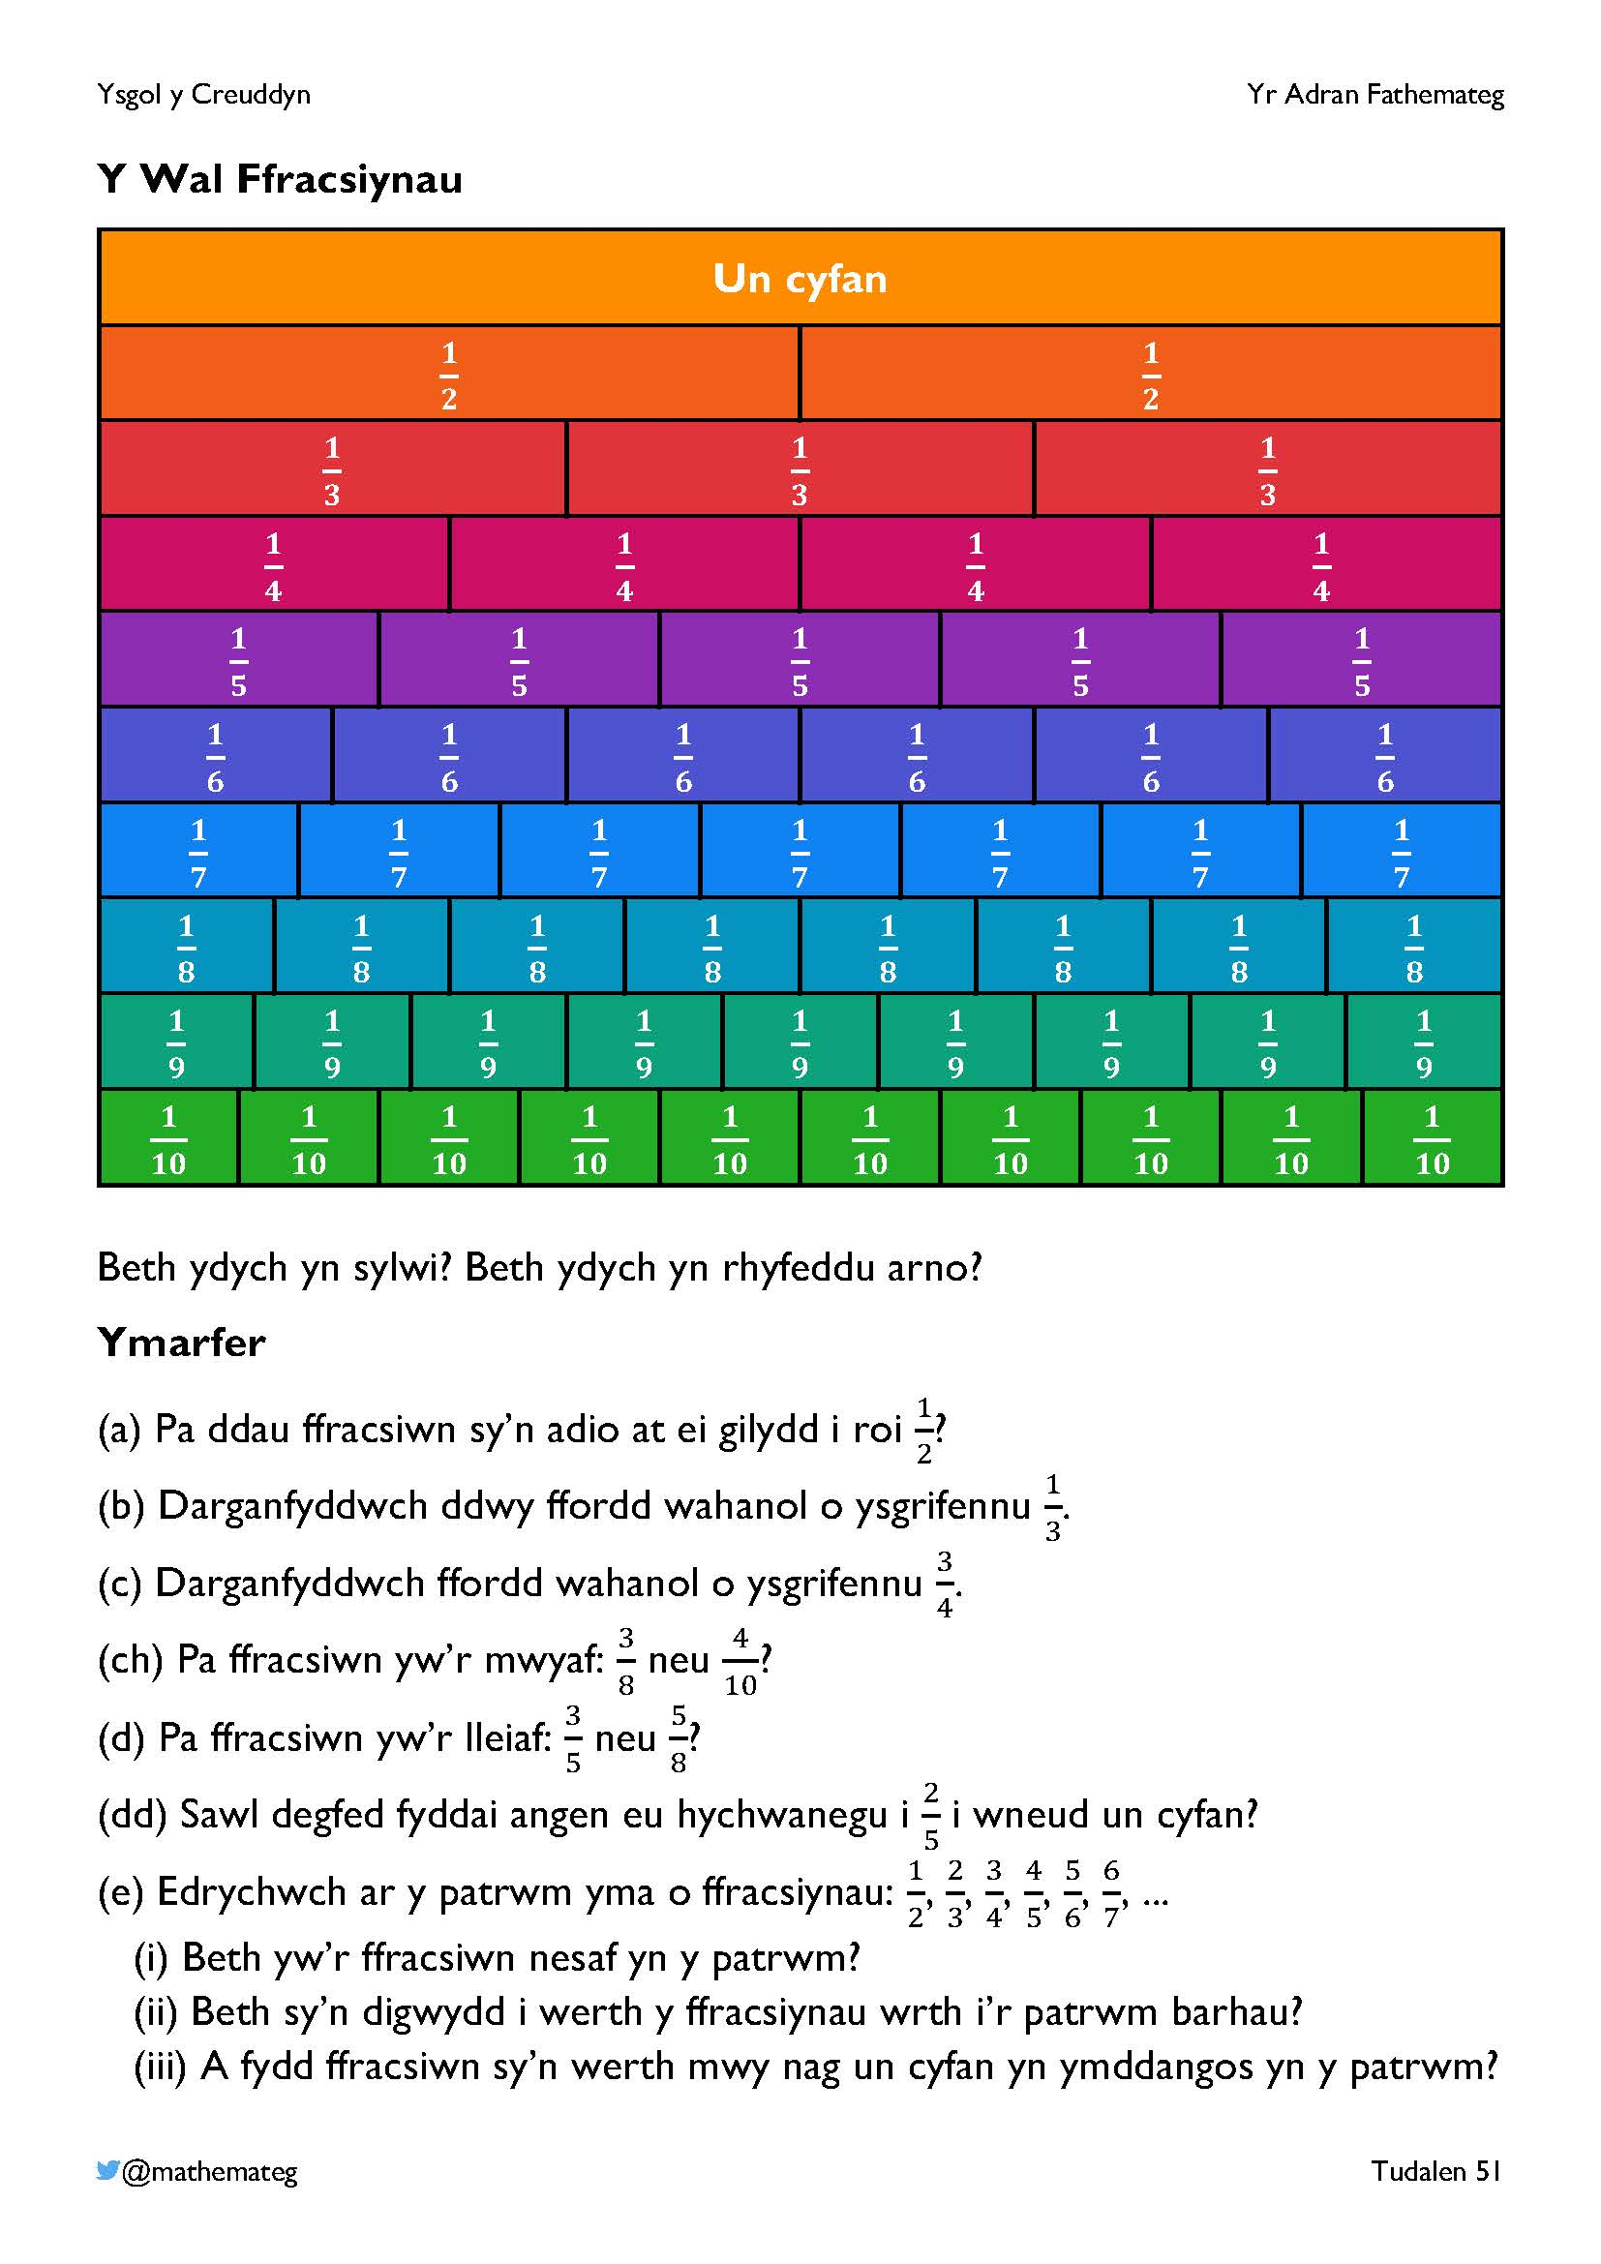
Mae’r wal ffracsiynau yn ddefnyddiol ar gyfer cymharu maint ffracsiynau, ac ar gyfer trafod ffracsiynau yn gyffredinol.
Awgrymiadau ar gyfer trafodaethau pellach:
- Beth sy’n digwydd i’r ffracsiynau unedol ($\frac{1}{2}$, $\frac{1}{3}$, $\frac{1}{4}$, ...) wrth fynd i lawr y wal?
- Beth fyddai gwerth $1-\frac{1}{2}$, neu $1-\frac{1}{3}$, neu $1-\frac{1}{4}$, neu ...?
- Sawl ffordd wahanol o ddangos $\frac{1}{2}$ sydd i’w gweld yn y wal?
A allwch feddwl am rai gwahanol nad yw’n cael eu dangos yn y wal?
- Beth yw’r cyswllt rhwng rhes $\frac{1}{3}$ a rhes $\frac{1}{6}$? A oes cysylltiad rhwng rhesi eraill? Pam?
Ar gyfer fersiwn electroneg o’r wal ffracsiynau, gallwch fynd i’r wefan https://mathigon.org/polypad, ble mae’r lliwiau ar y chwith yn cyd-fynd efo lliwiau’r wefan. Ewch i’r adran “Fraction bars” i weld y darnau ar gyfer y wal, a chofiwch arbrofi efo’r botymau “Split Tiles” a “Rename”.
Mae fersiwn arall o’r wal ffracsiynau hefyd ar gael ar y wefan https://mathsbot.com/manipulatives/fractionWall

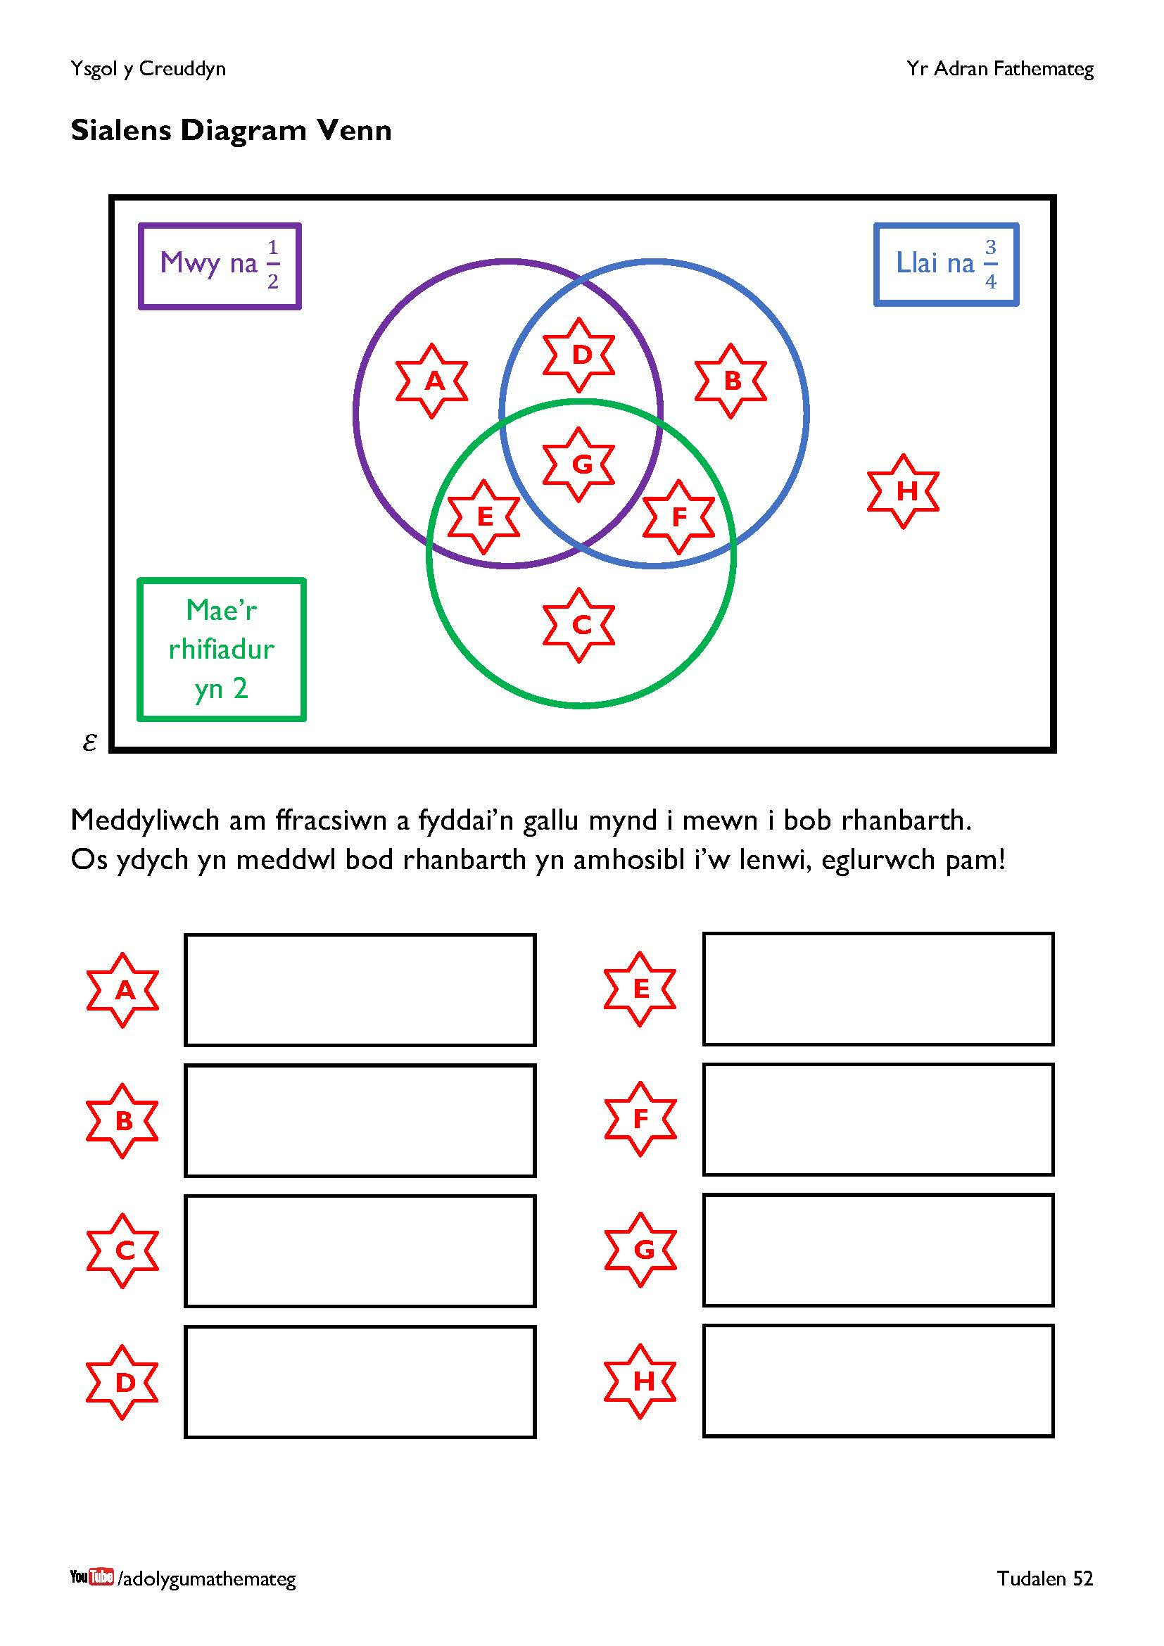
Y dasg gyntaf yn fan hyn yw rhesymu beth yw gofyniad bob rhanbarth. Er enghraifft, ar gyfer rhanbarth F, mae angen meddwl am ffracsiwn sydd yn llai na $\frac{3}{4}$ (yn y rhanbarth glas); ble mae’r rhifiadur yn 2 (yn y rhanbarth gwyrdd); a ble nad yw’r ffracsiwn yn fwy na $\frac{1}{2}$ (ddim yn y rhanbarth piws). Efallai bydd y fersiwn isod o’r wal ffracsiynau yn ddefnyddiol?
$\frac{1}{2}$ $\frac{3}{4}$
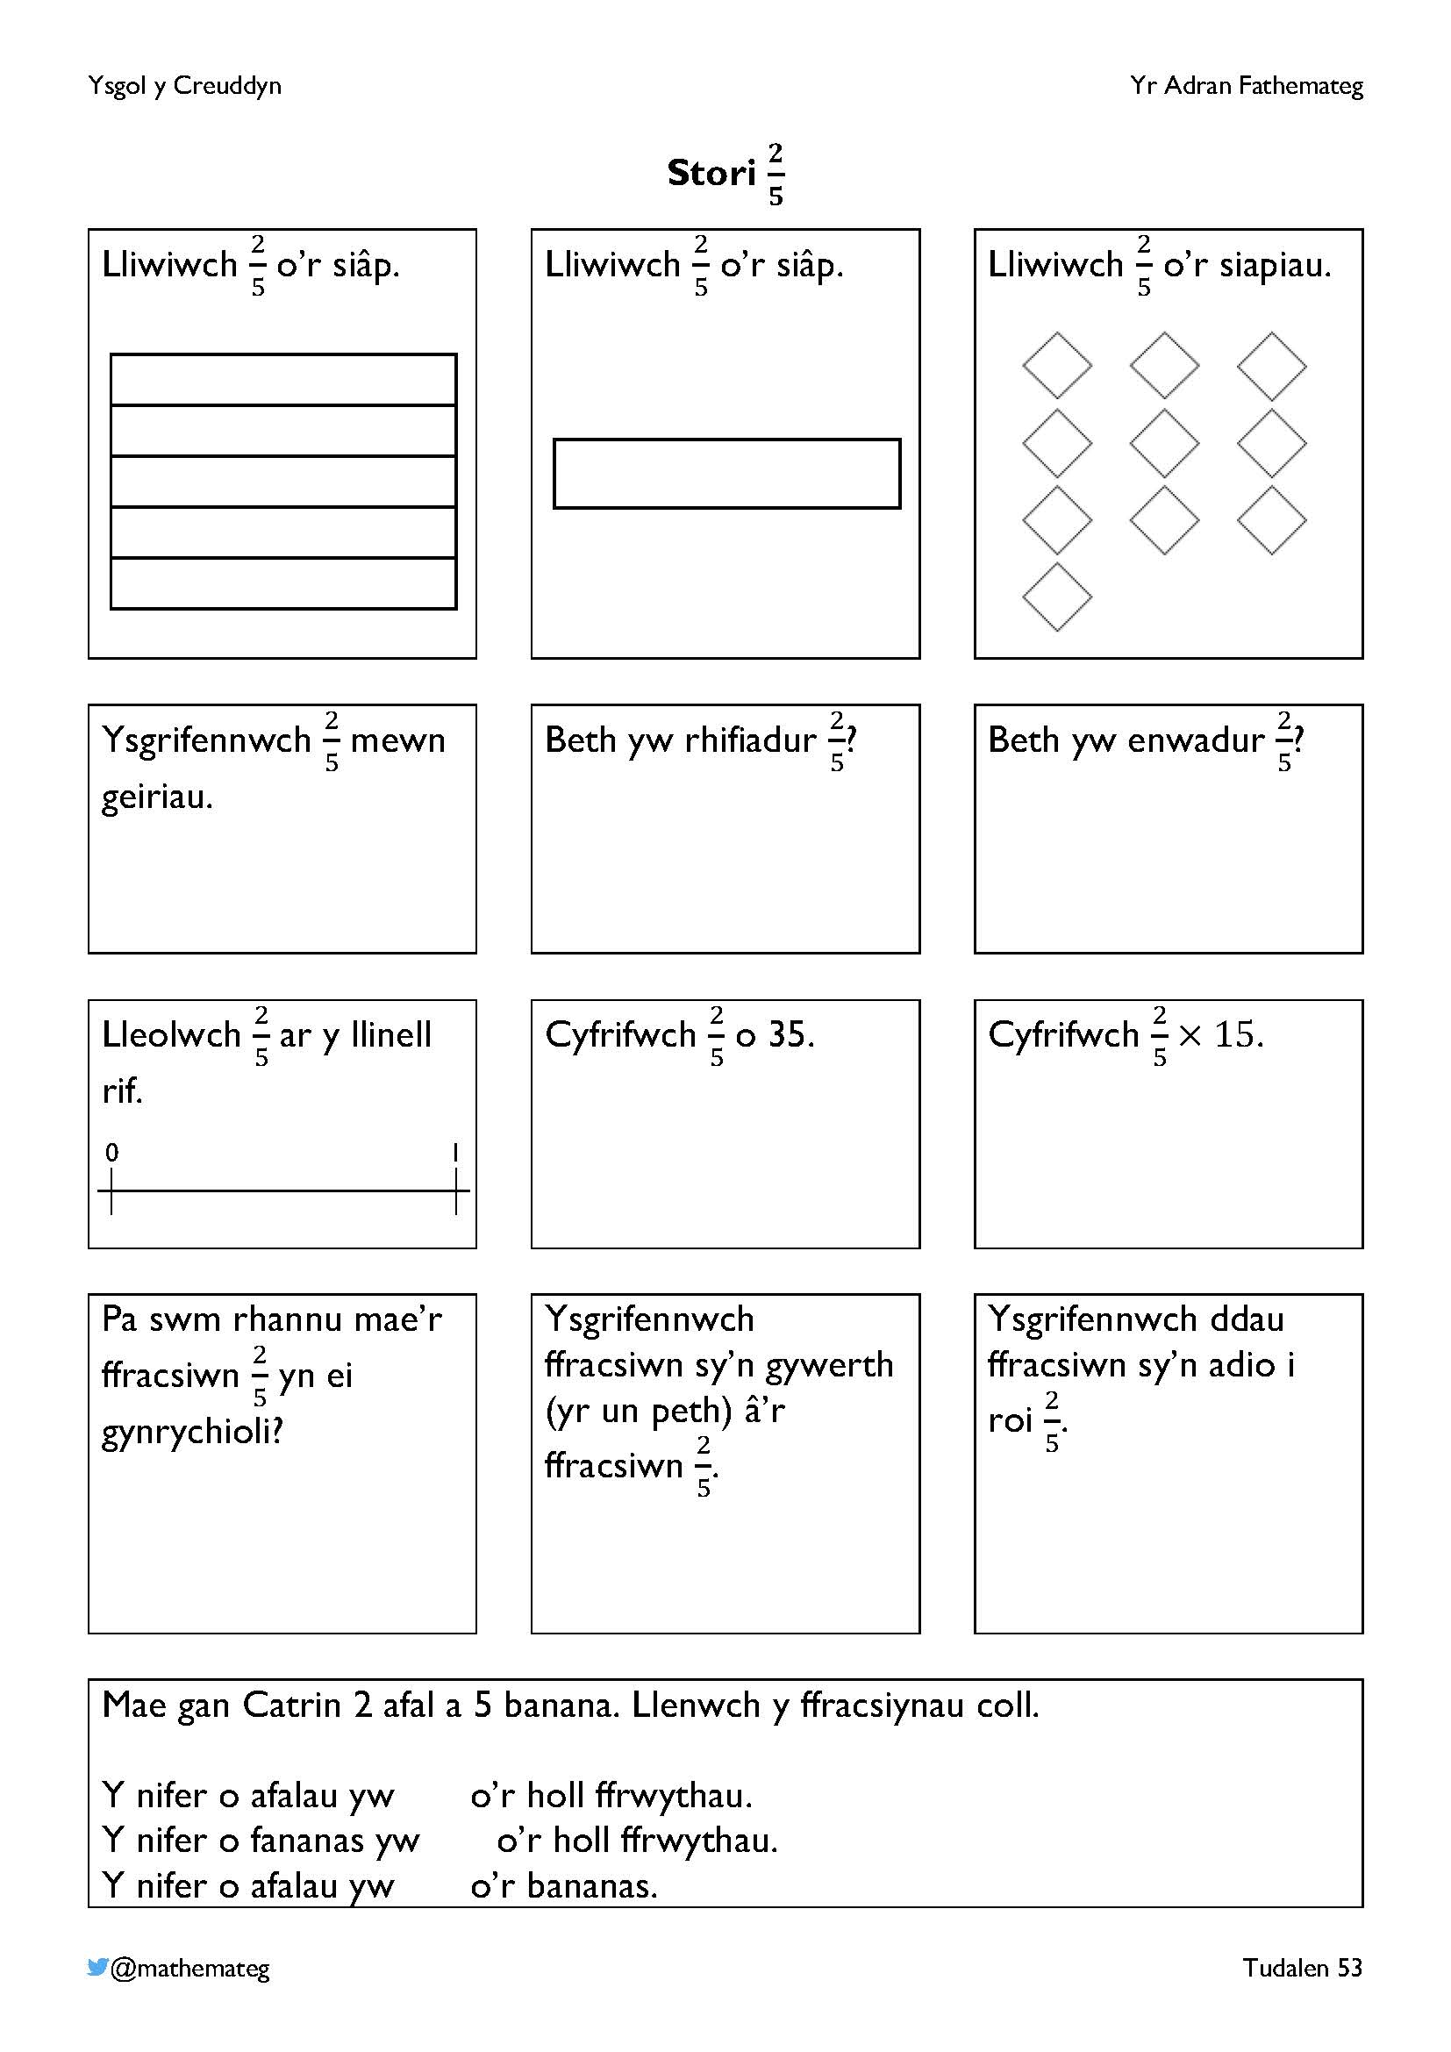
Mae’r dudalen yma’n dod ynghyd llawer o’r syniadau o’r bennod hon. Mae’n seiliedig ar dasg gan Chris McGrane, https://startingpointsmaths.com/2020/04/04/fraction-stories-multiple-representations/

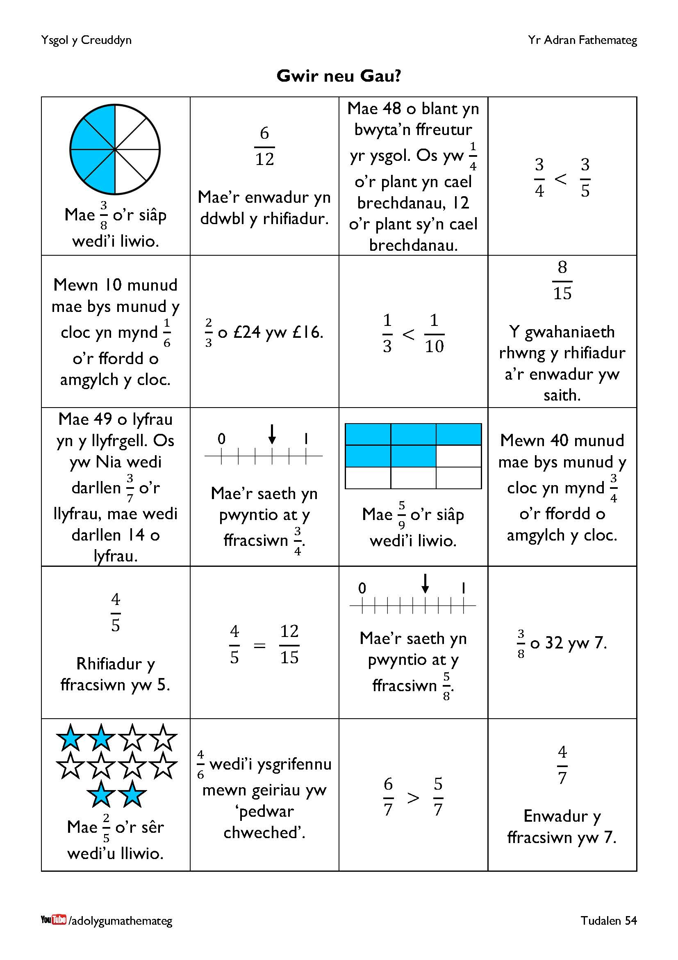
Mae’r dasg yma’n seiliedig ar yr un o’r wefan https://mhorley.wordpress.com/2015/03/18/uncovering-fraction-misconceptions-through-true-and-false-cards/
Fel yr un ar y dudalen gynt, mae’n adolygu llawer o’r testunau o’r bennod hon.

